**Trabajo Fin de Máster**

**HERRAMIENTA PARA LA DETECCIÓN TEMPRANA DE RIESGO SUICIDA**

**FUNDACIÓN VIDACONECTA**

**(FUNDACIÓN PARA LA PREVENCIÓN Y APOYO EN SALUD MENTAL)**

**AUTORES:**

**JONATAN ANDREY RODRIGUEZ ARDILA**

**ANDRÉS ALBERTO HÉRCULES CABRERA**

**RICARDO EMILIO RUBIO DE LA LLERA**

**JOSE FERNANDO SANDOVAL AYA**

**Máster en Big Data y Analytics**

TABLA DE CONTENIDO

Resumen Ejecutivo 8

Introducción y definición del proyecto 9

Contexto y alcance 9

Objetivos 11

General 11

Específicos 11

Propuesta de valor 12

Planificación y viabilidad del proyecto 13

Estimación recursos materiales 13

Equipos y licencias 13

Esbozo de coste de arquitectura 14

Estimación recursos humanos 15

Roles y equipos 15

Distribución roles y tarifas 15

Estimación recursos tiempo 16

Estimación recursos económicos 17

Cronograma del proyecto 19

Data Quality y Data Profiling 20

Descripción detallada datos raw 20

Exploración de datos 20

Conclusiones sobre calidad de los datos 22

Conclusiones de viabilidad 23

Rango monetario del proyecto desglosado 23

Análisis DAFO / FODA 23

Conclusiones iniciales viabilidad del proyecto 24

Desarrollo del proyecto 25

Fases del proyecto 25

Fase de Comprensión del Negocio 25

Fase de Comprensión de los Datos 26

Fase de Preparación de los Datos 27

Fase de Modelado 27

Fase de Evaluación e Integración 28

Fase de Implementación y Despliegue Inicial 29

Fase de Documentación Final y Cierre 29

Metodología de trabajo 31

Detalle de la metodología 31

Workflow Metodológico (Diagrama Explicado) 32

Aplicación de la metodología en el equipo 33

Diseño, justificación y puesta en marcha de la arquitectura 35

Descripción de la arquitectura 35

Justificación de la arquitectura y sus componentes 37

Diagrama de arquitectura 38

Puesta en marcha de la arquitectura 40

Implementación de los procesos de integración 41

Casos de uso y reglas de negocio 41

Desarrollo ETL 42

Definición de los Modelos de Machine Learning 47

Anexo - Output del proyecto 49

Comprensión de los datos 49

Exploración de los datos 49

Preparación de los datos 73

Limpieza de los datos 73

Modelamiento 95

Diseño y construcción de modelos 95

Evaluación 105

Resultado modelos 105

Despliegue 137

Resultado de prueba con datos nuevos ingeridos al modelo convolutional neural network 138

Código desarrollado 141

Conclusiones 142

Ideas a futuro 144

Referencias 146

LISTA DE ILUSTRACIONES

Ilustración 1. Exploración inicial conjunto de datos 20

Ilustración 2. Visualización registros conjunto de datos 21

Ilustración 3. Fases del proyecto 25

Ilustración 4. Fases metodología CRISP-DM 32

Ilustración 5. Diagrama Arquitectura 38

Ilustración 6. Diagrama ETL 44

Ilustración 7. Diagrama Entidad-Relación 45

Ilustración 8. Distribución de clases del conjunto de datos 50

Ilustración 9. Longitud promedio del texto por clase 51

Ilustración 10. Distribución de la longitud del texto por clase (Boxplot) 52

Ilustración 11. Distribución de la longitud del texto por clase (Gráfico de violín) 53

Ilustración 12. Dispersión de la longitud del texto por clase 54

Ilustración 13. Histograma de la longitud del texto por clase 55

Ilustración 14. Nube de palabras representativas del conjunto de datos 56

Ilustración 15. Nube de palabras – Clase suicide 57

Ilustración 16. Nube de palabras – Clase non-suicide 58

Ilustración 17. Top 20 palabras más frecuentes – Clase suicide 59

Ilustración 18. Top 20 palabras más frecuentes – Clase non-suicide 59

Ilustración 19. Top 20 bigramas más frecuentes – Clase suicide 61

Ilustración 20. Top 20 bigramas más frecuentes – Clase non-suicide 61

Ilustración 21. Top 20 trigramas más frecuentes – Clase suicide 63

Ilustración 22. Top 20 trigramas más frecuentes – Clase non-suicide 63

Ilustración 23. Top 20 palabras exclusivas – Clase suicide 65

Ilustración 24. Top 20 palabras exclusivas – Clase non-suicide 65

Ilustración 25. Longitud del texto por clase – Heatmap 67

Ilustración 26. Evolución del rango de longitud del texto por clase 68

Ilustración 27. Número de palabras por texto y por clase – Heatmap 69

Ilustración 28. Evolución del número de palabras por texto y por clase 70

Ilustración 29. Palabras más representativas por clase – Heatmap 71

Ilustración 30. Frecuencia de las palabras más representativas por clase 72

Ilustración 31. Distribución de la longitud del texto por clase después del pre-procesamiento 84

Ilustración 32. Distribución de la longitud del texto por clase mediante gráfico de violín 85

Ilustración 33. Distribución de las clases después del proceso de preparación de los datos 86

Ilustración 34. Conjunto de datos pre-procesado 94

Ilustración 35. Matriz de confusión del modelo Naive Bayes basado en texto 106

Ilustración 36. Sensibilidad del modelo Naive Bayes (Texto) según el umbral de decisión 107

Ilustración 37. Matriz de confusión del modelo Naive Bayes con Texto + NER 109

Ilustración 38. Sensibilidad del modelo Naive Bayes con Texto + NER según el umbral de decisión 110

Ilustración 39. Matriz de confusión del modelo Logistic Regression basado en texto 111

Ilustración 40. Sensibilidad del modelo Logistic Regression (Texto) según el umbral de decisión 113

Ilustración 41. Matriz de confusión del modelo Logistic Regression con Texto + NER 114

Ilustración 42. Sensibilidad del modelo Logistic Regression con Texto + NER según el umbral de decisión 116

Ilustración 43. Matriz de confusión del modelo Support Vector Machine basado en texto 117

Ilustración 44. Sensibilidad del modelo Support Vector Machine (Texto) según score de decisión 118

Ilustración 45. Matriz de confusión del modelo Support Vector Machine con Texto + NER 119

Ilustración 46. Sensibilidad del modelo Support Vector Machine con Texto + NER según score de decisión 121

Ilustración 47. Matriz de confusión del modelo Convolutional Neural Network basado en texto 122

Ilustración 48. Sensibilidad del modelo Convolutional Neural Network según el umbral de decisión 124

Ilustración 49. Evolución del accuracy y la loss del modelo Convolutional Neural Network durante el entrenamiento 125

Ilustración 50. Matriz de confusión del modelo Long Short-Term Memory basado en texto 126

Ilustración 51. Sensibilidad del modelo Long Short-Term Memory según el umbral de decisión 127

Ilustración 52. Evolución del accuracy y la loss del modelo Long Short-Term Memory durante el entrenamiento 128

Ilustración 53. Matriz de confusión del modelo Gated Recurrent Unit basado en texto 129

Ilustración 54. Sensibilidad del modelo Gated Recurrent Unit según el umbral de decisión 131

Ilustración 55. Evolución del accuracy y del loss del modelo Gated Recurrent Unit durante el entrenamiento 132

Ilustración 56. Comparación de métricas de desempeño para los modelos evaluados 133

Ilustración 57. Comparación de métricas para la clase Non-Suicide de los modelos evaluados 135

Ilustración 58. Comparación de métricas para la clase Suicide de los modelos evaluados 135

Ilustración 59. Arquitectura modelo Convolutional Neural Network 137

Ilustración 60. Matriz de confusión con datos de prueba del modelo Convolutional Neural Network basado en texto 139

LISTA DE TABLAS

Tabla 1. Estimación recursos materiales equipos y licencias 13

Tabla 2. Estimación recursos materiales costos de arquitectura 14

Tabla 3. Roles y equipos 15

Tabla 4. Estimación recursos humanos roles y tarifas 15

Tabla 5. Estimación recursos tiempo 16

Tabla 6. Estimación recursos económicos 17

Tabla 7. Análisis DAFO/FODA 23

Tabla 8. Fases y herramientas a usar en CRISP-DM 33

Tabla 9. Comparación del texto antes y después de la conversión a minúsculas 74

Tabla 10. Comparación del texto antes y después de la eliminación de emojis 74

Tabla 11. Comparación del texto antes y después de la eliminación de caracteres Unicode no imprimibles 75

Tabla 12. Comparación del texto antes y después de la normalización de espacios en blanco 76

Tabla 13. Comparación del texto antes y después de la normalización de signos de puntuación 76

Tabla 14. Comparación del texto antes y después de la eliminación de URLs 77

Tabla 15. Comparación del texto antes y después de la eliminación de correos electrónicos 78

Tabla 16. Comparación del texto antes y después de la eliminación de menciones 78

Tabla 17. Comparación del texto antes y después de la eliminación de hashtags 79

Tabla 18. Comparación del texto antes y después de la expansión de contracciones y slang 80

Tabla 19. Comparación del texto antes y después de la eliminación de caracteres no alfanuméricos 81

Tabla 20. Resumen de outliers detectados y eliminados en la clase suicide 81

Tabla 21. Resumen de outliers detectados y eliminados en la clase non-suicide 82

Tabla 22. Identificación y eliminación de contenido SPAM en los textos 83

Tabla 23. Resultado del proceso de tokenización 87

Tabla 24. Comparación Antes y Después del proceso de eliminación de stopwords 88

Tabla 25. Comparación Antes y Después del proceso de eliminación de tokens por longitud mínima 89

Tabla 26. Comparación Antes y Después del proceso de lematización de los tokens 90

Tabla 27.Eextracción de entidades nombradas y variables semánticas derivadas a partir del texto procesado. 92

Tabla 28. Representación numérica del texto 93

Tabla 29. Secuencias numéricas del texto tras la aplicación del proceso de padding 93

Tabla 30. Codificación numérica de la variable objetivo 94

Tabla 31.Escalado de las características NER en el conjunto de datos final 96

Tabla 32. Distribución del conjunto de datos en entrenamiento y prueba mediante partición estratificada 96

Tabla 33. Métricas de desempeño del modelo Naive Bayes con representación textual 97

Tabla 34. Métricas de desempeño del modelo Naive Bayes con representación textual y características NER 98

Tabla 35. Métricas de desempeño del modelo Logistic Regression con representación textual 99

Tabla 36. Métricas de desempeño del modelo Logistic Regression con representación textual y características NER 99

Tabla 37. Métricas de desempeño del modelo Support Vector Machine con representación textual 100

Tabla 38. Métricas de desempeño del modelo Support Vector Machine con representación textual y características NER 101

Tabla 39. Métricas de desempeño del modelo Convolutional Neural Network con representación textual 102

Tabla 40. Métricas de desempeño del modelo Long Short-Term Memory con representación textual 103

Tabla 41. Métricas de desempeño del modelo Gated Recurrent Unit con representación textual 104

Tabla 42. Métricas de desempeño por clase del modelo Naive Bayes con representación textual 106

Tabla 43. Métricas de desempeño por clase del modelo Naive Bayes con representación textual y características NER 109

Tabla 44. Métricas de desempeño por clase del modelo Logistic Regression con representación textual 112

Tabla 45. Métricas de desempeño por clase del modelo Logistic Regression con representación textual y características NER 114

Tabla 46. Métricas de desempeño por clase del modelo Support Vector Machine con representación textual 117

Tabla 47. Métricas de desempeño por clase del modelo Support Vector Machine con representación textual y características NER 120

Tabla 48. Métricas de desempeño por clase del modelo Convolutional Neural Network con representación textual 122

Tabla 49. Métricas de desempeño por clase del modelo Long Short-Term Memory con representación textual 126

Tabla 50. Métricas de desempeño por clase del modelo Gated Recurrent Unit con representación textual 130

Tabla 51. Métricas de desempeño por clase con los datos de prueba del modelo Convolutional Neural Network con representación textual 139

# Resumen Ejecutivo

El presente proyecto tiene como objetivo desarrollar una herramienta informática capaz de detectar de forma temprana posibles riesgos suicidas a partir de datos textuales, considerando que el suicidio es una de las principales causas de muerte prevenibles y que puede evitarse mediante estrategias de detección temprana y acompañamiento psicológico oportuno (Fundación Española para la Prevención del Suicidio, s. f.). Esta herramienta analizará textos que provengan de distintas fuentes como bases de datos institucionales, documentos, registros clínicos o texto ingresado manualmente por un profesional o usuario para identificar patrones lingüísticos que puedan indicar una situación de riesgo.

La iniciativa surge del compromiso de la Fundación VidaConecta, una organización dedicada a la prevención del suicidio y al acompañamiento emocional, de incorporar soluciones tecnológicas que fortalezcan sus procesos de atención y apoyo.

El proyecto propone un sistema que aplica técnicas de análisis del lenguaje y aprendizaje automático (Machine Learning) para reconocer señales de alerta en el texto, enfoque que permite analizar patrones lingüísticos asociados a estados emocionales o de riesgo (DataScientest, 2024). Se trabajará en un entorno local de desarrollo, utilizando Databricks Community Edition como plataforma principal de análisis y procesamiento. En este entorno se llevará a cabo la preparación, análisis y entrenamiento del modelo predictivo, tomando como base un conjunto de datos público de referencia que servirá como punto de partida para la creación y validación de la herramienta.

El modelo resultante se almacenará e integrará con una interfaz gráfica que permitirá a los usuarios ingresar texto y obtener una predicción sobre el nivel de riesgo detectado. Si los recursos y la evolución del proyecto lo permiten, se contempla la posibilidad de migrar la herramienta a un entorno en la nube para ampliar su alcance y disponibilidad.

La metodología empleada será CRISP-DM, ampliamente utilizada en proyectos de análisis de datos, que organiza el trabajo en fases: comprensión del problema, comprensión de los datos, preparación, modelado, evaluación e implementación (MyTaskPanel, s. f.).

El resultado esperado es una herramienta práctica, funcional y confiable, que apoye a los profesionales de salud mental en la detección temprana de comportamientos de riesgo, aportando una mirada innovadora y tecnológica a la prevención del suicidio.

# Introducción y definición del proyecto

El suicidio es una de las principales causas de muerte prevenibles a nivel mundial. Según la Organización Mundial de la Salud (OMS), cada año más de 700.000 personas pierden la vida por esta causa, lo que convierte la prevención del suicidio en una prioridad de salud pública (Fundación Española para la Prevención del Suicidio, s. f.). Detrás de cada caso suele existir una serie de señales verbales o escritas que reflejan angustia, desesperanza o ideación autodestructiva.

La Fundación VidaConecta, una organización simulada dedicada a la prevención del suicidio y al apoyo en salud mental, busca desarrollar una herramienta tecnológica que complemente la labor de sus profesionales, mediante la detección automática de patrones lingüísticos asociados a riesgo suicida en textos de cualquier procedencia: documentos clínicos, reportes de atención, encuestas, registros internos o texto ingresado manualmente por un terapeuta o usuario.

El proyecto no se limita a una fuente específica de datos, sino que está diseñado para ser adaptable a distintos contextos y formatos textuales. Esto garantiza que la herramienta pueda integrarse con facilidad a los sistemas de información de la Fundación o de otras entidades interesadas en la detección y prevención temprana.

## Contexto y alcance

La Fundación VidaConecta es una organización simulada dedicada a la prevención del suicidio, el apoyo emocional y la promoción de la salud mental, que desarrolla programas de intervención, orientación psicológica y atención a personas en situación de vulnerabilidad emocional. Su sede principal se encuentra en Bogotá, Colombia, aunque sus actividades tienen proyección a nivel nacional y colaboraciones con instituciones internacionales. En la actualidad, la fundación se encuentra en una etapa de madurez consolidada, con una estructura funcional estable y un equipo interdisciplinario conformado por psicólogos clínicos, trabajadores sociales, orientadores y personal técnico con conocimientos en análisis de datos. A pesar de su avance operativo, la organización busca integrar soluciones digitales innovadoras que fortalezcan sus estrategias de prevención y optimicen el uso de los recursos humanos disponibles.

El proyecto nace como respuesta a una necesidad concreta de la Fundación: contar con una herramienta que facilite la detección temprana de posibles riesgos suicidas a partir de información textual, ya sea proveniente de registros, encuestas, notas clínicas o texto ingresado manualmente por los profesionales de la salud mental. En Colombia, la tasa de suicidio en jóvenes aumentó un 37 % entre 2020 y 2023, lo que evidencia la urgencia de implementar estrategias de prevención apoyadas en la tecnología y la analítica de datos (Infobae, 2023; Procuraduría General de la Nación, 2023). Hasta el momento, la revisión de este tipo de información se realiza de forma manual, lo que implica un proceso lento, dependiente de la percepción individual y con dificultades para priorizar casos urgentes. Este escenario genera una brecha entre la cantidad de información que se recopila y la capacidad de procesarla e interpretarla a tiempo, afectando la eficiencia de las intervenciones preventivas. Además, la fundación reconoce la necesidad de incorporar criterios automáticos y objetivos, siempre alineados a principios éticos, que permitan identificar patrones lingüísticos asociados a estados de riesgo y orientar la toma de decisiones de manera más oportuna.

El alcance del proyecto comprende el diseño y desarrollo de una herramienta de análisis de texto que funcione en un entorno local de trabajo, específicamente en Databricks Community Edition, y que utilice una base pública de datos de referencia como punto de partida para el desarrollo del modelo. Esta herramienta permitirá procesar y analizar textos mediante técnicas de procesamiento de lenguaje natural (NLP) y aprendizaje automático (Machine Learning), tecnologías que actualmente se aplican en el ámbito de la salud mental para el reconocimiento de emociones, detección de riesgo y mejora en la atención psicológica (Psicología y Mente, 2023; Psicología Cognitiva, 2024).

El proyecto seguirá la metodología CRISP-DM, adaptada a un entorno académico y de trabajo local, desarrollándose en seis fases principales. Esta metodología, ampliamente reconocida en el ámbito de la ciencia de datos, estructura los proyectos en las etapas de comprensión del negocio, comprensión de los datos, preparación, modelado, evaluación e implementación, lo que permite un proceso sistemático y repetible (IBM, s. f.; BSG Institute, 2023).

En la primera, se realizará la comprensión del problema y de los objetivos, definiendo el contexto de la salud mental, las necesidades de la Fundación VidaConecta y las consideraciones éticas del proyecto. La segunda fase, comprensión de los datos, se centrará en la recolección y el análisis exploratorio de los textos disponibles, evaluando su calidad y pertinencia. En la tercera fase, de preparación de los datos, se llevará a cabo la limpieza y transformación de los textos para que puedan ser procesados por los modelos de aprendizaje automático. Luego, en la etapa de modelado, se entrenarán y compararán distintos algoritmos con el fin de seleccionar aquel que ofrezca el mejor desempeño en la detección de riesgo suicida. La quinta fase abarcará la evaluación e integración del modelo, donde se validarán los resultados y se incorporará el modelo final en una interfaz visual que permita su uso práctico. Finalmente, la fase de conclusiones y documentación presentará los resultados globales, el análisis de viabilidad y las recomendaciones para futuras mejoras o posibles migraciones a entornos más amplios.

En conjunto, estas fases permitirán construir una herramienta funcional, ética y orientada a la prevención, demostrando cómo el análisis de datos puede convertirse en un aliado para la detección temprana del riesgo suicida. El proyecto no reemplaza diagnósticos clínicos, sino que busca apoyar la labor preventiva al identificar publicaciones de riesgo que puedan ser revisadas por expertos humanos, contribuyendo así a la reducción de casos fatales mediante una detección temprana y proactiva.

## Objetivos

### General

Desarrollar una herramienta predictiva que, mediante técnicas de análisis de texto y aprendizaje automático, permita detectar de forma temprana señales de riesgo suicida en datos textuales, utilizando una base de datos pública de referencia como punto de partida para el entrenamiento del modelo. Esta herramienta buscará comprender la forma en que las personas se expresan para apoyar el trabajo preventivo de los profesionales de salud mental y fortalecer las estrategias de intervención oportuna.

### Específicos

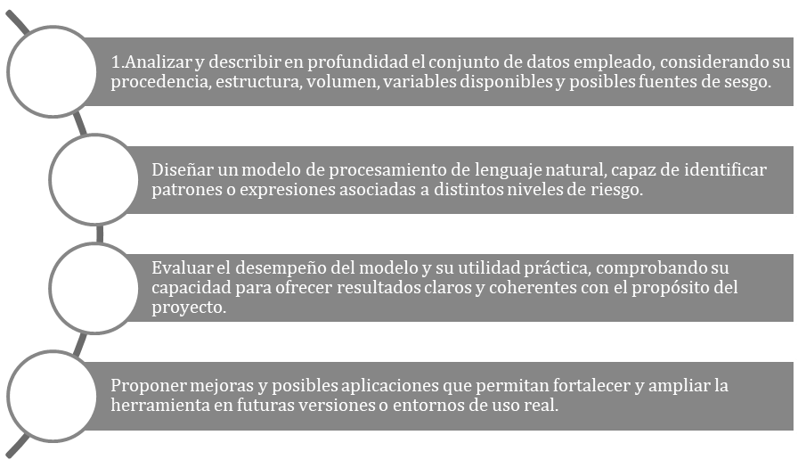

## Propuesta de valor

El desarrollo de esta herramienta representa un avance significativo para la Fundación VidaConecta, ya que introduce el uso de la tecnología como un aliado estratégico en la prevención del suicidio. En el contexto actual, la fundación enfrenta el reto de manejar grandes volúmenes de información escrita como notas de atención, reportes o registros que son revisados de forma manual, lo cual limita la rapidez con la que pueden detectarse señales de riesgo. Dada la naturaleza y la evolución continua hacia una madurez de datos, la implementación de esta solución permitirá automatizar parte de ese proceso, brindando un soporte analítico que complemente la labor de los profesionales y les ayude a priorizar los casos que requieren atención inmediata.

La herramienta aporta un enfoque innovador y práctico al trabajo institucional, al combinar conocimientos de salud mental con técnicas de análisis de lenguaje y predicción. Este tipo de soluciones basadas en inteligencia artificial y procesamiento del lenguaje natural están transformando la manera en que se detectan y abordan los trastornos mentales, al permitir identificar emociones, sentimientos o expresiones de riesgo en el lenguaje escrito (Psicología Cognitiva, 2024). Con esta iniciativa, la fundación no solo mejora su capacidad de respuesta ante situaciones críticas, sino que también fortalece su posicionamiento como una organización moderna y visionaria, que utiliza la tecnología de manera ética y responsable para cumplir su misión social.

En términos de ventaja competitiva, este proyecto coloca a la Fundación VidaConecta en una posición diferenciada frente a otras entidades dedicadas al apoyo emocional. Mientras muchas organizaciones aún dependen exclusivamente de la valoración humana y de procesos manuales, VidaConecta integrará una herramienta tecnológica capaz de analizar textos de manera estructurada y objetiva. Esta innovación le permitirá optimizar recursos, reducir tiempos de evaluación y aumentar la precisión en la detección temprana, consolidando su liderazgo dentro del ámbito de la salud mental apoyada en datos. No obstante, la ética y supervisión humana se encuentran englobadas de manera intrínseca dentro de estos procesos.

A futuro, el impacto del proyecto puede ser transformador para el desarrollo del negocio y la expansión de la fundación. La herramienta abre la posibilidad de generar nuevos programas de colaboración con instituciones de salud, universidades o entidades públicas interesadas en la prevención del suicidio. Así mismo, puede servir como base para futuras versiones más avanzadas, incorporando nuevos tipos de datos o integrándose con plataformas institucionales. En América Latina, diversas estrategias basadas en evidencia están demostrando la efectividad del trabajo conjunto entre entidades tecnológicas y de salud mental para la reducción de la tasa de suicidio (Tribemd, 2024). De esta manera, la Fundación VidaConecta no solo fortalecerá su capacidad operativa, sino que también ampliará su alcance e impacto social, demostrando que la analítica de datos puede convertirse en una herramienta al servicio de la vida y del bienestar emocional de las personas.

# Planificación y viabilidad del proyecto

## Estimación recursos materiales

Para todo el presupuesto y planificación usamos la siguiente convención:

* 1 jornada = 8 horas de trabajo efectivo.

Las tarifas por jornada corresponden al coste por día laboral (8 h). La tarifa por hora se obtiene dividiendo la tarifa por jornada entre 8.

Ejemplo: Tarifa jornada 100 € → tarifa hora = 100 ÷ 8 = 12 €/h

### Equipos y licencias

Trabajamos en entorno local (Databricks Community). Aun así, estimamos los equipos, licencias y consumibles mínimos necesarios y opcionales para una ejecución profesional del TFM. A continuación, se presenta la tabla detallada:

|  |  |  |  |  |
| --- | --- | --- | --- | --- |
| **Ítem** | **Cantidad** | **Costo unitario (€)** | **Costo total (€)** | **Observaciones** |
| Computador portátil (Intel Core i5, 8 GB RAM, SSD 512 GB) | 4 | € 800 | € 3.200 | Equipos personales adecuados para ejecutar Spark localmente. |
| Disco externo SSD 1 TB (backup y transferencia) | 1 | € 100 | € 100 | Respaldo de datos, modelos y documentos del proyecto. |
| Dominio web + certificado SSL (1 año) | 1 | € 50 | € 50 | Para futura publicación del prototipo web (opcional). |
| Servicio de internet (fibra 100 Mbps) | 4 usuarios × 4 meses | 25,00 €/mes | € 400 | Conectividad estable requerida para Databricks y descargas del dataset. |
| GitHub (Private repos) | 1 grupo | € - | € - | GitHub Education / repos privados gratuitos (estudiantes). |
| Contingencias / herramientas adicionales (licencias menores, adaptadores, energía) | - | € - | € 200 | Costos menores asociados al desarrollo y colaboración. |
| **Total estimado de materiales** |  |  | **€ 3.950** |  |

Tabla 1. Estimación recursos materiales equipos y licencias

### Esbozo de coste de arquitectura

#### Arquitectura prevista

Nuestro entorno principal de trabajo será Databricks Community Edition con Apache Spark (PySpark, Spark MLlib), el cual no tiene coste de licencia y es suficiente para el desarrollo y entrenamiento del modelo.

El almacenamiento y colaboración se gestionará mediante Unity Catalog, el cual es un sistema de gobernanza y administración unificada de datos de Databricks. Permite gestionar permisos, controlar el acceso, organizar tablas y garantizar la trazabilidad de los datos dentro de la plataforma, ofreciendo un entorno seguro y centralizado para todos los activos del proyecto.

Para el despliegue del modelo, consideramos únicamente la publicación del modelo ya entrenado y empaquetado (por ejemplo, en formato .pkl o .onnx) dentro de una plataforma en la nube ligera, que permita exponerlo públicamente como un servicio web o interfaz sin requerir infraestructura adicional.

Este enfoque minimiza los costes y simplifica la puesta en producción, ya que la herramienta se limitará a servir el modelo a través de una API o interfaz web interactiva.

#### Costos de arquitectura

Hemos considerado dos escenarios:

(A) ejecución totalmente local (proyecto académico) y

(B) despliegue del modelo empaquetado en una nube ligera o gratuita (opcional, 4 meses).

|  |  |  |  |  |
| --- | --- | --- | --- | --- |
| **Concepto** | **Periodo / Cantidad** | **Coste unitario (€)** | **Coste total (€)** | **Observaciones** |
| A. Entorno local (Databricks Community) |  | € - | € - | Comunidad gratuita, sin coste de licencia. |
| B. Hosting de modelo empaquetado (Gradio/Streamlit/etc.) | 1 mes | 5 €/mes | € 5 | Hosting básico del modelo, interfaz pública o API. |
| B. Almacenamiento nube (S3 equivalente) | 1 mes | 2 €/mes | € 2 | Copia del modelo y artefactos de despliegue. |
| **Total nube (1 mes)** |  |  | **€ 7** | **Suma B: 5 + 2 = 7 €.** |
| **Total arquitectura (local + opción nube)** |  |  | **€ 7** | **Si no se despliega públicamente, coste = 0 €.** |

Tabla 2. Estimación recursos materiales costos de arquitectura

Con este esquema, el despliegue público del modelo puede realizarse con un coste total aproximado de **€7** por un mes, sin necesidad de infraestructura dedicada, lo que refuerza la viabilidad técnica y económica del proyecto.

## Estimación recursos humanos

### Roles y equipos

Somos 4 integrantes del grupo. A continuación, describimos los roles, la responsabilidad y las tarifas que hemos considerado.

| **Rol** | **Responsabilidades principales** | **Integrante asignado** |
| --- | --- | --- |
| **Project Manager** | Planificación general del proyecto, gestión de tiempos, documentación y control de entregables. | **Jonatan Andrey Rodríguez Ardila** |
| **Data Scientist** | Pre-procesamiento, entrenamiento y validación del modelo predictivo; definición del enfoque analítico y técnicas de Machine Learning. | **Ricardo Emilio Rubio de la Llera** |
| **Data Analyst** | Análisis exploratorio de los datos, interpretación de resultados y elaboración de reportes visuales. | **José Fernando Sandoval Aya** |
| **Data Engineer / Architect** | Preparación del entorno Databricks, implementación del flujo de datos, integración del modelo en la interfaz final. | **Andrés Alberto Hércules Cabrera** |

Tabla 3. Roles y equipos

### Distribución roles y tarifas

Las tarifas se han estimado en función de valores promedio del mercado para proyectos académicos y de consultoría tecnológica, ajustados al contexto local (en euros):

|  |  |  |  |  |  |
| --- | --- | --- | --- | --- | --- |
| **Rol** | **Tarifa hora (€)** | **Tarifa jornada (€)** | **Dedicación estimada (jornadas)** | **Total horas dedicadas** | **Subtotal (€)** |
| Project Manager | € 30 | € 240 | 9 | 72 | € 2.160 |
| Data Scientist | € 35 | € 280 | 11 | 88 | € 3.080 |
| Data Analyst | € 25 | € 200 | 5 | 40 | € 1.000 |
| Data Engineer / Architect | € 30 | € 240 | 7 | 56 | € 1.680 |
| **Total estimado** | € - | € - | **32** | **256** | **€ 7.920** |

Tabla 4. Estimación recursos humanos roles y tarifas

En total, las 32 jornadas equivalen a 256 horas de trabajo efectivo, distribuidas de forma equilibrada entre las 14 semanas de duración estimada del proyecto. Esta planificación se encuentra alineada con el cronograma oficial establecido por la universidad para el desarrollo del TFM, donde se definen las etapas de trabajo colaborativo, entregas parciales y defensa final.

De este modo, las horas estimadas por rol se derivan directamente de las actividades contempladas en dicho plan institucional, garantizando la coherencia entre la carga de trabajo académica y la ejecución real del proyecto bajo la metodología CRISP-DM.

## Estimación recursos tiempo

El desarrollo completo del proyecto se estima en un período total de 14 semanas (aproximadamente 4 meses), distribuidas conforme a las fases de la metodología CRISP-DM, con solapamientos parciales para optimizar el avance del equipo.

| **Fase** | **Actividad principal** | **Duración estimada** | **Responsable principal** | **Horas estimadas** |
| --- | --- | --- | --- | --- |
| 1. Comprensión del negocio | Análisis del negocio, definición de alcance y objetivos, estimaciones del proyecto. | 2 semanas | Project Manager (PM) | 32 |
| 2. Comprensión de los datos | Exploración del dataset público “Suicide Watch”. | 2 semanas | Data Scientist / Data Analyst / PM | 18/20/8 |
| 3. Preparación de los datos | Procesamiento y limpieza del dataset. | 4 semanas | Data Engineer / Data Scientist / PM | 30/40/4 |
| 4. Modelado | Entrenamiento, validación y comparación de modelos predictivos. | 3 semanas | Data Scientist / PM | 30/4 |
| 5. Evaluación e integración | Ajustes finales, análisis de métricas y conexión con interfaz web. | 2 semanas | Data Engineer / Data Analyst / PM | 26/20/4 |
| 6. Documentación y presentación final | Elaboración del informe técnico y conclusiones del TFM. | 1 semana | Project Manager | 20 |
| **Total estimado** |  | **14 semanas** |  | **256 horas** |

Tabla 5. Estimación recursos tiempo

## Estimación recursos económicos

A partir de la planificación previamente descrita, realizamos la estimación económica global del proyecto, que incluye los costes asociados a materiales, infraestructura (local y nube), y dedicación del equipo de trabajo.

Las cifras se presentan en euros (€) e incluyen los valores resultantes de la distribución de jornadas y horas por rol, así como los recursos físicos y tecnológicos necesarios para la ejecución y despliegue del modelo.

|  |  |  |  |  |
| --- | --- | --- | --- | --- |
| **Categoría** | **Detalle / Subtareas** | **Jornadas estimadas** | **Coste unitario €** | **Valoración (€)** |
| **Recursos humanos** | Project Manager | 9 | € 240 | € 2.160 |
|  | Data Scientist | 11 | € 280 | € 3.080 |
|  | Data Analyst | 5 | € 200 | € 1.000 |
|  | Data Engineer / Architect | 7 | € 240 | € 1.680 |
|  | **Subtotal recursos humanos** | **32** |  | **€ 7.920** |
| **Recursos materiales y licencias** | Equipos, dominio, almacenamiento, software y contingencias | — | € - | **€ 3.950** |
| **Arquitectura nube (opcional)** | Hosting del modelo empaquetado (1 mes) | — | € - | **€ 7** |
| **Total estimado del proyecto** |  | **32 jornadas** |  | **€ 11.877** |

Tabla 6. Estimación recursos económicos

El costo total estimado del proyecto asciende a aproximadamente **€11.877** considerando la ejecución local y el despliegue del modelo en una nube ligera durante 1 mes.

De este total:

* Recursos humanos representan el **67%** del presupuesto **(€7.920),** reflejando el esfuerzo técnico y de gestión.
* Recursos materiales y licencias corresponden al **32% (€3.950)**, incluyendo equipos, conexión y herramientas auxiliares.
* La arquitectura en nube supone apenas el **1% (€7),** ya que se limita al hosting del modelo para su acceso público.

El proyecto, por tanto, es técnica y económicamente viable en el contexto académico propuesto. La mayor parte de la inversión se centra en el conocimiento y dedicación del equipo, mientras que la infraestructura tecnológica se optimiza mediante el uso de herramientas gratuitas o de bajo costo.

## Cronograma del proyecto

Para este proyecto se creó un plan de trabajo basado en las etapas de la metodología CRISP-DM.

|  |  |  |  |  |  |  |  |  |  |  |  |  |  |  |  |  |  |  |
| --- | --- | --- | --- | --- | --- | --- | --- | --- | --- | --- | --- | --- | --- | --- | --- | --- | --- | --- |
| **CRONOGRAMA PROYECTO 2025** | | | | | | | | | | | **CRONOGRAMA PROYECTO 2026** | | | | | | | |
| **No** | **FASES DEL PROYECTO** | **ACTIVIDAD** | **MES** | **NOVIEMBRE** | | | | **DICIEMBRE** | | | **ENERO** | | | | **FEBRERO** | | | |
| **INICIO-FIN (SEMANA)** | **3-7** | **10-14** | **17-21** | **24-28** | **1-5** | **8-12** | **15-19** | **5-9** | **12-16** | **19-23** | **26-30** | **2-6** | **9-13** | **16-20** |
| **1** | **FASE 1 COMPRENSIÓN DEL NEGOCIO** | Entender y describir el negocio | |  |  |  |  |  |  |  |  |  |  |  |  |  |  |
| **2** | Definición del alcance y objetivos del proyecto | |  |  |  |  |  |  |  |  |  |  |  |  |  |  |
| **3** | Estimación de recursos económicos, materiales, humanos y de tiempo | |  |  |  |  |  |  |  |  |  |  |  |  |  |  |
| **4** | Elaboración del cronograma detallado | |  |  |  |  |  |  |  |  |  |  |  |  |  |  |
| **1** | **FASE 2 COMPRENSIÓN DE LOS DATOS** | Recopilación de datos iniciales | |  |  |  |  |  |  |  |  |  |  |  |  |  |  |
| **2** | Descripción de los datos | |  |  |  |  |  |  |  |  |  |  |  |  |  |  |
| **3** | Exploración de datos | |  |  |  |  |  |  |  |  |  |  |  |  |  |  |
| **4** | Calidad de los datos | |  |  |  |  |  |  |  |  |  |  |  |  |  |  |
| **1** | **FASE 3 PREPARACIÓN DE LOS DATOS** | Selección de los datos a tratar | |  |  |  |  |  |  |  |  |  |  |  |  |  |  |
| **2** | Limpieza de los datos | |  |  |  |  |  |  |  |  |  |  |  |  |  |  |
| **3** | Integración de los datos | |  |  |  |  |  |  |  |  |  |  |  |  |  |  |
| **1** | **FASE 4 MODELAMIENTO** | Selección técnica de modelado | |  |  |  |  |  |  |  |  |  |  |  |  |  |  |
| **2** | Diseño e implementación de los modelos de IA | |  |  |  |  |  |  |  |  |  |  |  |  |  |  |
| **3** | Entrenamiento de los modelos utilizando el conjunto de datos etiquetado | |  |  |  |  |  |  |  |  |  |  |  |  |  |  |
| **1** | **FASE 5 EVALUACIÓN & DESPLIEGUE** | Evaluación del rendimiento de los modelos utilizando métricas de precisión, sensibilidad y especificidad. | |  |  |  |  |  |  |  |  |  |  |  |  |  |  |
| **2** | Diseño de la interfaz web para cargar y procesar los datos | |  |  |  |  |  |  |  |  |  |  |  |  |  |  |
| **3** | Integración de los modelos de IA en la interfaz web | |  |  |  |  |  |  |  |  |  |  |  |  |  |  |
| **4** | Pruebas de funcionalidad y usabilidad de la interfaz web | |  |  |  |  |  |  |  |  |  |  |  |  |  |  |
| **1** | **FASE 6 DOCUMENTACIÓN Y ENTREGA** | Creación de documentación técnica detallada sobre el proceso de desarrollo y despliegue del modelo | |  |  |  |  |  |  |  |  |  |  |  |  |  |  |
| **2** | Entrega de la solución completa, incluyendo el código fuente, la interfaz web y la documentación correspondiente | |  |  |  |  |  |  |  |  |  |  |  |  |  |  |

## Data Quality y Data Profiling

### Descripción detallada datos raw

Para el desarrollo de nuestro modelo de detección de riesgo suicida, utilizamos el dataset público “Suicide Watch” disponible en la plataforma Kaggle (Kaggle, s. f.), el cual contiene publicaciones extraídas de foros en línea dedicados a la prevención del suicidio. Este conjunto de datos fue seleccionado por su pertinencia temática y por ofrecer información textual realista que permite abordar el problema desde un enfoque de Natural Language Processing (NLP) (AWS, s. f.; Universitat Carlemany, 2024).

El dataset original se compone principalmente de un fichero en formato CSV denominado Suicide_Detection.csv, con un peso aproximado de 166 MB, que contiene 232.074 registros y 3 columnas:

* **source:** identificador del foro o red social de origen (por ejemplo, Reddit u otras comunidades en línea).
* **text:** contenido textual del mensaje o publicación.
* **class:** etiqueta que clasifica la publicación en una de las dos categorías posibles: Suicide, Non-Suicide.

Este fichero representa la totalidad de los datos RAW (sin procesar), los cuales se mantienen en su forma original para las tareas de exploración inicial y posterior limpieza.

### Exploración de datos

Durante la revisión inicial del dataset “Suicide Watch”, realizamos una exploración descriptiva orientada a comprender su estructura y calidad general. Observamos que el archivo Suicide_Detection.csv contiene texto libre de publicaciones provenientes de foros en línea, junto con una etiqueta que clasifica cada entrada en categorías relacionadas con el suicidio o el estado emocional del autor.

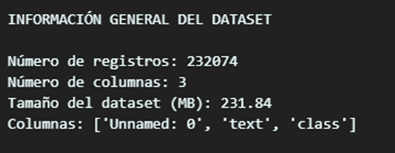

Ilustración 1. Exploración inicial conjunto de datos

Al examinar los datos, notamos que las publicaciones presentan una gran variabilidad lingüística, incluyendo mensajes extensos, errores gramaticales, repeticiones, emoticonos y lenguaje coloquial, lo cual es esperable en textos recopilados de entornos sociales abiertos (Datacamp, s. f.; Neuralcoders, 2024).

* **Registros nulos:** no se aprecian valores vacíos evidentes en las columnas principales (text y class), aunque algunos textos aparecen con muy poca información o frases incompletas.
* **Claves primarias:** si bien el dataset no cuenta con una clave primaria definida; cada registro se identifica únicamente por su posición en el archivo. Ante esto, se generará un row_id como clave primaria del dataset.
* **Registros únicos:** se observan textos similares en algunos casos.
* **Completitud:** las columnas están presentes y con valores consistentes, aunque la calidad semántica de los textos es desigual, ya que muchos mensajes contienen errores de escritura, uso de abreviaturas y estructuras informales dado el coloquialismo y naturaleza del texto.
* **Formato general:** el archivo mantiene una estructura válida en formato CSV, con separadores y encabezados bien definidos, sin evidencias de daños o errores de codificación.

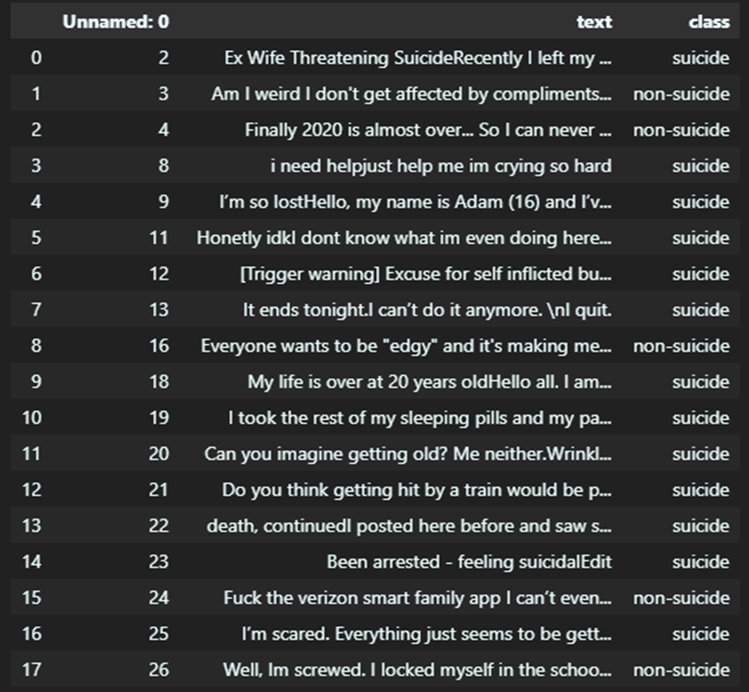

Ilustración 2. Visualización registros conjunto de datos

### Conclusiones sobre calidad de los datos

Con base en la observación preliminar, concluimos que el dataset presenta una calidad de datos moderada, con registros completos y estructurados, lo cual es un reflejo de la rigurosidad en la recolección de los datos desde plataformas sociales abiertas. La calidad de los datos es un aspecto crítico para el éxito de cualquier modelo predictivo, ya que determina la fiabilidad de los resultados obtenidos (FasterCapital, 2024). Aunque las publicaciones son heterogéneas, reflejan fielmente la naturaleza del lenguaje espontáneo en contextos de salud mental, lo cual resulta valioso para el desarrollo de un modelo de detección de riesgo suicida.

Los datos son suficientes en volumen y diversidad, con más de 232.000 registros y una distribución representativa de las clases principales (suicidio y no suicidio). Sin embargo, será necesario realizar una fase de pre-procesamiento y normalización para limpiar y estandarizar los datos, procedimientos que permiten eliminar inconsistencias, caracteres no válidos y ruido semántico antes del análisis (Universo IA, 2024; DataQu, 2024). Este tipo de tratamiento previo es fundamental para garantizar la coherencia y calidad de la información antes de aplicar las técnicas de modelado.

La estructura del dataset es adecuada para los objetivos planteados, pero su calidad textual exige un tratamiento cuidadoso, especialmente en la fase de pre-procesamiento, para garantizar que las representaciones semánticas del texto sean óptimas para el entrenamiento de modelos de aprendizaje supervisado.

## Conclusiones de viabilidad

### Rango monetario del proyecto desglosado

De acuerdo con las estimaciones realizadas, el costo total del proyecto asciende aproximadamente a **€11.877,** considerando tanto la ejecución en entorno local como el despliegue opcional del modelo en la nube durante 1 mes.

Este valor se desglosa de la siguiente manera:

* **Recursos humanos:** €7.920 (67 %) — incluye la dedicación del Project Manager, Data Scientist, Data Analyst y Data Engineer, distribuidos en 32 jornadas (256 horas efectivas).
* **Recursos materiales y licencias:** €3.950 (32 %) — contempla equipos personales, conexión a internet, almacenamiento, dominio y herramientas auxiliares.
* **Arquitectura nube (opcional):** €7 (1 %) — corresponde al hosting del modelo empaquetado y almacenamiento asociado durante 1 mes.

El rango de inversión estimado se sitúa, por tanto, entre **€7.920** (mínimo, sin nube ni contingencias) y **€11.877** (máximo, con todos los recursos contemplados), lo que se considera razonable para un proyecto de investigación aplicada en el contexto académico.

### Análisis DAFO / FODA

|  |  |
| --- | --- |
| **Fortalezas** | **Oportunidades** |
| • Proyecto con impacto social directo y enfoque ético en la prevención del suicidio. | • Potencial de ampliación hacia herramientas clínicas o educativas. |
| • Uso de tecnologías abiertas y gratuitas (Databricks Community, Apache Spark). | • Posibilidad de escalar a una API pública o integración en entornos de salud mental digital. |
| • Equipo multidisciplinar con roles claramente definidos. | • Alta relevancia del tema en investigaciones actuales sobre bienestar emocional y salud mental. |
|  |  |
| **Debilidades** | **Amenazas** |
| • Calidad heterogénea de los datos (textos informales, ruido, etc.). | • Posibles limitaciones éticas y de privacidad en el uso de datos sensibles. |
| • Recursos económicos y computacionales limitados para entrenamiento avanzado. | • Riesgo de interpretaciones erróneas o estigmatización en la detección automatizada. |
| • Dependencia de un dataset público no actualizado periódicamente. | • Competencia con modelos más robustos desarrollados por grandes instituciones. |

Tabla 7. Análisis DAFO/FODA

### Conclusiones iniciales viabilidad del proyecto

Tras el análisis técnico, económico y organizativo, consideramos que el proyecto es plenamente viable en el contexto académico propuesto.

Los costos son bajos en comparación con proyectos profesionales equivalentes y las herramientas seleccionadas permiten realizar todo el flujo de trabajo (desde la exploración de datos hasta el despliegue del modelo) sin incurrir en gastos significativos.

Además, el equipo cuenta con la estructura y conocimientos necesarios para ejecutar cada fase conforme a la metodología CRISP-DM, garantizando una planificación coherente y alcanzable dentro de los plazos establecidos por la universidad.

Este desarrollo permitirá obtener resultados aplicables tanto en el ámbito académico como en futuras líneas de investigación orientadas a la detección temprana de riesgo suicida mediante inteligencia artificial.

# Desarrollo del proyecto

## Fases del proyecto

El desarrollo del proyecto se estructura siguiendo la metodología CRISP-DM, ampliamente utilizada en análisis de datos y aprendizaje automático debido a su enfoque flexible y orientado a procesos iterativos. Esta metodología facilita comprender el problema, analizar los datos, preparar las variables, entrenar modelos predictivos y desplegar soluciones funcionales de manera estructurada.

A continuación, se presentan de forma detallada las fases que componen el proyecto, explicando los objetivos, actividades principales y los outputs específicos generados en cada una.

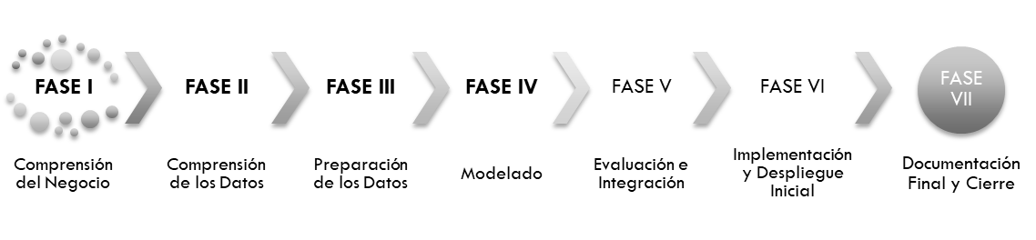

Ilustración 3. Fases del proyecto

### Fase de Comprensión del Negocio

#### Objetivo

Comprender a profundidad el problema de la Fundación VidaConecta, sus motivaciones, el contexto operativo y las necesidades que justifican el desarrollo de una herramienta de detección de riesgo suicida basada en textos.

#### Actividades realizadas

* Análisis del reto institucional relacionado con la prevención del suicidio.
* Identificación de la necesidad de automatizar la revisión y clasificación de textos provenientes de reportes, notas y registros institucionales.
* Definición del alcance del proyecto y expectativas funcionales.
* Establecimiento de restricciones éticas, técnicas y operativas, considerando la sensibilidad de los datos en salud mental.

#### Outputs

* Definición del alcance y objetivos operativos.
* Mapa inicial de actores y procesos involucrados.

### Fase de Comprensión de los Datos

#### Objetivo

Analizar el conjunto de datos seleccionado y determinar si su calidad, estructura y volumen permiten el desarrollo de un modelo predictivo fiable.

#### Actividades realizadas

* Identificación del dataset “Suicide Watch” de Kaggle como fuente primaria (Kaggle, s. f.).
* Exploración inicial del archivo CSV (232.074 registros).
* Análisis de campos: source, text, class.
* Revisión de la distribución de clases, detección de valores vacíos, duplicados y textos incompletos.
* Evaluación preliminar de ruido lingüístico y heterogeneidad del lenguaje típico de entornos sociales abiertos.

#### Outputs

* Informe de Data Profiling.
* Descripción detallada del dataset y sus limitaciones.
* Registro de riesgos asociados a la calidad del dato.

### Fase de Preparación de los Datos

#### Objetivo

Transformar y limpiar los datos textuales para que puedan ser utilizados en algoritmos de aprendizaje automático.

#### Actividades realizadas

* Limpieza básica del dataset: eliminación de duplicados, registros vacíos o textos irrelevantes.
* Normalización del texto:
  + Conversión a minúsculas
  + Eliminación de signos, caracteres no alfabéticos y URLs
  + expansión o tratamiento de abreviaturas y emojis
* Tokenización, lematización y eliminación de stopwords.
* Vectorización del texto mediante técnicas como TF-IDF u otras representaciones seleccionadas.
* Divisiones de entrenamiento y prueba siguiendo metodologías recomendadas.

#### Outputs

* Dataset limpio y estandarizado.
* Dataset vectorizado listo para modelado.
* Documentación del proceso ETL aplicado.

### Fase de Modelado

#### Objetivo

Entrenar, comparar y seleccionar el modelo predictivo capaz de identificar publicaciones con posible riesgo suicida.

#### Actividades realizadas

* Pruebas con distintos algoritmos de clasificación.
* Validación mediante métricas como precisión, recall, F1-score y matriz de confusión.
* Selección del modelo óptimo según rendimiento y estabilidad.
* Ajuste de hiperparámetros y técnicas de regularización.

#### Outputs

* Comparativa de modelos y métricas.
* Modelo final entrenado y empaquetado.
* Justificación técnica de la selección del algoritmo ganador.

### Fase de Evaluación e Integración

#### Objetivo

Determinar la calidad del modelo final, verificar su utilidad práctica y comenzar su integración con la herramienta visual.

#### Actividades realizadas

* Evaluación externa del modelo sobre datos de prueba.
* Validación de coherencia semántica en predicciones.
* Análisis de posibles sesgos y revisión ética del uso del modelo.
* Preparación del modelo para ser consumido desde un prototipo web.
* Definición de mensajes, clasificadores de riesgo y niveles de alerta.

#### Outputs

* Informe de métricas finales y validación funcional.
* Modelo operativo exportado (.pkl / .onnx).
* Lógica de consumo del modelo desde una interfaz.

### Fase de Implementación y Despliegue Inicial

#### Objetivo

Integrar el modelo en una arquitectura funcional que permita a los usuarios ingresar texto y obtener una predicción de forma accesible.

#### Actividades realizadas

* Diseño de la interfaz gráfica.
* Integración del modelo con la interfaz.
* Diseño del flujo de usuario: ingreso → clasificación → resultado.
* Preparación de un entorno mínimo de despliegue (local o nube ligera).
* Validación técnica del prototipo final.

#### Outputs

* Prototipo funcional de la herramienta.
* Arquitectura end-to-end del sistema.
* Evidencias de pruebas y funcionamiento.

### Fase de Documentación Final y Cierre

#### Objetivo

Registrar todo el desarrollo del proyecto, documentar procesos, resultados y aprendizajes, y preparar la entrega académica.

#### Actividades realizadas

* Elaboración del informe final del TFM.
* Preparación de anexos técnicos.
* Documentación del código y arquitectura.
* Propuestas de mejora y ampliación.
* Preparación para la defensa.

#### Outputs

* Documento TFM completo.
* Anexos técnicos, capturas y scripts.
* Conclusiones y próximos pasos.

## Metodología de trabajo

### Detalle de la metodología

La metodología seleccionada para el desarrollo del proyecto es CRISP-DM (Cross-Industry Standard Process for Data Mining), ampliamente reconocida como el estándar de referencia para proyectos de ciencia de datos, aprendizaje automático y análisis predictivo, debido a su carácter estructurado y adaptable a distintos tipos de problemas. Esta metodología se adapta de manera óptima al flujo de trabajo del equipo y a la naturaleza del proyecto, que implica exploración, preparación, modelado y evaluación continua de datos textuales.

Estas fases no son lineales; el proceso es iterativo. Una fase puede retroalimentar a las anteriores cuando se detectan mejoras o ajustes necesarios, especialmente en proyectos basados en datos no estructurados como el presente.

La elección de CRISP-DM se sustenta en las siguientes razones:

✔ **Estructura clara y flexible**

CRISP-DM organiza el ciclo del proyecto en seis fases, permitiendo un enfoque ordenado sin limitar los ciclos iterativos necesarios en proyectos de NLP y modelos de riesgo suicida.

✔ **Adecuada para proyectos con incertidumbre en los datos**

El dataset utilizado proviene de fuentes sociales con alta variabilidad. CRISP-DM facilita la evaluación continua de la calidad del dato y permite volver hacia atrás cuando es necesario.

✔ **Compatible con el trabajo multidisciplinario**

El equipo integra roles de Data Scientist, Data Analyst, Data Engineer y Project Manager. La metodología permite que cada rol intervenga en fases específicas sin perder la coherencia general.

✔ **Facilita la trazabilidad y documentación**

Para un trabajo académico, la claridad documental de CRISP-DM es una ventaja significativa, ya que exige definir outputs en cada etapa, lo cual se integra directamente en la estructura del proyecto.

### Workflow Metodológico (Diagrama Explicado)

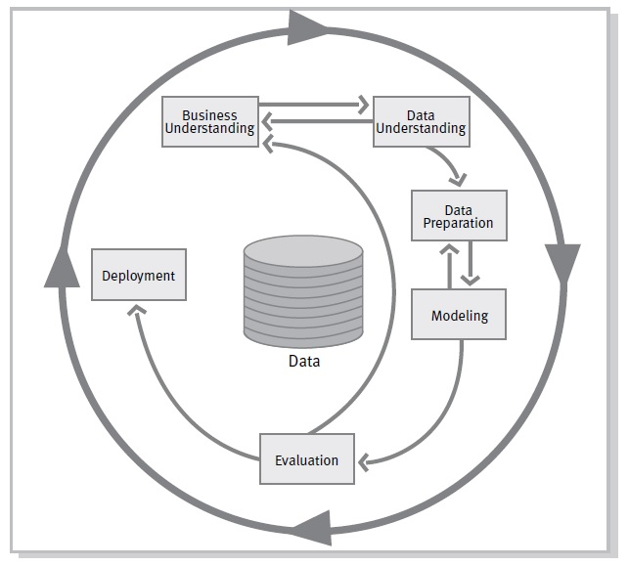

Ilustración 4. Fases metodología CRISP-DM

El workflow se desarrolla así:

**1. Comprensión del negocio:** Análisis del contexto de la Fundación VidaConecta, definición de objetivos y valoración del reto de detectar riesgo suicida mediante textos.

**2. Comprensión de los datos:** Evaluación del dataset público seleccionado: estructura, calidad, problemas presentes y relevancia para el objetivo.

**3. Preparación de los datos:** Transformación, limpieza, normalización, creación de tokens, eliminación de ruido y vectorización para alimentar los modelos.

**4. Modelado:** Entrenamiento de múltiples algoritmos para clasificación binaria (suicidio/no suicidio). Ajuste de hiperparámetros y selección del mejor modelo.

**5. Evaluación:** Comparación de métricas y validación funcional. Comprobación de coherencia semántica del modelo.

**6. Implementación / Integración:** Conexión del modelo con una interfaz práctica para uso interno de la Fundación. Validación del prototipo final.

Este ciclo se ejecutó de forma iterativa, permitiendo mejorar continuamente la calidad de los resultados y reforzar la robustez del modelo.

### Aplicación de la metodología en el equipo

Para garantizar una ejecución ordenada, eficiente y alineada con los objetivos del proyecto, la metodología seleccionada se adaptó de manera explícita a la estructura y roles del equipo de trabajo. Aquí se describe, cómo cada fase del proceso metodológico fue distribuida entre los integrantes, cómo se organizó el flujo de actividades y qué responsabilidades asumió cada rol dentro del ciclo de desarrollo. Esta adaptación permitió mantener coherencia en las tareas, asegurar la trazabilidad de los entregables y optimizar el trabajo colaborativo durante todo el proyecto.

✔ **Asignación de roles según CRISP-DM**

* **Project Manager (PM):** Responsable en gran parte de las fases del proyecto en cuanto a documentación, supervisión y control.
* **Data Scientist:** Responsable directo de las fases 3 y 4 (preparación y modelado).
* **Data Engineer:** Responsable del flujo técnico, arquitectura y procesos ETL (fase 3).
* **Data Analyst:** Enfocado en fases 2 y 5 (comprensión de los datos y evaluación).

✔ **Dinámica de trabajo del equipo**

* Reuniones semanales de seguimiento por rol.
* Gestión de versiones mediante repositorios compartidos (GitHub/Drive).
* Iteraciones internas por cada fase antes de avanzar a la siguiente.
* Validación conjunta en las fases del proyecto CRISP-DM.

✔ **Uso de herramientas según metodología**

| **Fase** | **Herramientas** |
| --- | --- |
| Comprensión | Documentación interna, análisis conceptual |
| Datos | Databricks, Spark, Python |
| Preparación | ETL en Spark/Python, librerías NLP |
| Modelado | Spark MLlib, scikit-learn (según pruebas) |
| Evaluación | Métricas, matrices de confusión, visualizaciones |
| Implementación | Streamlit/Gradio, hosting ligero |

Tabla 8. Fases y herramientas a usar en CRISP-DM

Gracias a esta metodología, el equipo logrará:

* Mantener orden y trazabilidad en todo el proyecto.
* Iterar con eficiencia en las fases del proyecto.
* Generar outputs concretos y medibles.
* Desarrollar una arquitectura clara y funcional.
* Asegurar que la solución final cumpliera plenamente su propósito

## Diseño, justificación y puesta en marcha de la arquitectura

El diseño de la arquitectura del proyecto se fundamenta en la necesidad de construir una solución eficiente, escalable y adecuada a los recursos disponibles en un contexto académico. La arquitectura seleccionada integra herramientas gratuitas o de acceso comunitario, asegurando un flujo end-to-end que abarca desde la ingesta y procesamiento de los datos textuales, pasando por el entrenamiento del modelo predictivo, hasta la implementación de una interfaz funcional que permita a los usuarios interactuar con la herramienta de detección temprana de riesgo suicida.

La estructura propuesta combina tecnologías de análisis de datos, procesamiento de lenguaje natural y despliegue interactivo, optimizando el uso de recursos y manteniendo un equilibrio entre simplicidad operativa y capacidad analítica.

### Descripción de la arquitectura

La arquitectura del proyecto se compone de cuatro capas principales, que trabajan de forma coordinada a lo largo de todo el ciclo analítico:

#### **Capa de Ingesta y Almacenamiento de Datos**

* **Fuente de datos:** Dataset público “Suicide Watch” de Kaggle, en formato CSV
* **Almacenamiento inicial:** Unity Catalog dentro del entorno de Databricks.
* **Formato:** Datos RAW sin transformaciones.

Esta capa permite almacenar los datos originales de manera segura y accesible para todos los integrantes del proyecto, garantizando la trazabilidad y preservación del dataset.

#### **Capa de Procesamiento y Análisis**

Ejecutada principalmente en:

* Databricks Community Edition
* Apache Spark (PySpark)
* Python con librerías NLP

Aquí se realizará:

* Limpieza del texto
* Normalización lingüística
* Tokenización y lematización
* Eliminación de ruido semántico
* Vectorización (TF-IDF u otra técnica seleccionada)
* Divisiones de entrenamiento / prueba

Esta capa concentra el núcleo del trabajo técnico y analítico, aprovechando el poder de Spark para manejar grandes volúmenes de texto y acelerar el procesamiento. Anidado a lo anterior, se optará por una proporción 80-20 para el entrenamiento y prueba del modelo en el dataset.

#### **Capa de Modelado Predictivo**

Una vez los datos están preparados, se procede al entrenamiento del modelo mediante:

* Spark MLlib
* Scikit-learn (para modelos adicionales comparativos)
* Validación mediante métricas (precision, recall, F1-score)
* Ajuste de hiperparámetros
* Selección del modelo final

El modelo elegido es posteriormente exportado en un formato portable (**.pkl** o **.onnx**) para su integración con la interfaz de usuario.

#### **Capa de Despliegue e Interacción**

Para la implementación del prototipo funcional se emplea:

* Streamlit o Gradio (entorno local o nube ligera)
* Modelo previamente empaquetado
* Interfaz intuitiva para ingreso de texto y visualización de resultados

Esta capa constituye el punto de contacto del usuario con la herramienta. El sistema recibe un texto, lo procesa con el modelo y devuelve una clasificación de riesgo de manera inmediata.

### Justificación de la arquitectura y sus componentes

La arquitectura propuesta se construyó siguiendo criterios de accesibilidad, eficiencia técnica y pertinencia académica. La selección de herramientas y plataformas responde al objetivo de desarrollar un sistema sólido, replicable y viable dentro del contexto institucional del proyecto:

✔ **Uso de herramientas de acceso libre**

Databricks Community, Spark MLlib, Python y Streamlit permiten desarrollar una solución robusta sin incurrir en costos elevados, algo fundamental en proyectos universitarios.

✔ **Capacidad para manejar grandes volúmenes de texto**

El dataset contiene más de 230.000 registros. Apache Spark ofrece paralelización y rendimiento superior al de entornos puramente locales.

✔ **Flexibilidad para iterar de forma rápida**

La arquitectura soporta:

* Múltiples pruebas con diferentes modelos
* Integración sencilla de transformaciones
* Ciclos iterativos entre preparación, modelado y evaluación

✔ **Modelo portable y desacoplado**

Al exportar el modelo, se independiza del entorno de desarrollo, facilitando:

* Despliegue en una interfaz
* Pruebas por parte de los tutores
* Migración futura a entornos en la nube

✔ **Interfaz accesible y orientada al uso práctico**

Streamlit/Gradio permiten construir interfaces profesionales sin necesidad de desarrollos complejos, manteniendo un diseño funcional y comprensible para profesionales de la salud mental.

### Diagrama de arquitectura

El diagrama incluirá:

* Origen de datos (Kaggle)
* Almacenamiento (Unity Catalog)
* Procesamiento (Databricks + Spark)
* Modelado (MLlib / scikit-learn)
* Despliegue (Streamlit/Gradio)
* Usuario final

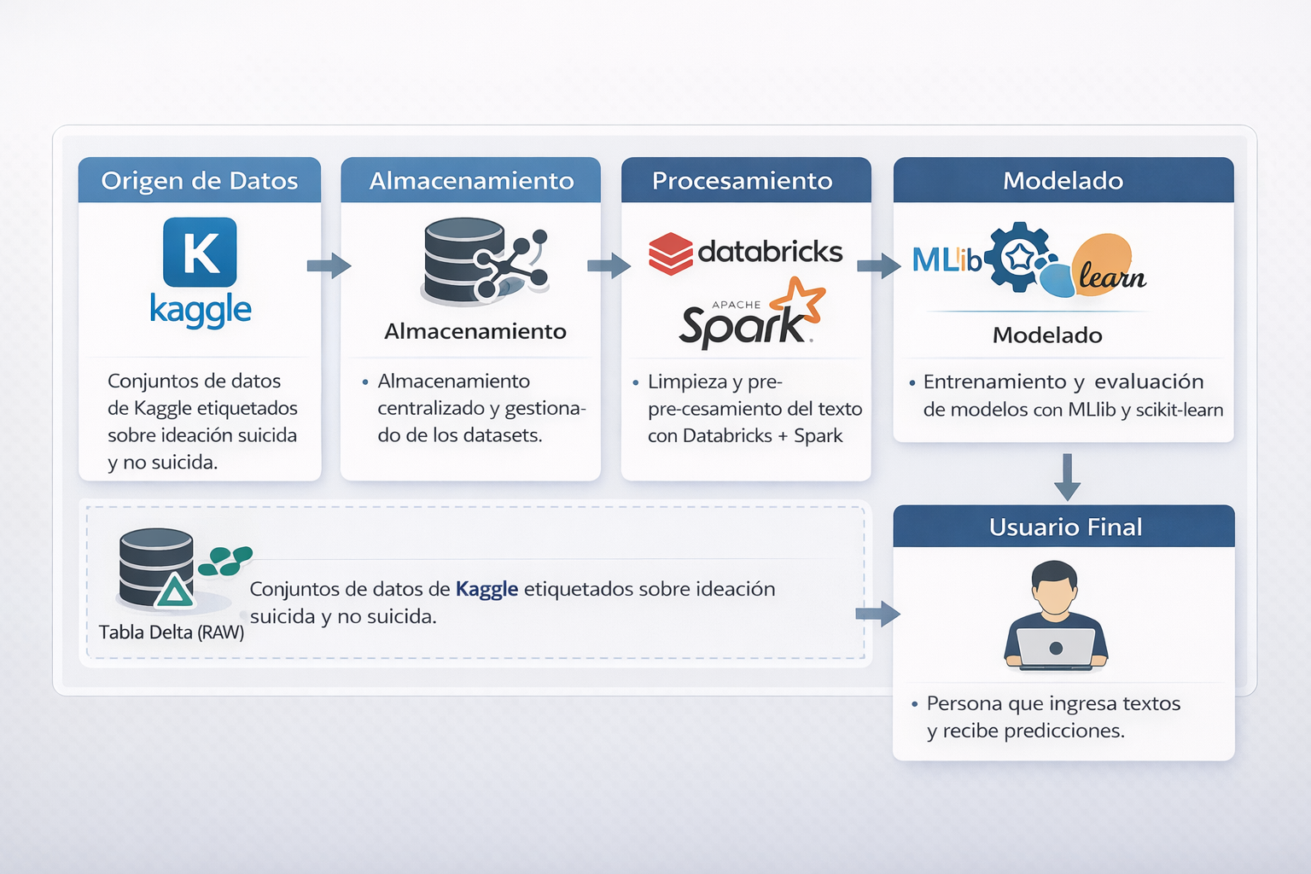

Ilustración 5. Diagrama Arquitectura

#### Explicación de los componentes

**1. Dataset:** El origen de datos (Kaggle) corresponde a la fuente inicial desde la cual se obtienen los datasets utilizados en el proyecto. Estos conjuntos de datos contienen textos etiquetados relacionados con ideación suicida y no suicida, y constituyen la materia prima sobre la cual se realiza todo el proceso de análisis, entrenamiento y evaluación de los modelos.

**Output:** Archivo estructurado (CSV) con textos y etiquetas de clase listos para ser ingeridos por la plataforma de procesamiento.

**2. Unity Catalog:** El almacenamiento (Unity Catalog) actúa como la capa central de gestión y gobierno de los datos. En este componente se organizan, versionan y controlan los accesos a los datasets utilizados, garantizando trazabilidad, seguridad y consistencia de la información.

**Output:** Datasets organizados, versionados y disponibles de forma segura para los procesos de análisis, entrenamiento y validación de modelos.

**3. Databricks:** El procesamiento (Databricks + Spark) representa el núcleo computacional del sistema. En esta etapa se realizan tareas de limpieza, pre-procesamiento y transformación del texto, como eliminación de ruido, tokenización, normalización y generación de características.

**Output:** Datos procesados y estructurados listos para ser utilizados en la etapa de modelado.

**4. Spark MLlib:** El modelado (MLlib / scikit-learn) corresponde a la fase en la que se entrenan y evalúan los modelos de aprendizaje automático. MLlib se utiliza para modelos tradicionales distribuidos dentro del ecosistema Spark, mientras que scikit-learn se emplea para algoritmos clásicos de clasificación. En esta etapa se comparan distintos enfoques y se calculan métricas como accuracy, precision, recall y F1-score para seleccionar el modelo más adecuado según los objetivos del proyecto.

**Output:** Modelos entrenados, métricas de evaluación y selección del modelo óptimo para su posterior despliegue.

**5. Streamlit:** El despliegue (Streamlit / Gradio) permite exponer el modelo entrenado a través de una interfaz interactiva. Esta herramienta facilitara la creación de la aplicación web donde un usuario pueda ingresar nuevos textos y obtener predicciones en tiempo real.

**Output:** Aplicación web funcional que recibe textos como entrada y devuelve una predicción de riesgo suicida.

**6. Usuario final:** Representa a la persona o entidad que interactúa con el sistema. A través de la interfaz desplegada, el usuario puede introducir textos y recibir una predicción sobre el nivel de riesgo suicida detectado.

**Output:** Predicciones interpretables que indican si un texto presenta o no riesgo suicida, permitiendo apoyar la toma de decisiones.

### Puesta en marcha de la arquitectura

La implementación de la arquitectura se realizó siguiendo un proceso ordenado:

**1. Configuración del entorno de análisis**

* Creación de cluster en Databricks Community Edition
* Importación del dataset desde Unity Catalog
* Configuración del notebook de trabajo (PySpark + Python)

**2. Desarrollo del flujo ETL**

* Lectura del CSV RAW
* Limpieza, normalización y procesamiento NLP
* Generación de capas de datos (RAW → Clean → Features)

**3. Entrenamiento del modelo**

* Pruebas con múltiples algoritmos
* Selección del modelo con mejor rendimiento
* Exportación del modelo final

**4. Implementación de la interfaz**

* Desarrollo de prototipo en Streamlit/Gradio
* Integración del modelo empaquetado
* Pruebas funcionales con texto real

**5. Validación final**

* Revisión de consistencia entre arquitectura, datos y modelo
* Ajustes finales antes de preparación del entregable

## Implementación de los procesos de integración

La implementación de los procesos de integración constituye el núcleo operativo del proyecto, ya que define el flujo mediante el cual los datos se ingieren, limpian, transforman, modelan y se ponen a disposición del prototipo final. En este apartado se detallan los casos de uso, reglas de negocio, proceso ETL, transformaciones aplicadas y los diagramas conceptuales que describen el recorrido completo del dato dentro de la arquitectura del sistema.

### Casos de uso y reglas de negocio

Los procesos de integración se diseñan en función de los casos de uso principales del sistema:

**Caso de uso 1: Análisis de riesgo a partir de texto libre**

**Descripción:**

El usuario (psicólogo, profesional de salud mental o analista) ingresa un texto en la interfaz. El sistema procesa dicho texto y devuelve una clasificación indicando si representa riesgo suicida o no.

**Reglas de negocio aplicadas:**

* El texto debe ser procesado con el mismo pipeline NLP utilizado durante el entrenamiento.
* El modelo debe retornar una clasificación binaria (Suicide / Non-Suicide).
* Se deben evitar falsos negativos priorizando un recall alto en la clase de riesgo.
* No se almacena información del usuario final por razones éticas.

**Caso de uso 2: Actualización o sustitución del modelo**

**Descripción:**

Permite reemplazar el modelo existente por uno actualizado sin alterar la estructura de la aplicación.

**Reglas de negocio:**

* El modelo debe conservar el formato estándar de exportación (.pkl o .onnx).
* La interfaz debe ser capaz de cargar el modelo sin cambios de código.
* El pipeline de pre-procesamiento debe mantenerse sincronizado con la nueva versión del modelo.

**Caso de uso 3: Reentrenamiento sobre un dataset ampliado**

**Descripción:**

Permite agregar nuevas observaciones en caso de disponer de nuevos textos etiquetados.

**Reglas de negocio:**

* Los nuevos registros deben pasar por las mismas validaciones que los datos originales.
* Las nuevas versiones del dataset deben gobernarse bajo la misma estructura de tabla.

### Desarrollo ETL

El flujo ETL (Extracción, Transformación y Carga) se estructuró para ejecutarse dentro de Databricks, aprovechando Spark para el manejo eficiente del dataset y Unity Catalog para el almacenamiento organizado de las tablas.

**Extracción**

* Ingesta del archivo RAW (Suicide_Detection.csv) directamente al Databricks File System (DBFS).
* Carga inicial a una tabla Delta administrada por Unity Catalog en la capa RAW.

**Transformación**

Dentro de esta fase se aplican los pasos del pipeline NLP necesarios para preparar los textos:

* Conversión de texto a minúsculas.
* Eliminación de caracteres especiales, URLs y puntuación irrelevante.
* Normalización de espacios y limpieza de ruido.
* Tokenización y lematización.
* Eliminación de stopwords en inglés.

**Carga**

El resultado del procesamiento se almacena en:

* Tabla con el texto limpio y estructurado en Unity Catalog.
* Dataframe en memoria con las features listas para el modelado.

#### Explicación de las transformaciones

El pipeline de pre-procesamiento se diseñó bajo los principios del NLP clásico, con transformaciones consistentes entre entrenamiento y predicción:

* **Limpieza semántica:** Reduce ruido y aumenta la calidad del texto.
* **Normalización:** Garantiza la uniformidad del contenido para el modelo.
* **Tokenización y Lematización:** Permiten encontrar el significado base de las palabras.
* **Vectorización:** Transforma texto en representaciones numéricas para modelos ML. Métodos aplicados: TF-IDF y CountVectorizer.
* **División del dataset:** Se utiliza una partición 80% para entrenamiento y 20% para prueba, para garantizar una evaluación robusta y una generalización adecuada.

Todo se almacena en formato tabla (Delta o Dataframe) para facilitar cargas y consultas rápidas.

#### Diagrama ETL

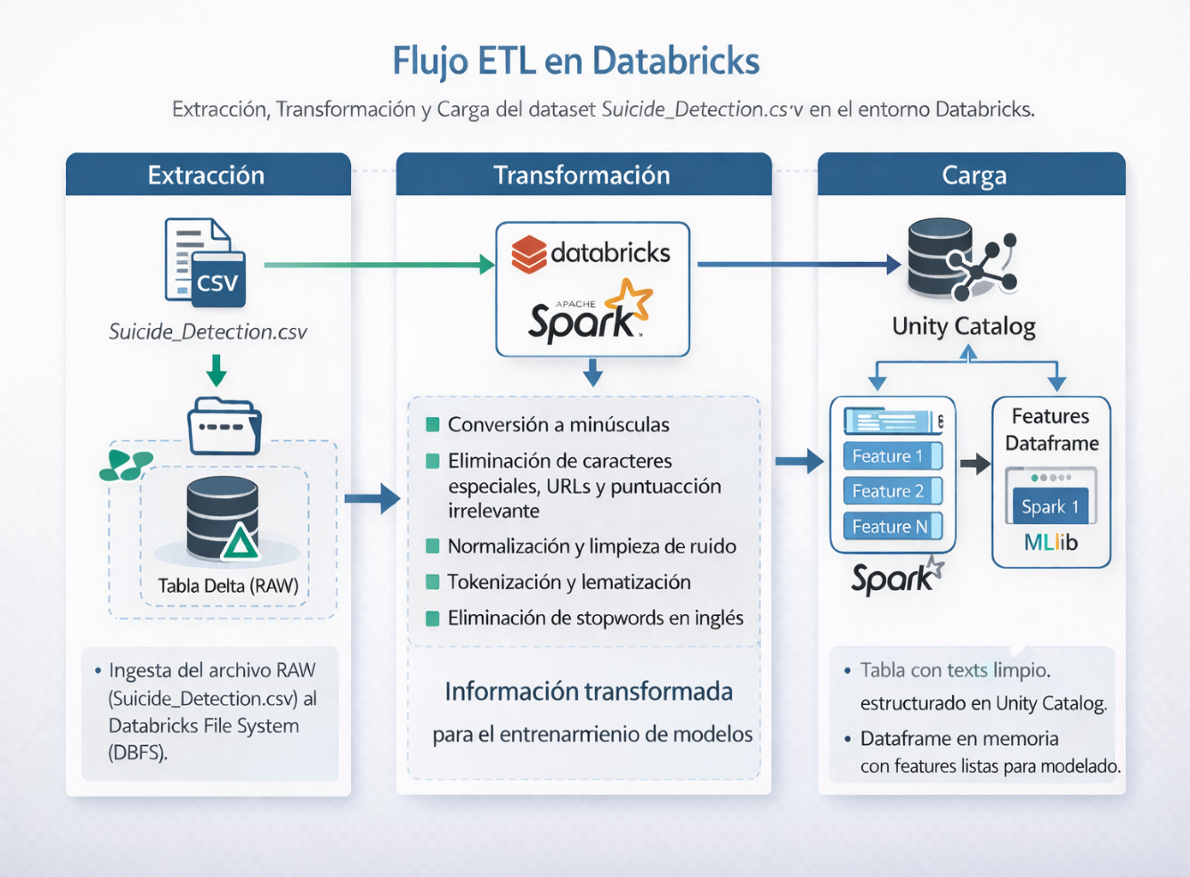

Ilustración 6. Diagrama ETL

#### Diagrama Entidad–Relación (Capas de Datos)

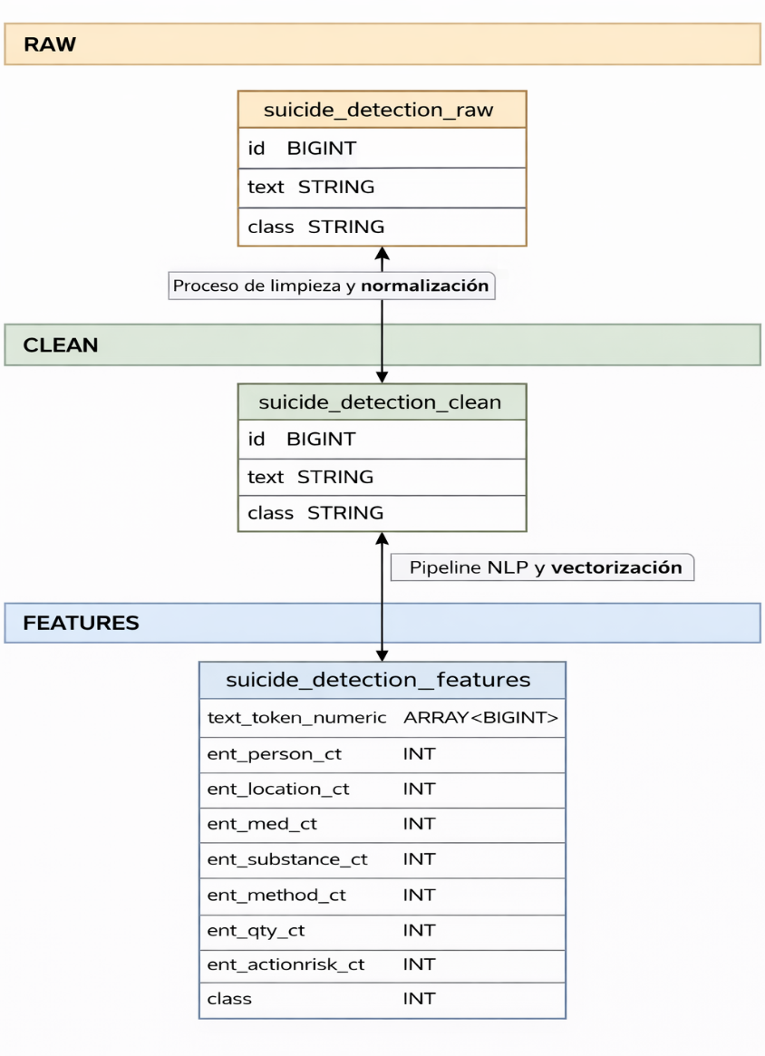

Ilustración 7. Diagrama Entidad-Relación

**Capas:**

* **RAW:** Contiene la tabla original sin modificaciones.
* **Clean:** Contiene la versión procesada y normalizada.
* **Features:** Contiene datos vectorizados.

**Entidades principales:**

* suicide_detection_raw
* suicide_detection_clean
* suicide_detection_features

**Relaciones:**

* raw → clean (proceso de limpieza)
* clean → features (pipeline NLP y vectorización)

Este diseño permitirá que los datos que se entrenen, cuenten con la estructura apropiada de manera que sea correctamente escalable y cuyos resultados reflejen la realidad.

### Definición de los Modelos de Machine Learning

En esta fase se seleccionaron y entrenaron diversos modelos:

**Modelos probados**

* **Naive Bayes:** Modelo probabilístico basado en el Teorema de Bayes. Asume independencia entre palabras y suele funcionar muy bien en clasificación de texto por su simplicidad y velocidad.
* **Logistic Regression:** Modelo lineal que estima la probabilidad de pertenecer a una clase. Es muy efectivo en problemas de clasificación binaria y suele ofrecer resultados estables con textos vectorizados.
* **Linear SVM:** Algoritmo que busca la mejor frontera lineal entre clases. Es robusto para datos de alta dimensionalidad, como los textos vectorizados, y suele ofrecer alta precisión.
* **Convolutional Neural Network (CNN):** Modelo de Deep Learning que aplica operaciones de convolución sobre secuencias de texto o representaciones vectoriales como embeddings. Permite identificar patrones locales relevantes, como combinaciones de palabras o expresiones clave, siendo eficaz en tareas de clasificación de texto por su capacidad para capturar características semánticas sin necesidad de procesar toda la secuencia de forma recurrente.
* **Long Short-Term Memory (LSTM):** Arquitectura de red neuronal recurrente diseñada para modelar dependencias a largo plazo en datos secuenciales. Utiliza un sistema de compuertas que controla el flujo de información, lo que le permite capturar el contexto completo de un texto y manejar relaciones temporales complejas entre palabras, siendo especialmente útil en tareas de procesamiento de lenguaje natural.
* **Gated Recurrent Unit (GRU):** Variante simplificada de las redes LSTM que emplea un menor número de compuertas, reduciendo la complejidad computacional del modelo. Mantiene una capacidad comparable para modelar secuencias textuales y dependencias temporales, ofreciendo un buen equilibrio entre rendimiento y eficiencia en problemas de clasificación de texto.

**Criterios de selección**

* **Precision:** Indica qué proporción de las predicciones positivas fueron realmente correctas. Mide la calidad de las predicciones positivas.
* **Recall (prioritario para casos de riesgo):** Indica qué proporción de los casos positivos reales fueron detectados por el modelo. Es clave para evitar falsos negativos, especialmente crítico en detección de riesgo.
* **F1-score:** Promedio armónico entre Precision y Recall. Resume ambas métricas en un solo valor, útil cuando las clases están desbalanceadas.
* **Accuracy:** Porcentaje total de predicciones correctas. Es una métrica general, pero puede ser engañosa si una de las clases es mucho más frecuente que la otra.

**Modelo final seleccionado**

Tras el proceso de entrenamiento, validación y comparación de múltiples algoritmos de clasificación, se seleccionó como modelo final Convolutional Neural Network, debido a su desempeño superior en la detección de publicaciones asociadas a riesgo suicida. Entre todos los modelos probados, Convolutional Neural Network mostró un equilibrio óptimo entre precisión, estabilidad y capacidad para generalizar en datos no vistos, además de ofrecer una estructura matemáticamente interpretable y altamente eficiente para textos vectorizados mediante técnicas como TF-IDF.

Sin embargo, el criterio más determinante para la elección del modelo fue su desempeño en la métrica Recall, especialmente para la clase positiva correspondiente a los casos de riesgo suicida. En este tipo de problemas, la prioridad es minimizar la cantidad de falsos negativos, es decir, evitar que un texto con señales de riesgo pase inadvertido por el sistema. Un modelo con alto recall tiene una mayor capacidad para detectar estos casos críticos, lo cual es fundamental dentro del contexto de salud mental y prevención del suicidio (DataCamp, s. f.).

Aunque otros modelos como Regresión Logística también mostraron resultados competitivos, la Convolutional Neural Network alcanzó consistentemente el mejor Recall para la clase de riesgo, manteniendo a la vez valores satisfactorios de F1-score y Accuracy. Este comportamiento la convirtió en la opción más segura y adecuada para el objetivo del proyecto, en el que la sensibilidad ante casos de riesgo es esencial para apoyar la labor preventiva de la Fundación VidaConecta.

# Anexo - Output del proyecto

## Comprensión de los datos

La fase de Comprensión de los Datos, dentro de la metodología CRISP-DM, tiene como objetivo analizar en profundidad el conjunto de datos disponible, evaluando su estructura, calidad, contenido y relevancia frente al problema de negocio planteado. Esta etapa resulta fundamental para identificar las características principales de los datos, su origen, el tipo de variables disponibles y posibles limitaciones que puedan afectar el desarrollo del modelo predictivo.

En el contexto de este proyecto, orientado a la detección temprana de riesgo suicida a partir de texto, esta fase adquiere especial importancia debido a la sensibilidad del dominio y a la naturaleza no estructurada de los datos. La comprensión inicial del dataset permite analizar la distribución de las clases, el volumen de información disponible y la calidad del contenido textual, aspectos clave para garantizar un análisis responsable y técnicamente sólido.

Así mismo, esta etapa sienta las bases para las fases posteriores de preparación y modelado, al facilitar la identificación de necesidades de perfilado de datos, limpieza y transformación, asegurando que el uso de técnicas de procesamiento de lenguaje natural y aprendizaje automático se realice sobre datos consistentes y adecuados para el objetivo del proyecto.

### Exploración de los datos

#### Recolección de los datos

Para el desarrollo del presente trabajo de grado se empleó el conjunto de datos “Suicide Watch”, obtenido del repositorio Kaggle (fuente pública de datasets para Machine Learning). Este dataset está compuesto por publicaciones extraídas de la plataforma Reddit, bajo los subreddits relacionados con la temática de ideación suicida, y fue recopilado mediante el uso de la API de Pushshift. El dataset original contiene un gran volumen de registros textuales (aproximadamente 232.074 publicaciones), organizados en una tabla con tres columnas principales:

* **id:** índice no informativo generado por la exportación original del conjunto de datos.
* **text:** contenido principal del mensaje o publicación en formato de texto sin estructurar, que constituye la variable de entrada para el análisis.
* **class:** etiqueta de clasificación que indica la categoría asignada al texto, permitiendo distinguir entre publicaciones asociadas a ideación suicida y aquellas que no lo son.

El uso de este conjunto de datos permite abordar la tarea de clasificación binaria de texto, donde el objetivo es predecir la presencia de riesgo suicida a partir de publicaciones expresadas en lenguaje natural, lo cual es congruente con los objetivos de este proyecto y con las técnicas de procesamiento de lenguaje natural implementadas en etapas posteriores.

#### Análisis de la distribución de clases

Como parte del proceso de exploración de los datos, se realizó un análisis inicial de la distribución de la variable objetivo, con el fin de identificar el comportamiento general del conjunto de datos y posibles desbalances que pudieran afectar el desempeño de los modelos de Machine Learning.

Para ello, se generó una visualización que representa la cantidad de registros asociados a cada una de las clases presentes en el dataset, correspondiente a publicaciones clasificadas como suicide y non-suicide.

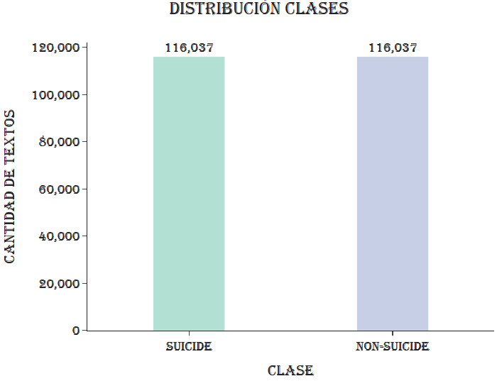

Ilustración 8. Distribución de clases del conjunto de datos

A partir de la ilustración se observa que el conjunto de datos presenta una distribución perfectamente balanceada entre las dos clases, con un total de 116.037 registros para la clase suicide y 116.037 registros para la clase non-suicide. Esta característica resulta relevante, ya que reduce la necesidad de aplicar técnicas adicionales de balanceo de clases y permite entrenar los modelos bajo condiciones equitativas.

La distribución equilibrada de la variable objetivo facilita la evaluación del desempeño de los modelos de clasificación, especialmente en métricas como recall y contribuye a una comparación más justa entre los diferentes algoritmos evaluados en las fases posteriores del proyecto.

#### Análisis descriptivo de la longitud del contenido textual

Como parte del análisis exploratorio, se evaluó la longitud promedio de los textos con el fin de identificar diferencias estructurales entre las publicaciones asociadas a cada clase y comprender mejor el comportamiento del contenido textual.

Para ello, se calculó la longitud de cada texto en número de caracteres y posteriormente se obtuvo el promedio general y el promedio por clase, representando los resultados mediante una visualización comparativa.

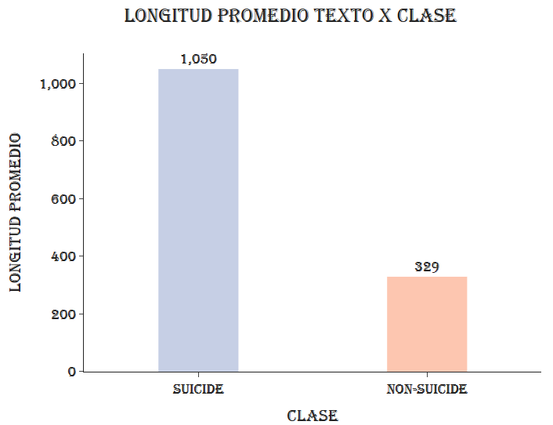

Ilustración 9. Longitud promedio del texto por clase

A partir de la ilustración se observa una diferencia significativa en la longitud promedio de los textos entre ambas clases. Las publicaciones clasificadas como suicide presentan una longitud promedio aproximada de 1.050 caracteres, mientras que las publicaciones correspondientes a la clase non-suicide muestran una longitud promedio cercana a 329 caracteres.

Este comportamiento sugiere que los textos asociados a ideación suicida tienden a ser más extensos y detallados, lo cual puede estar relacionado con una mayor expresión emocional y narrativa por parte de los usuarios. Esta diferencia resulta relevante para las fases posteriores del proyecto, ya que influye directamente en las estrategias de pre-procesamiento del texto y en la selección de técnicas de representación textual empleadas para el modelado.

#### Análisis de distribución de la longitud del texto por clase

Como parte del análisis exploratorio, se realizó un estudio de la distribución de la longitud del texto mediante un diagrama de cajas (boxplot), con el objetivo de identificar la variabilidad, tendencia central y presencia de valores atípicos en cada una de las clases.

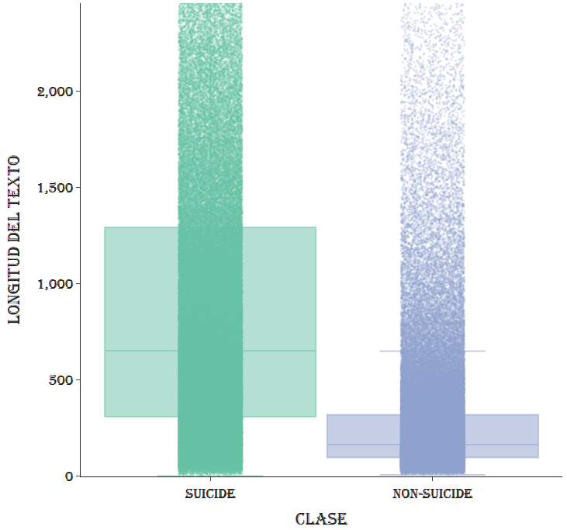

Ilustración 10. Distribución de la longitud del texto por clase (Boxplot)

En la clase suicide, se observa una mayor dispersión en la longitud de los textos, con un primer cuartil (Q1) de 310 caracteres, una mediana de 653 y un tercer cuartil (Q3) de 1.293 caracteres. El rango intercuartílico evidencia que una proporción significativa de los textos presenta extensiones considerablemente altas, alcanzando valores máximos de hasta 40.297 caracteres, lo que indica la presencia de valores atípicos.

Por su parte, la clase non-suicide presenta una distribución más concentrada, con un Q1 de 99 caracteres, una mediana de 165 y un Q3 de 320 caracteres, lo que refleja textos generalmente más cortos y con menor variabilidad. Aunque también se identifican valores atípicos, estos se presentan con menor frecuencia en comparación con la clase suicide.

Este análisis confirma la existencia de diferencias estructurales significativas en la extensión del texto entre ambas clases, información relevante para la definición de estrategias de pre-procesamiento y para la selección de técnicas de representación textual en las fases posteriores del proyecto.

#### Análisis detallado de la distribución de la longitud del texto por clase (Gráfico de violín)

Con el fin de profundizar en el comportamiento de la longitud del texto en cada clase, se realizó un análisis más detallado mediante un gráfico de violín, el cual permite visualizar simultáneamente la distribución de densidad, las medidas de tendencia central y la dispersión de los datos.

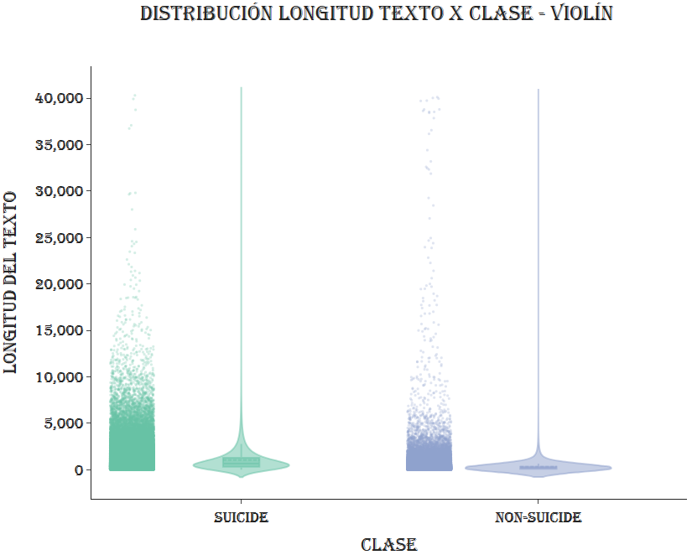

Ilustración 11. Distribución de la longitud del texto por clase (Gráfico de violín)

En la clase suicide, el gráfico evidencia una alta concentración de textos entre los 300 y 1.300 caracteres, coherente con los valores del primer y tercer cuartil observados previamente. Así mismo, se aprecia una distribución asimétrica con una cola superior prolongada, lo que indica la presencia de textos considerablemente extensos. La densidad del violín muestra que, aunque existen valores extremos que alcanzan longitudes superiores a los 40.000 caracteres, estos corresponden a una proporción reducida del conjunto total de registros.

Por otro lado, la clase non-suicide presenta una distribución notablemente más compacta, con una mayor concentración de densidad en longitudes cortas, principalmente entre los 100 y 300 caracteres. La forma del violín refleja una menor variabilidad en comparación con la clase suicide, aunque también se identifican valores atípicos con longitudes elevadas, los cuales se presentan de manera menos frecuente.

Este análisis detallado confirma que, además de existir diferencias en los valores promedio y mediana, ambas clases presentan patrones de distribución claramente diferenciados, lo cual refuerza la relevancia de la longitud del texto como una característica descriptiva importante.

#### Análisis dispersión de la longitud del texto por clase

Con el propósito de visualizar de manera individual el comportamiento de cada registro y analizar la dispersión de la longitud del texto en función de la clase, se elaboró un gráfico de dispersión, donde cada punto representa una publicación del conjunto de datos.

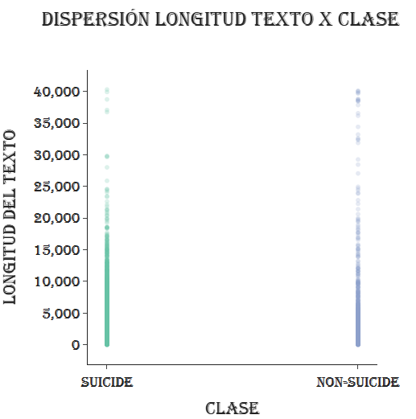

Ilustración 12. Dispersión de la longitud del texto por clase

En la gráfica se observa que la clase suicide presenta una alta variabilidad en la longitud de los textos, con una concentración significativa de registros en valores bajos y medios, así como una dispersión notable hacia longitudes elevadas. Este patrón confirma la existencia de textos extensos y detallados dentro de esta clase, así como una mayor heterogeneidad en el contenido textual.

Por su parte, la clase non-suicide muestra una dispersión más contenida, con la mayoría de los registros concentrados en longitudes relativamente cortas. No obstante, también se identifican algunos valores atípicos con longitudes elevadas, aunque estos se presentan de forma menos frecuente en comparación con la clase suicide.

Este análisis de dispersión refuerza los hallazgos obtenidos en los análisis previos, evidenciando diferencias claras en la estructura y extensión del contenido textual entre ambas clases.

#### Análisis distribución de frecuencias de la longitud del texto por clase

Con el objetivo de analizar la frecuencia de aparición de las longitudes de texto dentro de cada clase, se construyeron histogramas independientes para las categorías suicide y non-suicide. Este tipo de visualización permite identificar patrones de concentración, asimetría y dispersión en la distribución de los datos.

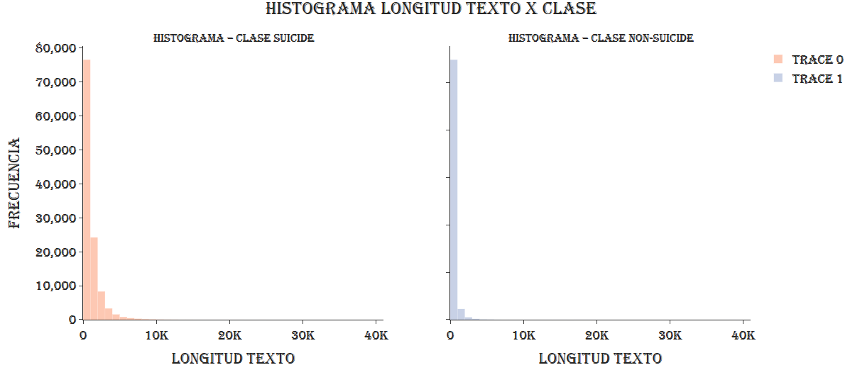

Ilustración 13. Histograma de la longitud del texto por clase

En el histograma correspondiente a la clase suicide se observa una alta concentración de registros en longitudes bajas y medias, con una distribución claramente asimétrica hacia la derecha. A medida que aumenta la longitud del texto, la frecuencia disminuye de forma progresiva, aunque se mantienen registros con extensiones considerablemente elevadas, lo que evidencia la presencia de textos largos dentro de esta categoría.

Por su parte, el histograma de la clase non-suicide muestra una concentración aún mayor de registros en longitudes cortas, con una caída abrupta en la frecuencia a medida que aumenta la longitud del texto. Esta distribución confirma que la mayoría de los textos en esta clase son breves y presentan una menor variabilidad en comparación con la clase suicide.

El análisis de los histogramas complementa los resultados obtenidos en las visualizaciones anteriores, permitiendo identificar de forma clara la asimetría y la concentración de frecuencias en cada clase.

#### Análisis de frecuencia de palabras más representativas

Como parte del análisis exploratorio del contenido textual, se realizó un estudio de las palabras más frecuentes presentes en el conjunto de datos, con el objetivo de identificar patrones generales del lenguaje utilizado y obtener una primera aproximación semántica al contenido de las publicaciones.

Para ello, se aplicó un proceso inicial de tokenización del texto, seguido de la eliminación de stopwords en idioma inglés, con el fin de reducir el ruido y conservar únicamente los términos con mayor carga informativa. Posteriormente, se contabilizó la frecuencia de aparición de las palabras restantes y se representaron visualmente mediante una nube de palabras.

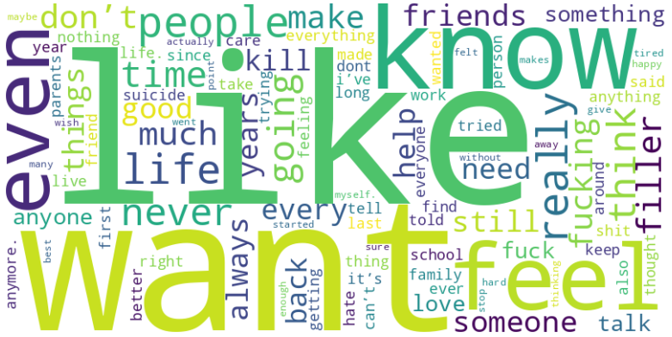

Ilustración 14. Nube de palabras representativas del conjunto de datos

A partir del análisis se identifican como términos más representativos palabras como like, want, know, feel y even. Estos términos reflejan un lenguaje centrado en la expresión de pensamientos, emociones y estados personales, lo cual es consistente con la naturaleza del conjunto de datos y con el objetivo del proyecto orientado al análisis de ideación suicida a partir de texto.

#### Análisis comparativo de palabras representativas por clase

Con el fin de profundizar en las diferencias semánticas entre las clases del conjunto de datos, se realizó un análisis comparativo de las palabras más representativas por categoría, generando nubes de palabras independientes para las clases suicide y non-suicide.

Para este análisis, el texto fue previamente tokenizado, se eliminaron las stopwords y se reconstruyó un texto limpio por registro, permitiendo una visualización más clara de los términos con mayor frecuencia y relevancia en cada clase.

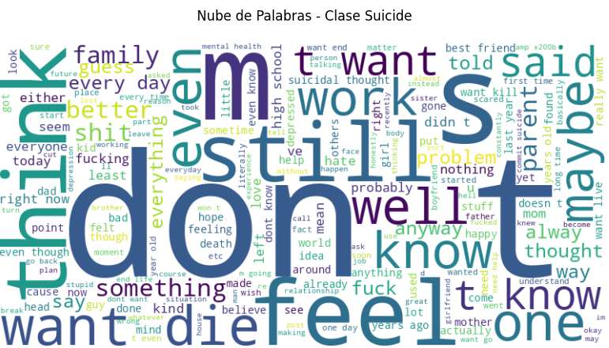

Ilustración 15. Nube de palabras – Clase suicide

En la clase suicide, se identifican como términos más representativos palabras como don’t, think y feel, las cuales reflejan un lenguaje introspectivo y orientado a la expresión de pensamientos y estados emocionales. Este patrón es coherente con el tipo de contenido asociado a publicaciones que expresan malestar psicológico o ideación suicida.

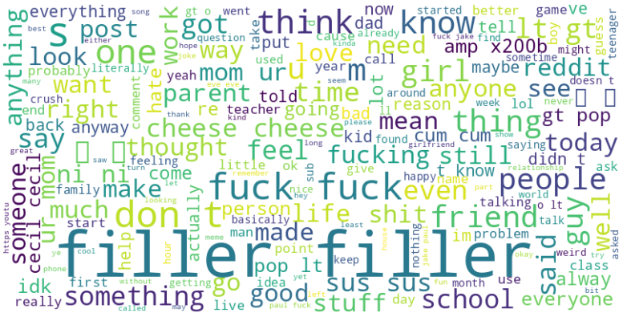

Ilustración 16. Nube de palabras – Clase non-suicide

Por su parte, la clase non-suicide presenta términos más generales como filler, fuck y people, los cuales sugieren un lenguaje menos introspectivo y con un carácter más conversacional o contextual, sin una carga emocional profunda asociada al estado mental del autor.

#### Análisis de frecuencia de palabras por clase

Con el objetivo de complementar el análisis exploratorio del contenido textual, se realizó un estudio de frecuencia de palabras por clase, identificando los términos más recurrentes en las categorías suicide y non-suicide. Para ello, el texto fue tokenizado mediante expresiones regulares, convertido a minúsculas y depurado mediante la eliminación de stopwords, conservando únicamente palabras con una longitud superior a tres caracteres.

Posteriormente, se contabilizó la frecuencia de aparición de cada término por clase y se seleccionaron las 20 palabras más frecuentes para su visualización mediante gráficos de barras independientes.

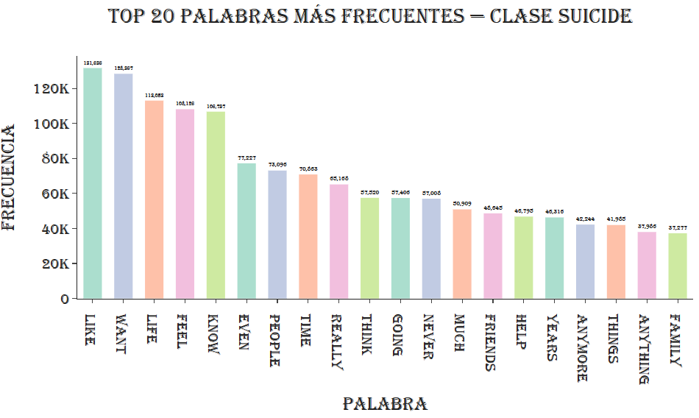

Ilustración 17. Top 20 palabras más frecuentes – Clase suicide

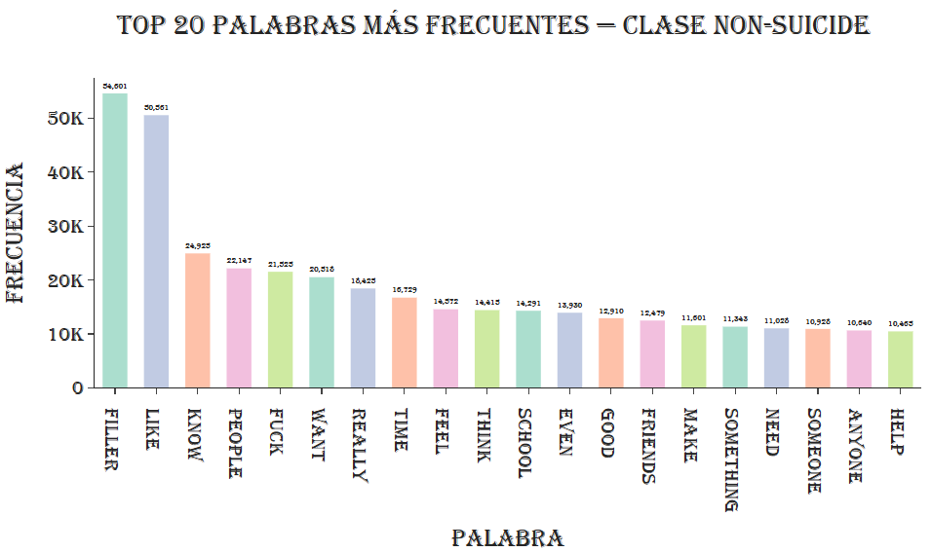

Ilustración 18. Top 20 palabras más frecuentes – Clase non-suicide

En la clase suicide predominan términos como like, want, life, feel y know, los cuales evidencian un lenguaje altamente introspectivo y centrado en emociones, pensamientos personales y reflexiones sobre la vida. Así mismo, la presencia de palabras como never, friends y think refuerza la carga emocional y cognitiva característica de este tipo de contenido.

Por otro lado, la clase non-suicide presenta una distribución distinta, donde destacan términos como filler, fuck, school y good, los cuales sugieren un lenguaje más informal, contextual y orientado a situaciones cotidianas, con menor énfasis en estados emocionales profundos.

Este análisis confirma que existen patrones léxicos diferenciables entre ambas clases, lo cual respalda la hipótesis de que la frecuencia y el contexto de uso de determinadas palabras constituyen información relevante para la posterior etapa de modelado y clasificación automática del texto.

#### Análisis de bigramas por clase

Con el propósito de profundizar en la estructura semántica del texto y capturar relaciones locales entre palabras, se realizó un análisis de bigramas para las clases suicide y non-suicide. Debido al volumen de datos, se trabajó con una muestra aleatoria del 20% del conjunto original, garantizando eficiencia computacional sin comprometer la representatividad del análisis.

El texto fue previamente normalizado mediante la conversión a minúsculas y la eliminación de caracteres no alfabéticos. Posteriormente, se aplicó tokenización, remoción de stopwords en inglés y filtrado de palabras con longitud superior a tres caracteres. A partir de este texto limpio, se generaron bigramas únicamente en aquellos registros que contenían al menos dos palabras válidas consecutivas.

Para cada clase, se calcularon las frecuencias de aparición de los bigramas y se seleccionaron los 20 más frecuentes, los cuales fueron visualizados mediante gráficos de barras horizontales.

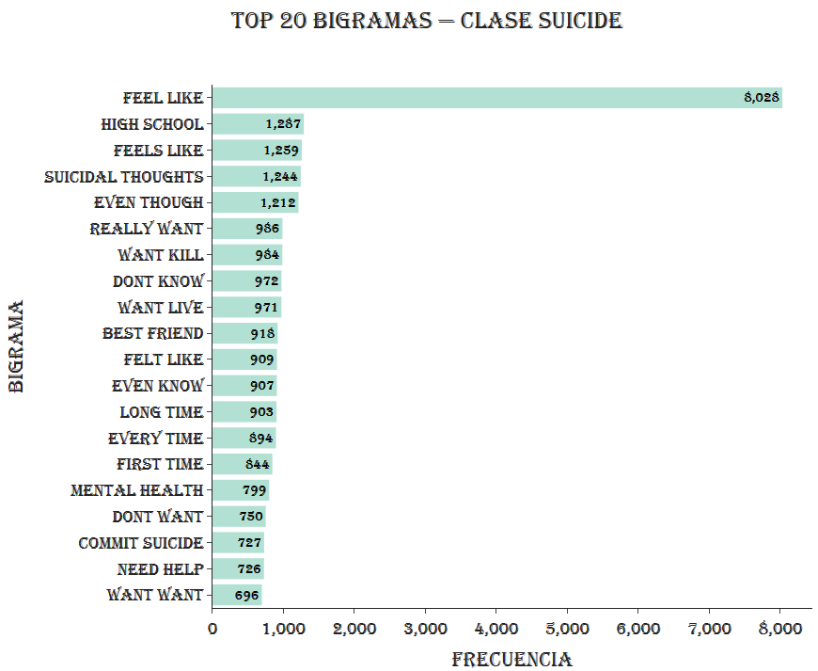

Ilustración 19. Top 20 bigramas más frecuentes – Clase suicide

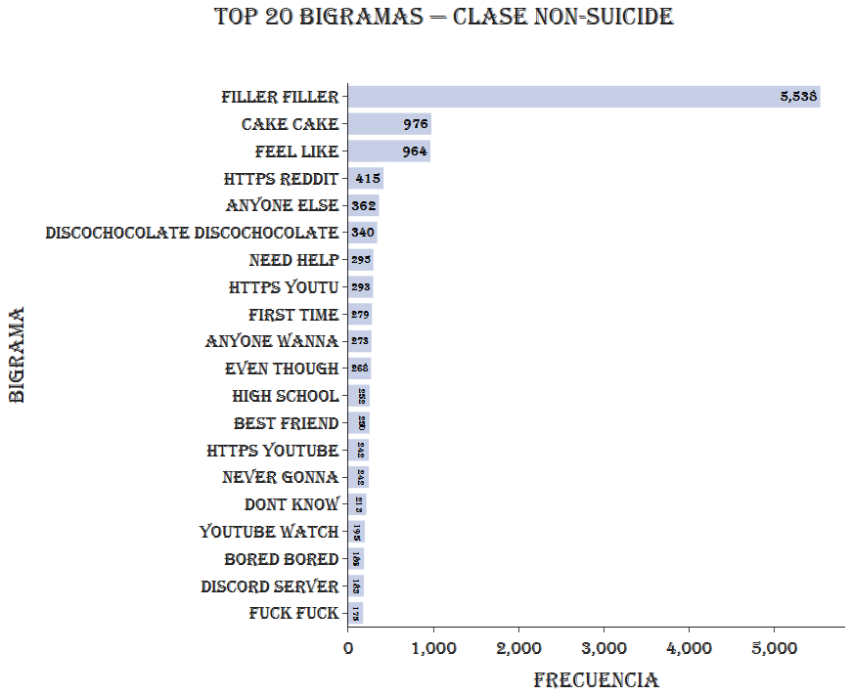

Ilustración 20. Top 20 bigramas más frecuentes – Clase non-suicide

En la clase suicide se observan bigramas como feel like, really want y suicidal thoughts, los cuales reflejan expresiones asociadas a estados emocionales intensos, deseos persistentes y pensamientos autodestructivos. La presencia de combinaciones como want kill y high school sugiere además contextos personales y sociales que pueden estar vinculados a experiencias de vulnerabilidad emocional.

Por su parte, la clase non-suicide presenta bigramas de naturaleza distinta, entre los que destacan filler filler, cake cake, https reddit y anyone else. Estos patrones evidencian un lenguaje más informal, repetitivo o contextual, frecuentemente asociado a interacciones sociales, contenido genérico o referencias externas, con menor carga emocional explícita.

#### Análisis de trigramas por clase

Con el fin de capturar patrones semánticos más complejos y expresiones contextuales de mayor longitud, se llevó a cabo un análisis de trigramas para las clases suicide y non-suicide. Al igual que en el análisis previo, se trabajó con una muestra aleatoria del 20% del conjunto de datos, con el objetivo de optimizar el procesamiento.

El texto fue normalizado mediante la conversión a minúsculas y la eliminación de caracteres no alfabéticos. Posteriormente, se aplicó tokenización, remoción de stopwords y filtrado de palabras con una longitud mínima de tres caracteres. Solo se consideraron aquellos textos que contenían al menos tres palabras válidas consecutivas, a partir de las cuales se generaron los trigramas.

Para cada clase se calcularon las frecuencias de aparición y se seleccionaron los 20 trigramas más frecuentes, los cuales fueron representados mediante gráficos de barras horizontales.

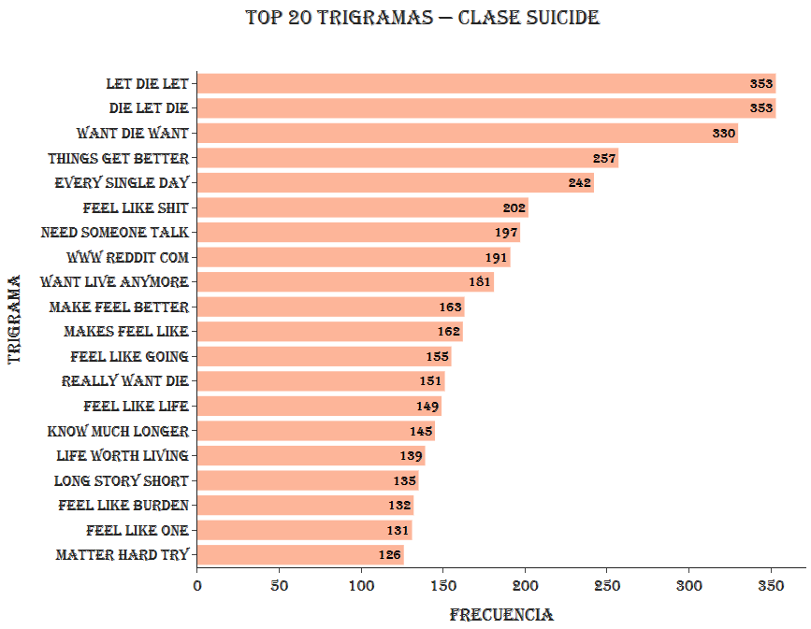

Ilustración 21. Top 20 trigramas más frecuentes – Clase suicide

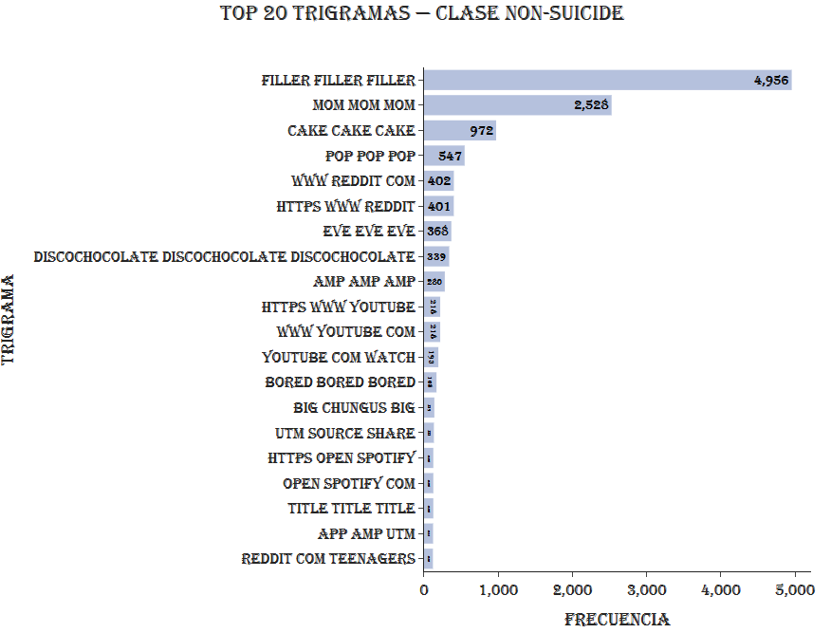

Ilustración 22. Top 20 trigramas más frecuentes – Clase non-suicide

En la clase suicide predominan trigramas como let die let, want die want, feel like shit y things get better, los cuales reflejan de forma explícita pensamientos recurrentes asociados a desesperanza, ideación suicida y estados emocionales negativos persistentes. Así mismo, expresiones como every single day sugieren una continuidad temporal de estas emociones, reforzando la carga psicológica presente en este tipo de mensajes.

Por el contrario, en la clase non-suicide se identifican trigramas altamente repetitivos y de carácter genérico, tales como filler filler filler, mom mom mom y cake cake cake, además de referencias a enlaces o plataformas externas como www reddit com. Estos patrones evidencian un uso del lenguaje menos emocional y más orientado a contenido informal, repetitivo o contextual.

#### Análisis de palabras exclusivas por clase

Con el objetivo de identificar términos que resulten característicos y diferenciadores entre las clases suicide y non-suicide, se realizó un análisis de palabras exclusivas, es decir, palabras que aparecen únicamente en una sola clase y no en la otra.

Para este análisis, el texto fue previamente normalizado mediante la conversión a minúsculas y la eliminación de caracteres no alfabéticos. Posteriormente, se aplicó un proceso de tokenización, eliminación de stopwords en inglés y filtrado de palabras con una longitud mínima de tres caracteres. Cada palabra fue tratada como una observación individual mediante la operación explode, lo que permitió contabilizar su frecuencia de aparición por clase.

A continuación, se identificaron aquellas palabras que aparecen exclusivamente en una sola clase, descartando aquellas compartidas entre ambas. Finalmente, se seleccionaron las 20 palabras exclusivas más frecuentes por clase, las cuales fueron representadas gráficamente mediante diagramas de barras horizontales.

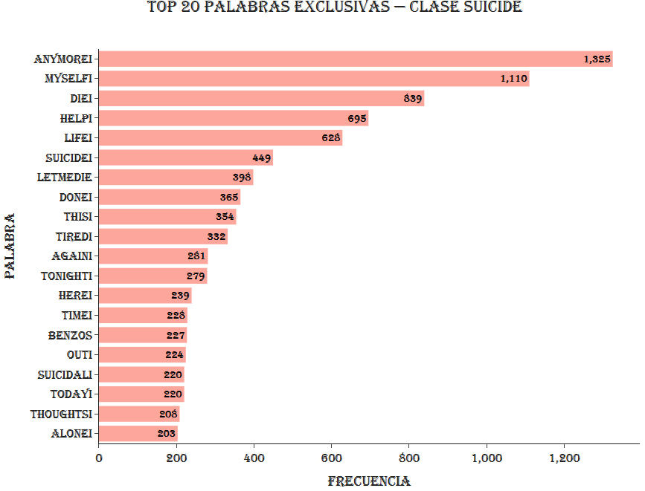

Ilustración 23. Top 20 palabras exclusivas – Clase suicide

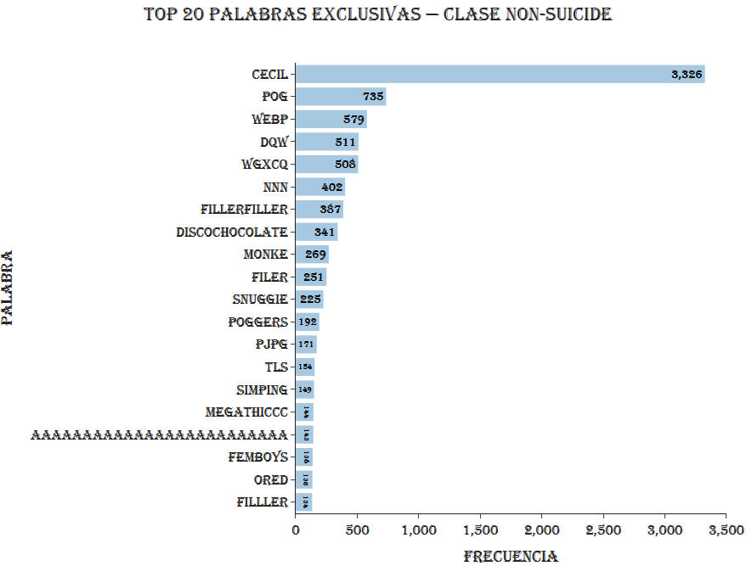

Ilustración 24. Top 20 palabras exclusivas – Clase non-suicide

En la clase suicide se identifican palabras altamente representativas como anymore, myself, die, help y life. Estos términos evidencian un lenguaje introspectivo, cargado de desesperanza y solicitud implícita de ayuda, características propias de mensajes asociados a ideación suicida. La presencia recurrente de la palabra die refuerza la naturaleza explícita de este tipo de contenido, mientras que términos como myself y anymore reflejan estados de agotamiento emocional y auto-referencia constante.

Por otro lado, la clase non-suicide presenta palabras exclusivas como cecil, pog, webp y secuencias alfanuméricas sin significado semántico evidente (dqw, wgxcq). Estos resultados sugieren que esta clase contiene una mayor proporción de contenido informal, referencias contextuales específicas, nombres propios o ruido textual, con una carga emocional considerablemente menor.

#### Análisis de la longitud de los textos por clase

Con el propósito de analizar el comportamiento de la longitud de los textos en relación con la variable objetivo, se calculó el número de caracteres de cada publicación y se realizó un análisis comparativo entre las clases suicide y non-suicide. Para ello, las longitudes fueron agrupadas en rangos de 100 caracteres, permitiendo observar patrones de distribución de forma más clara.

Los resultados obtenidos fueron representados mediante un mapa de calor (heatmap), donde se visualiza la cantidad de textos por rango de longitud y por clase, facilitando la identificación de concentraciones y diferencias entre ambas categorías.

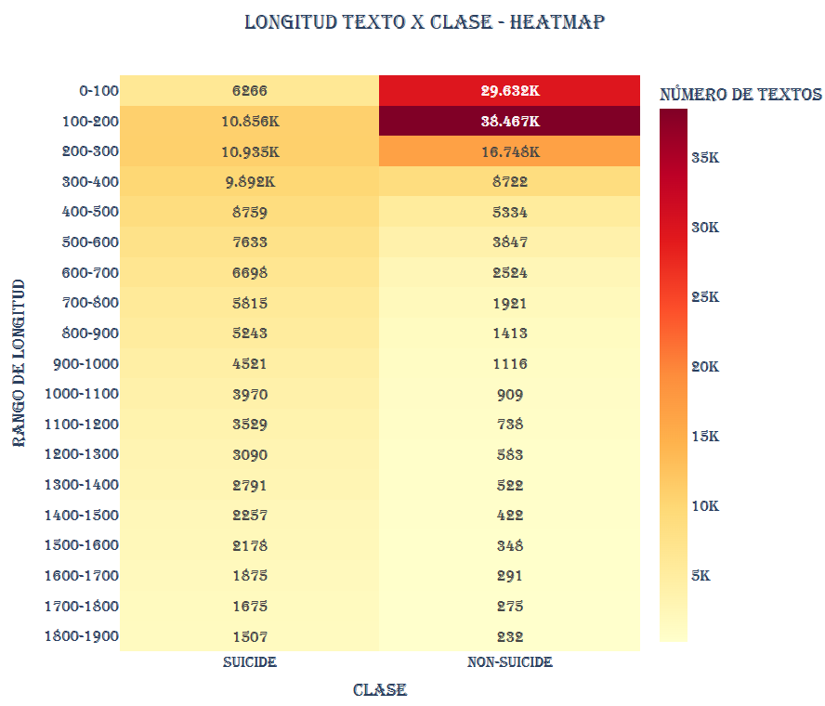

Ilustración 25. Longitud del texto por clase – Heatmap

A partir del análisis se evidencia que la clase non-suicide presenta una alta concentración de textos cortos, principalmente en los rangos de 0–100 y 100–200 caracteres. En contraste, la clase suicide muestra una distribución más uniforme a lo largo de rangos de mayor longitud, con una presencia considerable de textos medianos y largos.

Este comportamiento sugiere que los textos asociados a ideación suicida tienden a ser más extensos y elaborados, lo cual puede estar relacionado con la necesidad de expresar emociones, pensamientos y experiencias personales de manera más detallada. Por el contrario, los textos de la clase non-suicide suelen ser más breves y directos.

En consecuencia, la longitud del texto se consolida como una característica relevante dentro del conjunto de datos y puede aportar valor predictivo en las etapas posteriores de modelado, especialmente para modelos de aprendizaje profundo orientados al procesamiento de lenguaje natural.

#### Análisis de la evolución de la longitud del texto por clase

Con el fin de profundizar en el comportamiento de la longitud de los textos y su relación con la variable objetivo, se realizó un análisis de tendencia agrupando los textos en rangos de longitud de 100 caracteres. Posteriormente, se contabilizó el número de publicaciones correspondientes a cada rango para ambas clases (suicide y non-suicide).

Los resultados fueron representados mediante un gráfico de líneas, el cual permite observar la evolución de la frecuencia de textos a lo largo de los diferentes rangos de longitud y comparar de forma directa el comportamiento entre las dos clases.

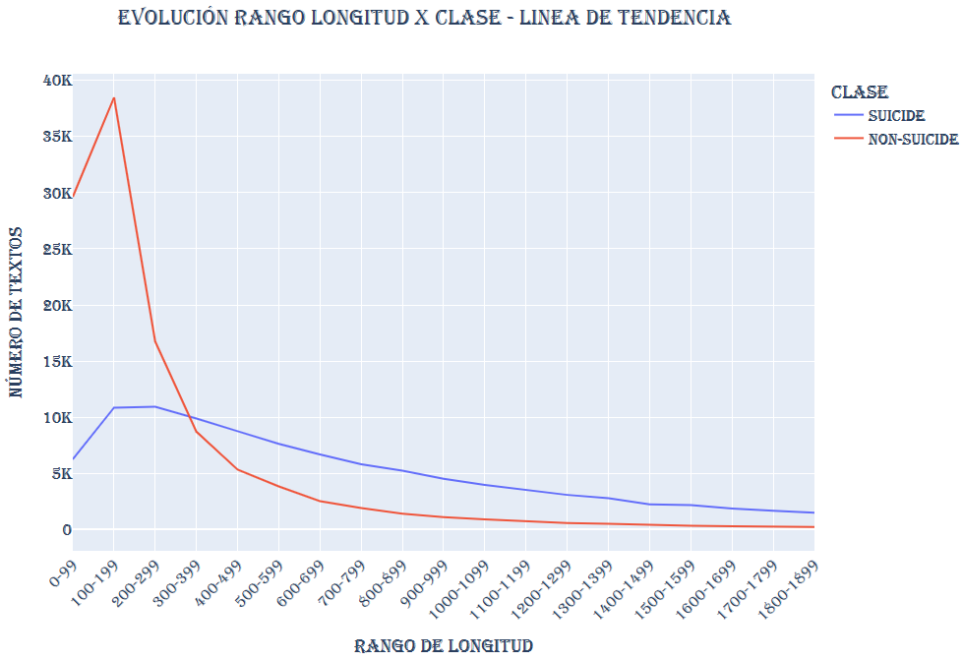

Ilustración 26. Evolución del rango de longitud del texto por clase

A partir del análisis se observa que la clase non-suicide presenta una mayor concentración de textos en los rangos de menor longitud, especialmente en los primeros intervalos, mostrando una disminución progresiva a medida que aumenta el tamaño del texto. Por su parte, la clase suicide evidencia una distribución más estable en rangos intermedios y altos, con una caída menos pronunciada en comparación con la otra clase.

Este comportamiento refuerza los hallazgos obtenidos en análisis previos, donde se identificó que los textos asociados a ideación suicida tienden a ser más extensos, mientras que los textos clasificados como non-suicide suelen ser más breves.

#### Análisis del número de palabras por texto y por clase

Con el objetivo de complementar el análisis de la longitud de los textos, se realizó un estudio del número de palabras por publicación, calculando la cantidad de términos presentes en cada texto del conjunto de datos. Posteriormente, estos valores fueron agrupados en rangos de 25 palabras para facilitar la comparación entre las clases suicide y non-suicide.

Los resultados se representaron mediante un mapa de calor (heatmap), el cual permite visualizar la concentración de textos según el rango de palabras y la clase correspondiente.

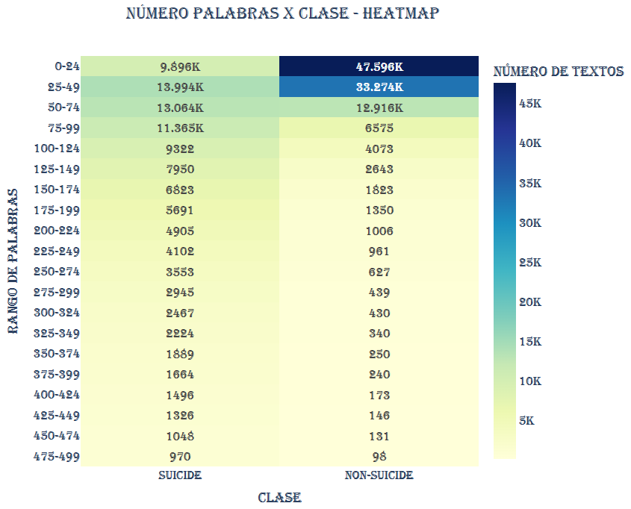

Ilustración 27. Número de palabras por texto y por clase – Heatmap

A partir del análisis se observa que la clase non-suicide presenta una alta concentración de textos con un número reducido de palabras, especialmente en los rangos de 0–24 y 25–49 palabras. En contraste, la clase suicide muestra una mayor presencia de textos en rangos intermedios y altos, destacándose una distribución más equilibrada a partir de las 50 palabras en adelante.

Este comportamiento indica que los textos asociados a ideación suicida tienden a ser más extensos en términos de cantidad de palabras, lo que refuerza los hallazgos obtenidos en los análisis de longitud de texto basados en caracteres.

#### Análisis de la evolución del número de palabras por clase

Con el propósito de analizar la tendencia en la cantidad de palabras utilizadas en los textos, se realizó un estudio agrupando las publicaciones en rangos de 25 palabras. Posteriormente, se contabilizó el número de textos correspondientes a cada rango para las clases suicide y non-suicide, permitiendo observar su comportamiento de forma comparativa.

Los resultados obtenidos fueron representados mediante un gráfico de líneas, el cual facilita la visualización de la evolución del número de textos a lo largo de los diferentes rangos de palabras y permite identificar patrones diferenciados entre ambas clases.

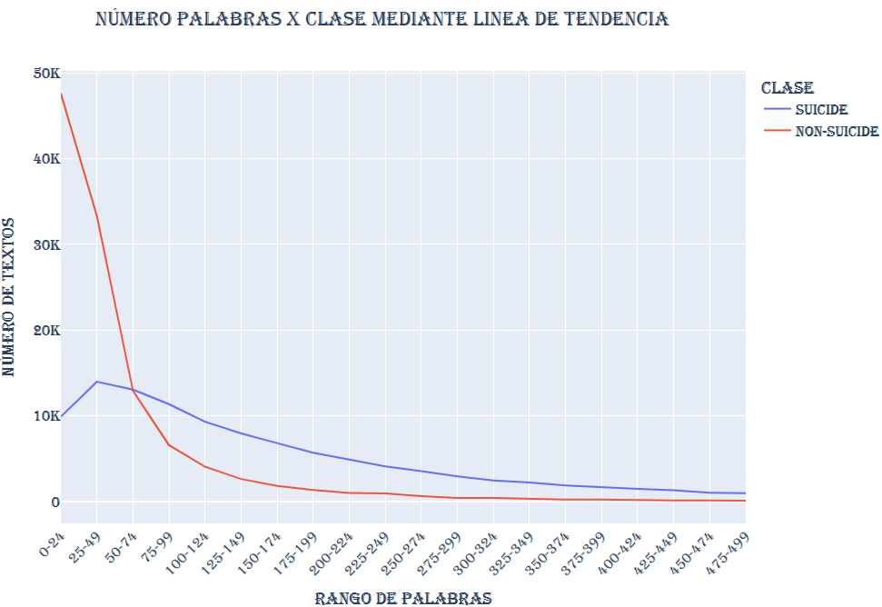

Ilustración 28. Evolución del número de palabras por texto y por clase

Del análisis se evidencia que la clase non-suicide presenta una mayor concentración de textos en los rangos más bajos de palabras, mostrando una disminución pronunciada a medida que aumenta el número de términos por publicación. En contraste, la clase suicide mantiene una presencia significativa en rangos intermedios y altos, con una reducción más gradual en comparación con la otra clase.

Estos resultados confirman que los textos asociados a ideación suicida tienden a ser más extensos en términos de número de palabras, lo cual refuerza los hallazgos observados en los análisis previos de longitud del texto.

#### Análisis comparativo de palabras representativas por clase

Con el fin de identificar las diferencias léxicas más relevantes entre las clases suicide y non-suicide, se realizó un análisis de frecuencia de palabras posterior a los procesos de normalización del texto, tokenización y eliminación de stopwords. Adicionalmente, se filtraron palabras cortas para reducir el ruido y resaltar términos con mayor carga semántica.

A partir de este procesamiento, se seleccionaron las 20 palabras más frecuentes para cada clase y se construyó un mapa de calor (heatmap) que permite comparar visualmente la frecuencia de aparición de cada término en ambas categorías.

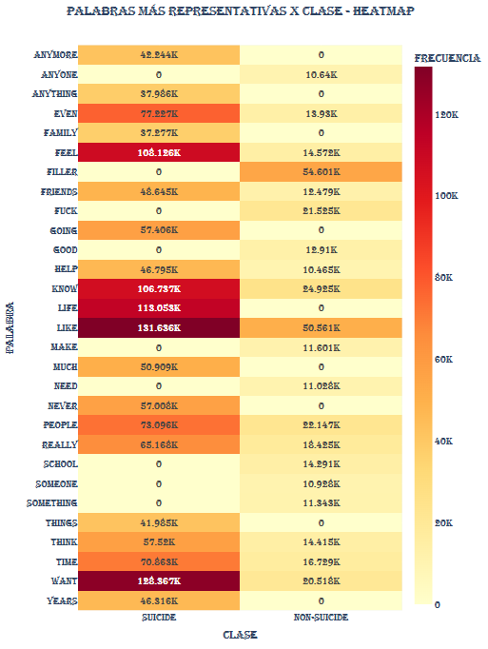

Ilustración 29. Palabras más representativas por clase – Heatmap

Del análisis se observa que existen palabras con una alta frecuencia exclusiva o predominantemente asociadas a la clase suicide, tales como life, feel, want, never, anymore y years, las cuales reflejan estados emocionales, introspección y referencias personales. Por otro lado, la clase non-suicide presenta términos como filler, fuck, school, good y people, asociados en mayor medida a conversaciones cotidianas, contextos sociales o contenido no relacionado con ideación suicida.

Así mismo, se identifican palabras comunes a ambas clases, como like, know, people, time y think, aunque con frecuencias significativamente mayores en la clase suicide. Esta diferencia en la intensidad de uso refuerza la idea de que no solo la presencia de ciertos términos, sino también su frecuencia relativa, constituye un factor discriminante entre las clases.

#### Análisis de la frecuencia de las palabras más representativas por clase

Con el objetivo de analizar el comportamiento comparativo de las palabras más frecuentes en cada clase, se realizó un análisis de frecuencia posterior a la tokenización del texto y la eliminación de stopwords. Adicionalmente, se filtraron palabras cortas con el fin de reducir ruido y resaltar términos con mayor relevancia semántica.

A partir de este procesamiento, se identificaron las 20 palabras más frecuentes para las clases suicide y non-suicide. Los resultados fueron representados mediante un gráfico de líneas, el cual permite observar y comparar la frecuencia de aparición de cada palabra en ambas clases.

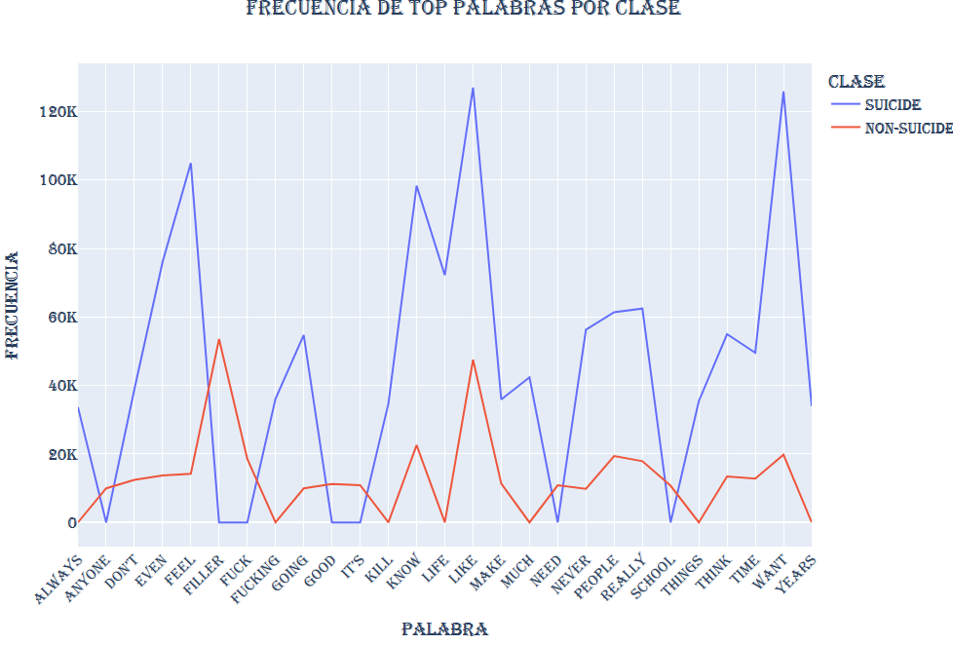

Ilustración 30. Frecuencia de las palabras más representativas por clase

Del análisis se evidencia que varias palabras presentan frecuencias considerablemente más altas en la clase suicide, destacándose términos asociados a emociones, estados mentales y experiencias personales. Por el contrario, la clase non-suicide muestra una distribución distinta, con mayor presencia de palabras relacionadas con contextos cotidianos y lenguaje informal.

Así mismo, el gráfico permite identificar palabras comunes a ambas clases; sin embargo, la diferencia en la magnitud de sus frecuencias refuerza la idea de que el uso relativo de determinados términos constituye un elemento discriminante entre las categorías analizadas. En este sentido, el análisis léxico aporta información valiosa para la selección de características y la construcción de modelos de clasificación en etapas posteriores del proyecto.

## Preparación de los datos

La fase de Preparación de los Datos, dentro de la metodología CRISP-DM, tiene como propósito transformar el conjunto de datos previamente comprendido en una forma adecuada para el proceso de modelado. Esta etapa incluye actividades de limpieza, integración, selección y transformación de los datos, con el fin de mejorar su calidad y garantizar que sean compatibles con las técnicas de análisis y aprendizaje automático a implementar.

En el contexto de este proyecto, enfocado en la detección del riesgo suicida a partir de texto, la preparación de los datos resulta especialmente relevante debido a la naturaleza no estructurada del lenguaje natural. Durante esta fase se aplican técnicas de procesamiento de texto como normalización, eliminación de ruido, manejo de palabras irrelevantes (stopwords) y generación de representaciones textuales, con el objetivo de reducir la variabilidad lingüística y resaltar los patrones semánticos más representativos.

Así mismo, una adecuada preparación de los datos contribuye directamente a la mejora del rendimiento de los modelos predictivos, al minimizar inconsistencias, sesgos y redundancias presentes en el conjunto de datos original. Esta etapa sienta las bases para la fase de modelado, asegurando que los algoritmos de machine learning y deep learning trabajen sobre información depurada, estructurada y alineada con los objetivos del proyecto.

### Limpieza de los datos

#### Normalización del Texto: Conversión a Minúsculas

Con el objetivo de estandarizar el contenido textual del conjunto de datos y reducir la variabilidad generada por diferencias en el uso de mayúsculas y minúsculas, se llevó a cabo un proceso de normalización del texto mediante la conversión de todos los caracteres a minúsculas. Esta transformación permite que palabras semánticamente iguales sean tratadas de forma uniforme durante las etapas posteriores de procesamiento y modelado.

Para verificar el efecto de esta transformación, se realizó una comparación entre el texto original y el texto normalizado sobre una muestra representativa del conjunto de datos, permitiendo observar de forma clara los cambios aplicados y confirmar que la información semántica se mantiene intacta.

|  |  |
| --- | --- |
| **Antes** | **Después** |
| Ex Wife Threatening SuicideRecently I left my | ex wife threatening suiciderecently i left my |
| Am I weird I don't get affected by compliments | am i weird i don't get affected by compliments |
| I’m so lostHello, my name is Adam (16) | i’m so losthello, my name is adam (16) |
| Honetly idkI dont know what im even doing here | honetly idki dont know what im even doing here |

Tabla 9. Comparación del texto antes y después de la conversión a minúsculas

Una vez validada la transformación, la conversión a minúsculas fue aplicada al conjunto de datos completo, asegurando la consistencia del formato textual en todas las instancias.

#### Eliminación de emojis del texto

Como parte del proceso de preparación de los datos, se realizó la eliminación de emojis presentes en los textos del conjunto de datos. Aunque los emojis pueden aportar información emocional en ciertos contextos, en este proyecto se optó por su remoción con el fin de reducir ruido y evitar inconsistencias durante los procesos de tokenización y generación de características basadas en texto.

Para evaluar el impacto de esta transformación, se seleccionó una muestra aleatoria de textos que contenían caracteres no ASCII, permitiendo comparar el contenido original con el texto resultante tras la eliminación de los emojis. Esta visualización permitió verificar que los emojis fueron correctamente removidos, manteniendo intacto el contenido textual relevante.

|  |  |
| --- | --- |
| **Antes** | **Después** |
| was vibing with a girl then i found out she’s thirteen💔💔 i mean it’s only a year difference i’m 14 but still i can’t shake the fact that she was 12 last year bro like fuck out of here | was vibing with a girl then i found out she’s thirteen i mean it’s only a year difference i’m 14 but still i can’t shake the fact that she was 12 last year bro like fuck out of here |
| we did it reddit we bullied an innocent person off this website 😎😎\n\nshame on all of you who took part. you know who you are. | we did it reddit we bullied an innocent person off this website \n\nshame on all of you who took part. you know who you are. |

Tabla 10. Comparación del texto antes y después de la eliminación de emojis

Una vez validado el proceso, la eliminación de emojis se aplicó de forma global a todo el conjunto de datos. Este paso contribuye a mejorar la homogeneidad del texto y a simplificar el vocabulario utilizado, facilitando las etapas posteriores de tokenización, limpieza y modelado.

#### Eliminación de caracteres unicode no imprimibles

Dentro del proceso de preparación de los datos, se identificó la presencia de caracteres Unicode no imprimibles en algunos textos del conjunto de datos. Este tipo de caracteres, aunque no visibles para el usuario, pueden generar inconsistencias durante las etapas de tokenización, análisis y modelado, afectando la calidad de los resultados obtenidos.

Con el fin de validar la necesidad de esta transformación, se seleccionó una muestra aleatoria de textos que contenían este tipo de caracteres, permitiendo realizar una comparación entre el contenido original y el texto resultante tras la normalización. Esta visualización permitió evidenciar la presencia de símbolos invisibles y confirmar su correcta sustitución por espacios en blanco, preservando la estructura del texto.

|  |  |
| --- | --- |
| **Antes** | **Después** |
| i’m going for my second driving lesson tonight i’m really excited because this time, i’m getting my usual car. \n \nand all i have to say is that it’s clearly the best car in the entire driving school. | i’m going for my second driving lesson tonight i’m really excited because this time, i’m getting my usual car. and all i have to say is that it’s clearly the best car in the entire driving school. |
| i'm about to go on omegle and fish for compliments on being a femboy lmao haha i have self image problems lmao \n\nbig funny | i'm about to go on omegle and fish for compliments on being a femboy lmao haha i have self image problems lmao big funny |

Tabla 11. Comparación del texto antes y después de la eliminación de caracteres Unicode no imprimibles

Una vez verificado el proceso, la eliminación de estos caracteres se aplicó al conjunto de datos completo. Esta acción contribuye a mejorar la consistencia y limpieza del texto, reduciendo posibles errores en los procesos posteriores de tokenización y extracción de características.

#### Normalización de espacios en blanco

Aquí se llevó a cabo una normalización de los espacios en blanco presentes en los textos del conjunto de datos. Durante la recolección y almacenamiento de información textual, es común que se presenten múltiples espacios consecutivos o espacios innecesarios al inicio y al final de los textos, los cuales pueden afectar la calidad del procesamiento posterior.

Para evaluar el impacto de esta transformación, se seleccionó una muestra aleatoria de textos y se realizó una comparación entre el contenido original y el texto resultante tras la normalización de espacios. Con el fin de facilitar la visualización de los cambios, los espacios múltiples fueron representados mediante un símbolo distintivo, permitiendo identificar de forma clara las diferencias entre ambas versiones.

|  |  |
| --- | --- |
| **Antes** | **Después** |
| i honesty can’t comprehend how the sub went from 12k online to 68k online⟶⟶huhhh | i honesty can’t comprehend how the sub went from 12k online to 68k online huhhh. |
| i don't want to be part of the current world this is not a depression post. i am not having suicidal thoughts. this is about the general world's situation, not mine.⟶⟶this may not be the correct subreddit, but it's the one i relate to the most.⟶⟶now that's out of the way, let's talk | i don't want to be part of the current world this is not a depression post. i am not having suicidal thoughts. this is about the general world's situation, not mine. this may not be the correct subreddit, but it's the one i relate to the most. now that's out of the way, let's talk. |

Tabla 12. Comparación del texto antes y después de la normalización de espacios en blanco

Una vez validado el procedimiento, la normalización de espacios se aplicó al conjunto de datos completo, reemplazando secuencias de múltiples espacios por un único espacio y eliminando espacios en blanco al inicio y al final de cada texto. Posteriormente, se verificó que no quedaran registros con espacios redundantes, confirmando la correcta aplicación del proceso.

#### Normalización de signos de puntuación repetidos

Aquí se identificó la presencia de signos de puntuación repetidos de forma excesiva, tales como múltiples signos de exclamación, interrogación o puntos consecutivos. Este tipo de patrones es común en textos informales y puede introducir ruido innecesario en el análisis textual, afectando la tokenización y la correcta interpretación del contenido.

Con el fin de evaluar el efecto de esta transformación, se seleccionó una muestra aleatoria de textos que contenían signos de puntuación repetidos y se realizó una comparación entre el texto original y el texto resultante tras la normalización. Esta visualización permitió confirmar que las secuencias repetidas fueron correctamente reducidas a un único signo de puntuación, conservando la estructura básica del mensaje.

|  |  |
| --- | --- |
| **Antes** | **Después** |
| well if you’re not gonna bleed for me go he said he likes crazy girls....but he hates when i act crazy just bc i’m fucked up it doesn’t mean i don’t feel | well if you’re not gonna bleed for me go he said he likes crazy girls.but he hates when i act crazy just bc i’m fucked up it doesn’t mean i don’t feel |
| i just want to...disappear? sleep? rest? laugh? dream? astral project? meditate? die? not feel helpless. | i just want to.disappear? sleep? rest? laugh? dream? astral project? meditate? die? not feel helpless. |

Tabla 13. Comparación del texto antes y después de la normalización de signos de puntuación

Una vez validada la transformación, la normalización de signos de puntuación se aplicó al conjunto de datos completo, reemplazando las secuencias de signos repetidos por un solo carácter estándar.

#### Eliminación de URLs del texto

Aquí se identificó la presencia de enlaces web (URLs) dentro del contenido textual de algunas publicaciones. Este tipo de elementos no aportan información semántica relevante para el objetivo de clasificación del proyecto y pueden introducir ruido en los procesos de tokenización y extracción de características.

Con el fin de evaluar el impacto de esta transformación, se seleccionó una muestra aleatoria de textos que contenían URLs y se realizó una comparación entre el texto original y el texto resultante tras la eliminación de dichos enlaces. Esta visualización permitió verificar que las URLs fueron correctamente removidas sin afectar el contenido textual restante.

|  |  |
| --- | --- |
| **Antes** | **Después** |
| test post haha test post [test test haha](https://youtu.be/eoadltjcyxw) | test post haha test post [test test haha] |
| hey please sign my petition it may not seem like a big issue to you but it matters a lot to me so please help https://www.change.org/helpaaemployees i made this petition because my mom works at american airlines as a customer service agent and she has to stand for 10 hours a day it really puts a strain on her. her coworkers have to stand for a long period of time as well. the petition is pretty much just asking that american airlines give them chairs. thanks for reading | hey please sign my petition it may not seem like a big issue to you but it matters a lot to me so please help i made this petition because my mom works at american airlines as a customer service agent and she has to stand for 10 hours a day it really puts a strain on her. her coworkers have to stand for a long period of time as well. the petition is pretty much just asking that american airlines give them chairs. thanks for reading |

Tabla 14. Comparación del texto antes y después de la eliminación de URLs

Una vez validado el procedimiento, la eliminación de URLs se aplicó al conjunto de datos completo, suprimiendo tanto enlaces con prefijos HTTP/HTTPS como direcciones web que comienzan por “www”.

#### Eliminación de direcciones de correo electrónico

Aquí se detectó la presencia de direcciones de correo electrónico dentro de algunas publicaciones. Este tipo de información no aporta valor semántico para la tarea de clasificación y, adicionalmente, puede introducir ruido innecesario en las etapas de tokenización y vectorización del texto.

Para validar el efecto de esta transformación, se seleccionó una muestra representativa de textos que contenían direcciones de correo electrónico y se comparó el contenido antes y después de la eliminación. Esta revisión permitió confirmar que los correos electrónicos fueron removidos correctamente, preservando el resto del contenido textual.

|  |  |
| --- | --- |
| **Antes** | **Después** |
| suicide isn t a crimewhy are countries spending so much money and effort in creating weapons to kill , but they won’t let me die . i just want to die witout felling hurt. if some one has an idee my email is : benjamin.ramosdeolival@gmail.com | suicide isn t a crimewhy are countries spending so much money and effort in creating weapons to kill , but they won’t let me die . i just want to die witout felling hurt. if some one has an idee my email is : |
| i just want someone that i can talk to.i really just want to talk to somebody about how i feel. add me on yahoo messenger please? iamsosorrylove@yahoo.com | i just want someone that i can talk to.i really just want to talk to somebody about how i feel. add me on yahoo messenger please? |

Tabla 15. Comparación del texto antes y después de la eliminación de correos electrónicos

Posteriormente, la eliminación de direcciones de correo electrónico se aplicó de forma global sobre el conjunto de datos, utilizando un patrón de detección que identifica estructuras típicas de correos electrónicos.

#### Eliminación de menciones a usuarios

Aquí se identificó la presencia de menciones a usuarios, comúnmente representadas mediante el símbolo @ seguido de un identificador. Este tipo de elementos no resulta relevante para el objetivo de clasificación del contenido textual en este proyecto.

Para evaluar el impacto de esta limpieza, se seleccionó una muestra aleatoria de textos que contenían menciones y se realizó una comparación entre el contenido original y el texto resultante tras la eliminación de dichos elementos. Esta visualización permitió verificar que las menciones fueron removidas correctamente sin afectar el resto del mensaje.

|  |  |
| --- | --- |
| **Antes** | **Después** |
| help me pleasei was going to talk about my problems and why i want to kill myself tonight but i'm scared of people can someone please text me on snapchat @ryxntumblzz | help me pleasei was going to talk about my problems and why i want to kill myself tonight but i'm scared of people can someone please text me on snapchat |
| my phone is to dry here is one of my socials @s if you wanna talk. lukewaid19 u have to find which one though. someone talk to me | my phone is to dry here is one of my socials if you wanna talk. lukewaid19 u have to find which one though. someone talk to me |

Tabla 16. Comparación del texto antes y después de la eliminación de menciones

Una vez validado el comportamiento sobre la muestra, la eliminación de menciones se aplicó de manera global al conjunto de datos, utilizando un patrón que detecta referencias directas a usuarios.

#### Eliminación de hashtags

Aquí se identificó la presencia de hashtags, los cuales suelen utilizarse para etiquetar temas o facilitar la categorización del contenido en redes sociales. Aunque estos elementos pueden aportar información contextual en ciertos análisis exploratorios, para el objetivo de clasificación del presente proyecto no resultan directamente informativos, ya que generalmente repiten o refuerzan palabras ya contenidas en el texto.

Con el fin de validar esta transformación, se seleccionó una muestra aleatoria de registros que incluían hashtags y se comparó el contenido original con el texto resultante tras su eliminación. Esta visualización permitió comprobar que los hashtags fueron removidos de forma correcta, sin alterar el resto del mensaje ni introducir inconsistencias en la estructura del texto.

|  |  |
| --- | --- |
| **Antes** | **Después** |
| real suppleroot hours #922 who up? what've you been up to today? | real suppleroot hours who up? what've you been up to today? |
| gonna turn 15 soon it's like 9:27 pm, i'm tired as fuck, prob gonna sleep &#x200b; goodnight, might change my flair when i wake up | gonna turn 15 soon it's like 9:27 pm, i'm tired as fuck, prob gonna sleep; goodnight, might change my flair when i wake up |

Tabla 17. Comparación del texto antes y después de la eliminación de hashtags

Una vez verificado el efecto de la limpieza sobre la muestra, la eliminación de hashtags se aplicó de manera global al conjunto de datos.

#### Expansión de contracciones y normalización de slang

Aquí se abordó la expansión de contracciones y expresiones de slang presentes en los textos. Este tipo de elementos es común en lenguaje informal y en publicaciones, pero puede introducir ambigüedad y variabilidad innecesaria en el análisis, ya que una misma idea puede expresarse mediante múltiples formas abreviadas.

Para mitigar este efecto, se definió un diccionario que agrupa contracciones frecuentes del inglés (por ejemplo, don’t, can’t, I’m) y expresiones de slang o abreviaturas comunes (como idk, lol, wtf), asignándoles su forma expandida y semánticamente explícita. Posteriormente, se aplicó un proceso de sustitución controlada que permitió reemplazar dichas expresiones respetando los límites de palabra y evitando modificaciones no deseadas.

Con el fin de validar el impacto de esta transformación, se generó una muestra aleatoria que compara el texto original con el texto resultante tras la expansión. Esta visualización permitió verificar que las contracciones y abreviaturas fueron correctamente reemplazadas por sus equivalentes completos, manteniendo el sentido original del mensaje y mejorando su claridad lingüística.

|  |  |
| --- | --- |
| **Antes** | **Después** |
| guys i need help asap! my girlfriend asked me what animal i think she would be and i said cockatoo which *apparently* was not the right answer.idk what to do i'm hiding in my closet help | guys i need help asap! my girlfriend asked me what animal i think she would be and i said cockatoo which *apparently* was not the right answer.i do not know what to do i am hiding in my closet help |
| is 5'4 normal for a teenager? just the title lol &; p.s: don't comment "i'm 6 foot and i'm 13" because you're just being an asshole and it has nothing to do with the question. | is 5'4 normal for a teenager? just the title laughing out loud &; p.s: do not comment "i am 6 foot and i am 13" because you are just being an asshole and it has nothing to do with the question. |

Tabla 18. Comparación del texto antes y después de la expansión de contracciones y slang

Una vez confirmada la correcta aplicación sobre la muestra, la transformación se ejecutó sobre la totalidad del conjunto de datos. Este paso contribuye a reducir la dispersión léxica del corpus, favorece una representación más homogénea del lenguaje y mejora la calidad de las características textuales que serán utilizadas en las etapas posteriores de vectorización y modelado.

#### Eliminación de caracteres no alfanuméricos

Aquí se llevó a cabo la identificación y eliminación de caracteres no alfanuméricos que no aportan valor semántico al análisis. Este tipo de símbolos como caracteres especiales aislados, marcas gráficas o residuos de codificación suele aparecer en textos provenientes de fuentes informales y puede introducir ruido innecesario en las representaciones textuales.

Para este fin, se definió un patrón que permite conservar únicamente letras, números, espacios y un conjunto controlado de signos de puntuación básicos (punto, coma, signos de exclamación e interrogación y apóstrofes). Posteriormente, se generó una muestra aleatoria de registros que contenían dichos caracteres con el objetivo de comparar el texto original frente al texto resultante tras la limpieza aplicada.

La visualización del antes y después permitió comprobar que los caracteres irrelevantes fueron eliminados de forma efectiva, sin afectar la estructura gramatical ni el significado principal de los mensajes. De esta manera, se asegura que el contenido textual conserve únicamente elementos lingüísticos relevantes para el análisis posterior.

|  |  |
| --- | --- |
| **Antes** | **Después** |
| looking for (mainly) french-speaking people we are looking for people to begin a five nights at freddy's roleplay on messenger. people who are interested are very welcomed, rules will be sent to you in your dms. thanks for at least paying attention to this little announcement. have a great day ! | looking for mainly frenchspeaking people we are looking for people to begin a five nights at freddy's roleplay on messenger. people who are interested are very welcomed, rules will be sent to you in your dms. thanks for at least paying attention to this little announcement. have a great day ! |
| “are you even a shitposter if you do not have 20k karma?” ~ sir william shakespeare true story | are you even a shitposter if you do not have 20k karma? sir william shakespeare true story |

Tabla 19. Comparación del texto antes y después de la eliminación de caracteres no alfanuméricos

Una vez validada la transformación sobre la muestra, el procedimiento fue aplicado a la totalidad del conjunto de datos. Este paso contribuye a reducir el ruido del corpus, mejorar la consistencia del vocabulario y facilitar la etapa de tokenización y vectorización, permitiendo que los modelos de aprendizaje automático trabajen sobre textos más limpios y homogéneos.

#### Detección y eliminación de valores atípicos en la clase suicide

Aquí se realizó un análisis específico sobre la longitud de los textos pertenecientes a la clase suicide, con el fin de identificar y tratar valores atípicos que pudieran afectar negativamente el desempeño de los modelos posteriores. Este enfoque diferenciado se justifica por la alta variabilidad observada previamente en la extensión de los textos asociados a esta clase.

Para ello, se calculó la longitud de cada texto en número de caracteres y se estimaron los estadísticos de posición correspondientes al primer cuartil (Q1) y al tercer cuartil (Q3). A partir de estos valores se obtuvo el rango intercuartílico (IQR), el cual permitió definir límites inferiores y superiores para la detección de outliers. Adicionalmente, se estableció un umbral mínimo de tres caracteres con el objetivo de descartar textos excesivamente cortos y carentes de contenido semántico relevante.

Como resultado de este procedimiento, se identificaron dos tipos de valores atípicos dentro de la clase suicide: textos extremadamente cortos y textos excesivamente largos. La mayoría de los casos detectados correspondieron a publicaciones con una longitud muy superior al límite superior establecido, lo cual podría introducir ruido, sesgos o problemas de escalabilidad durante la vectorización del texto.

|  |  |  |
| --- | --- | --- |
| **Clase** | **Categoría** | **Outliers detectados** |
| Suicide | Textos demasiado cortos (< 3 caracteres) | 5 |
| Textos demasiado largos (> 2.772 caracteres) | 8.196 |
| **Total Eliminado** | **8.201** |

Tabla 20. Resumen de outliers detectados y eliminados en la clase suicide

En total, se eliminaron 8.201 registros de la clase suicide, manteniendo intactos los textos de la clase non-suicide. Posteriormente, los datos depurados fueron reintegrados al conjunto principal, garantizando un equilibrio entre limpieza y preservación de información relevante.

#### Detección y eliminación de valores atípicos en la clase non-suicide

Aquí se realizó un análisis específico sobre la longitud de los textos pertenecientes a la clase non-suicide, con el fin de identificar y eliminar valores atípicos que pudieran afectar negativamente la calidad del conjunto de datos y el desempeño de los modelos de clasificación.

Para este propósito, se calculó la longitud de cada texto en número de caracteres y se estimaron los estadísticos correspondientes al primer cuartil (Q1) y al tercer cuartil (Q3). A partir de estos valores se obtuvo el rango intercuartílico (IQR), el cual permitió establecer un límite superior para la detección de textos excesivamente extensos. De manera complementaria, se definió un umbral mínimo de tres caracteres para descartar publicaciones demasiado cortas, las cuales carecen de contenido semántico relevante.

Los resultados del análisis evidencian la presencia de 11 textos extremadamente cortos y 11.948 textos excesivamente largos, superando el límite superior establecido de 634 caracteres. En total, se identificaron y eliminaron 11.959 registros atípicos correspondientes a la clase non-suicide.

|  |  |  |
| --- | --- | --- |
| **Clase** | **Categoría** | **Outliers detectados** |
| Non -Suicide | Textos demasiado cortos (< 3 caracteres) | 11 |
| Textos demasiado largos (> 634 caracteres) | 11.948 |
| **Total Eliminado** | **11.959** |

Tabla 21. Resumen de outliers detectados y eliminados en la clase non-suicide

Tras la aplicación de estos criterios, los registros atípicos fueron eliminados exclusivamente de la clase non-suicide, manteniendo intactos los textos de la clase suicide. Posteriormente, el conjunto de datos depurado fue reintegrado al dataframe principal, garantizando la coherencia y el equilibrio metodológico entre ambas clases.

Este proceso contribuye a reducir la variabilidad extrema en la longitud de los textos, minimizar el ruido introducido por publicaciones irrelevantes o desproporcionadas y mejorar la calidad general del corpus. En consecuencia, se fortalece la base de datos para las siguientes etapas de vectorización, selección de características y modelado predictivo, asegurando que el aprendizaje automático se realice sobre información más homogénea y representativa.

#### Eliminación de contenido spam y publicidad

Aquí se realizó la identificación y eliminación de publicaciones con contenido asociado a SPAM o publicidad, debido a que este tipo de textos no aporta información semántica relevante para el objetivo del proyecto y puede introducir ruido en los modelos de procesamiento de lenguaje natural.

Para este procedimiento se definió un patrón basado en expresiones regulares que permite detectar términos y estructuras comúnmente vinculadas a mensajes promocionales, tales como llamados a la acción, referencias a compras, ofertas, suscripciones y enlaces web. A partir de dicho patrón, se clasificaron los registros según la presencia de contenido SPAM dentro del texto.

Con el fin de validar el proceso, se generó una muestra de textos identificados como SPAM, comparando el contenido original con su versión depurada. Esta visualización permitió confirmar que los fragmentos detectados corresponden efectivamente a mensajes publicitarios o irrelevantes para el análisis del riesgo suicida.

|  |  |
| --- | --- |
| **Concepto** | **Outliers detectados** |
| Registros identificados como SPAM / Publicidad | 1.162 |
| **Total Eliminado** | **11.162** |

Tabla 22. Identificación y eliminación de contenido SPAM en los textos

El análisis realizado permitió identificar un total de 11.162 registros clasificados como SPAM o publicidad. Considerando que este tipo de publicaciones no guarda relación con el fenómeno de estudio y puede afectar negativamente el desempeño del modelo, dichos registros fueron eliminados del conjunto de datos final.

La eliminación de contenido SPAM contribuye a mejorar la calidad del corpus textual, asegurando que los datos utilizados en las etapas posteriores correspondan a expresiones auténticas y relevantes.

#### Análisis de la distribución de la longitud del texto por clase tras la depuración

Aquí se analizó nuevamente la distribución de la longitud de los textos para las clases suicide y non-suicide, con el objetivo de evaluar el impacto de los procesos de limpieza y depuración aplicados previamente, así como identificar y tratar valores atípicos que pudieran afectar el desempeño de los modelos de aprendizaje automático.

Para este análisis se utilizó un diagrama de caja y bigotes (boxplot), el cual permite visualizar de manera clara la mediana, los cuartiles, la dispersión de los datos y los límites establecidos para la detección de outliers en cada clase. La representación conjunta facilita la comparación directa entre ambas categorías.

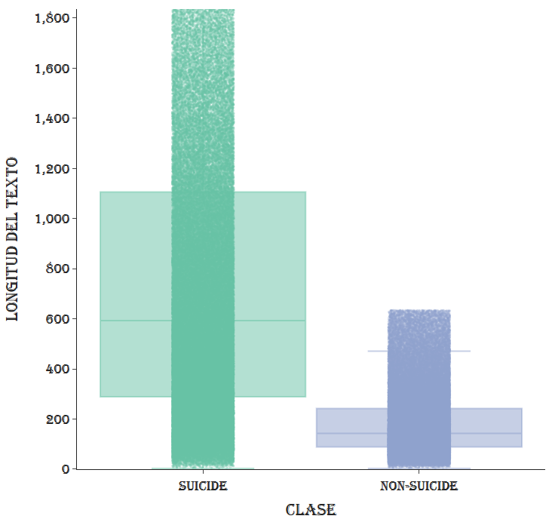

Ilustración 31. Distribución de la longitud del texto por clase después del pre-procesamiento

A partir del análisis se observa que, aun después de la eliminación de valores atípicos extremos, la clase suicide presenta una mayor dispersión en la longitud de los textos, con una mediana considerablemente más alta y un rango intercuartílico más amplio en comparación con la clase non-suicide. Este comportamiento indica que los textos asociados a ideación suicida tienden a ser más extensos y heterogéneos en su contenido.

Por su parte, la clase non-suicide muestra una distribución más concentrada, con textos generalmente más cortos y una variabilidad menor, lo que sugiere una estructura discursiva más homogénea. La aplicación de límites basados en el rango intercuartílico permitió reducir la influencia de publicaciones excesivamente largas o demasiado cortas, contribuyendo a un conjunto de datos más balanceado y representativo.

#### Análisis de la distribución de la longitud del texto por clase (Grafico de violín)

Con el fin de profundizar en el comportamiento de la longitud de los textos tras los procesos de limpieza y depuración, se analizó la distribución de esta variable utilizando un gráfico de violín, el cual combina información de densidad, dispersión y estadísticos descriptivos en una sola visualización. Este tipo de gráfico resulta especialmente útil para comparar la forma y concentración de los datos entre las clases suicide y non-suicide.

La representación gráfica incluye, además, un diagrama de caja interno y la visualización de los puntos individuales, lo que permite observar tanto la tendencia central como la variabilidad y densidad de los textos por clase.

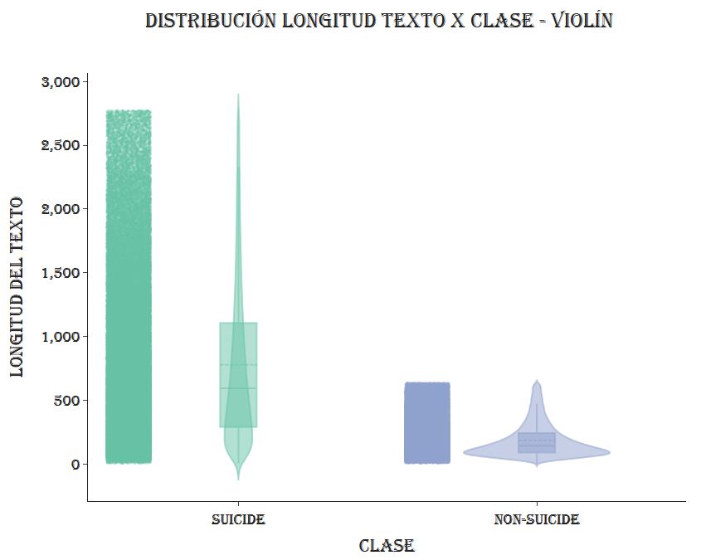

Ilustración 32. Distribución de la longitud del texto por clase mediante gráfico de violín

A partir del análisis se evidencia que la clase suicide presenta una distribución considerablemente más amplia y asimétrica, con una mayor densidad de textos en rangos intermedios y altos de longitud. La forma del violín refleja una elevada variabilidad, lo cual indica la coexistencia de publicaciones cortas y textos extensos, incluso después del tratamiento de valores atípicos.

En contraste, la clase non-suicide muestra una distribución más concentrada, con una mayor densidad en rangos bajos de longitud y una dispersión significativamente menor. La forma más estrecha del violín confirma que la mayoría de los textos de esta clase son relativamente cortos y homogéneos en comparación con la clase suicide.

Este análisis complementa los resultados obtenidos mediante el boxplot, reforzando la conclusión de que la longitud del texto constituye una característica diferenciadora relevante entre ambas clases. Así mismo, confirma que los procesos de preparación de los datos han permitido conservar patrones estructurales significativos, al tiempo que se redujo la influencia de valores extremos, fortaleciendo así la calidad del conjunto de datos para las etapas posteriores de transformación y modelado.

#### Análisis de la distribución de clases tras la preparación de los datos

Con el objetivo de verificar el impacto de los procesos de limpieza, depuración y filtrado aplicados durante la etapa de preparación de los datos, se analizó la distribución final de las clases suicide y non-suicide. Este análisis permite confirmar que las transformaciones realizadas no introdujeron sesgos significativos ni desbalances extremos en el conjunto de datos.

La información fue representada mediante un gráfico de barras, en el cual se muestra la cantidad total de textos disponibles para cada clase después de aplicar todas las reglas de normalización, eliminación de ruido y descarte de registros atípicos o irrelevantes.

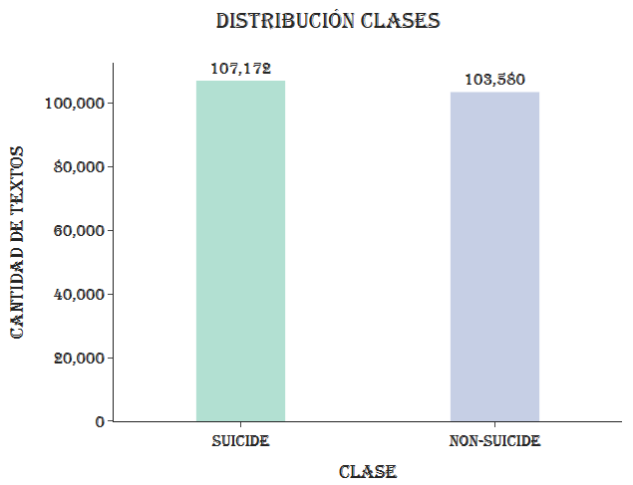

Ilustración 33. Distribución de las clases después del proceso de preparación de los datos

Los resultados evidencian que el conjunto de datos mantiene una distribución balanceada entre las clases, con un total de 107.172 registros correspondientes a la clase suicide y 103.580 registros para la clase non-suicide. Esta ligera diferencia no representa un desbalance crítico y resulta adecuada para el entrenamiento de modelos de clasificación supervisada.

#### Tokenización del texto

Una vez completadas las tareas de limpieza y depuración del contenido textual, se procedió a la tokenización, cuyo objetivo es transformar cada texto en una secuencia estructurada de unidades léxicas que puedan ser procesadas por los modelos de aprendizaje automático. Esta transformación resulta fundamental, ya que los algoritmos de procesamiento de lenguaje natural operan sobre tokens y no directamente sobre texto sin estructurar.

Para este propósito se empleó el componente RegexTokenizer de Spark ML, el cual permite definir reglas flexibles de segmentación basadas en expresiones regulares. En este caso, la tokenización se realizó considerando únicamente caracteres alfabéticos, separando el texto por cualquier símbolo, número o carácter especial que no aporte valor semántico al análisis. Adicionalmente, se forzó la conversión de todo el contenido a minúsculas con el fin de garantizar consistencia léxica y evitar duplicidades artificiales entre palabras semánticamente idénticas.

Durante el proceso de tokenización, se descartaron de forma automática los tokens vacíos o nulos que pudieran generarse como resultado de la segmentación, asegurando así la calidad del vocabulario obtenido. Como resultado de esta etapa, se generó una nueva columna denominada tokens, la cual contiene listas de palabras limpias y normalizadas asociadas a cada registro del dataset.

|  |  |
| --- | --- |
| **Antes** | **Después** |
| i need helpjust help me i am crying so hard | [i, need, helpjust, help, me, i, am, crying, so, hard] |
| it ends tonight i cannot do it anymore i quit | [it, ends, tonight, i, cannot, do, it, anymore, i, quit] |

Tabla 23. Resultado del proceso de tokenización

La vista previa generada permite observar cómo cada texto original es representado como un conjunto de tokens individuales, listos para ser utilizados en etapas posteriores como eliminación de stopwords, lematización, extracción de características y generación de representaciones vectoriales.

#### Eliminación de stopwords

Tras la tokenización del contenido textual, se llevó a cabo el proceso de eliminación de stopwords, con el propósito de reducir el ruido lingüístico y mejorar la calidad semántica de los datos utilizados en las etapas posteriores de modelado. Las stopwords corresponden a palabras de alta frecuencia que, aunque cumplen una función gramatical importante, aportan escasa información discriminativa para tareas de clasificación de texto.

Para este proceso se utilizó el componente StopWordsRemover de Spark ML, empleando el conjunto estándar de palabras vacías en idioma inglés. Inicialmente, se conservó de manera temporal una copia de los tokens originales con el fin de realizar una comparación Antes/Después. Posteriormente, se eliminaron términos funcionales como artículos, preposiciones y pronombres, manteniendo únicamente aquellos tokens con mayor carga semántica.

La vista comparativa generada permite evidenciar cómo, tras la eliminación de stopwords, los textos quedan representados por un conjunto más reducido y significativo de palabras, lo que contribuye a disminuir la dimensionalidad del espacio de características y a reducir la presencia de términos poco informativos.

|  |  |
| --- | --- |
| **Antes** | **Después** |
| [i, need, helpjust, help, me, i, am, crying, so, hard] | [need, helpjust, help, crying, hard] |
| [i, took, the, rest, of, my, sleeping, pills, and, my, painkillersi, cannot, wait, for, it, to, end, i, have, struggled, for, the, past, years, and, i, am, finally, ending, it] | [took, rest, sleeping, pills, painkillersi, wait, end, struggled, past, years, finally, ending] |

Tabla 24. Comparación Antes y Después del proceso de eliminación de stopwords

Como resultado, el conjunto de datos tokenizado presenta una representación más limpia y enfocada en el contenido relevante de cada texto, lo cual favorece la estabilidad y el desempeño de los modelos de aprendizaje automático que serán entrenados en fases posteriores del proyecto.

#### Eliminación de tokens irrelevantes

Una vez realizada la eliminación de stopwords, se procedió a aplicar un filtrado adicional sobre los tokens con el objetivo de eliminar palabras excesivamente cortas que, en la mayoría de los casos, carecen de significado semántico relevante y pueden introducir ruido en el proceso de modelado. Este tipo de tokens suele corresponder a fragmentos residuales, abreviaturas poco informativas o restos derivados de la limpieza previa del texto.

Para llevar a cabo este proceso, se estableció como criterio mínimo la conservación únicamente de aquellos tokens cuya longitud fuera igual o superior a tres caracteres. Con el fin de evaluar el impacto de esta transformación, se mantuvo temporalmente una copia de los tokens originales antes del filtrado, permitiendo generar una vista comparativa Antes/Después para un subconjunto representativo de registros.

La vista previa generada evidencia cómo el filtrado por longitud elimina tokens muy cortos, mientras preserva palabras con mayor contenido informativo. Este ajuste contribuye de manera directa a una representación más limpia y consistente del texto, favoreciendo la reducción de ruido y la mejora en la calidad del conjunto de características que será utilizado por los modelos de aprendizaje automático.

|  |  |
| --- | --- |
| **Antes** | **Después** |
| [imagine, getting, old, neither, wrinkles, weight, gain, hair, loss, messed, teeth, bones, health, issues, menopause, hormones, hating, new, generations, amp, way, world, progress, useless, angry, piece, shit, take, care, totally, depended, people, secretly, wants, die, already, even, imagine, absolutely, even, happy, d, take, life, avoid] | [imagine, getting, old, neither, wrinkles, weight, gain, hair, loss, messed, teeth, bones, health, issues, menopause, hormones, hating, new, generations, amp, way, world, progress, useless, angry, piece, shit, take, care, totally, depended, people, secretly, wants, die, already, even, imagine, absolutely, even, happy, take, life, avoid] |
| [think, today, may, last, everything, becoming, overwhelming, late, enough, night, think, enough, go, finally, end, miserable, life, mine, plan, works, certain, friend, call, know, ll, able, actually, move, know, want, anymore, dying, fixes, everything, like, pain, chest, everything, else, dying, fix, everything, d, stop, nuisance, past, people, care, waste, anyone, time, dead, amp, think, time, right, ll, go] | [think, today, may, last, everything, becoming, overwhelming, late, enough, night, think, enough, finally, end, miserable, life, mine, plan, works, certain, friend, call, know, able, actually, move, know, want, anymore, dying, fixes, everything, like, pain, chest, everything, else, dying, fix, everything, stop, nuisance, past, people, care, waste, anyone, time, dead, amp, think, time, right] |

Tabla 25. Comparación Antes y Después del proceso de eliminación de tokens por longitud mínima

Como resultado de esta etapa, el dataset tokenizado presenta una estructura más robusta, con vocabularios mejor definidos y menor presencia de términos irrelevantes, lo que resulta especialmente beneficioso para las fases posteriores de vectorización y entrenamiento de modelos de clasificación.

#### Lematización del texto

Una vez completadas las etapas de tokenización, eliminación de stopwords y filtrado por longitud mínima, se procedió a la lematización del texto, cuyo objetivo es reducir las palabras a su forma base o canónica, preservando el significado semántico y disminuyendo la variabilidad léxica dentro del corpus.

Para esta etapa se implementó un enfoque de lematización avanzada basado en reglas lingüísticas y heurísticas, diseñado específicamente para operar sobre listas de tokens. El procedimiento incorporó un mapeo explícito de formas irregulares comunes del idioma inglés, abarcando verbos, sustantivos y adjetivos, así como un conjunto de reglas morfológicas para el tratamiento de sufijos frecuentes asociados a tiempos verbales, pluralización, comparativos, superlativos y derivaciones nominales y adjetivales. Adicionalmente, se incluyó una lista de excepciones seguras con el fin de evitar transformaciones incorrectas sobre palabras cortas o términos que, pese a coincidir con ciertos patrones, no deben ser modificados.

Para evaluar el impacto de esta transformación, se conservó temporalmente una copia de los tokens originales, lo que permitió generar una vista comparativa Antes/Después. Esta visualización evidencia cómo distintas variantes morfológicas de una palabra son reducidas a una forma base común, disminuyendo la dispersión del vocabulario sin pérdida significativa de información semántica.

|  |  |
| --- | --- |
| **Antes** | **Después** |
| [took, rest, sleeping, pills, painkillersi, wait, end, struggled, past, years, finally, ending] | [take, rest, sleep, pill, painkillersi, wait, end, struggl, past, year, final, end] |
| [think, getting, hit, train, painful, guns, hard, come, country, trains, want, suffer, though, think, painless, method, suicide] | [think, get, hit, train, painful, gun, hard, come, country, train, want, suffer, though, think, painless, method, suicide] |

Tabla 26. Comparación Antes y Después del proceso de lematización de los tokens

Como resultado de esta etapa, el dataset presenta un vocabulario más compacto, consistente y semánticamente alineado, lo cual contribuye a reducir la dimensionalidad del espacio de características y favorece un mejor desempeño y estabilidad en las fases posteriores de vectorización y entrenamiento de modelos de clasificación.

#### Extracción de entidades nombradas (NER)

Una vez finalizadas las etapas de normalización lingüística, tokenización, filtrado léxico y lematización, se procedió a la extracción de entidades nombradas (Named Entity Recognition – NER), con el objetivo de identificar información semántica relevante asociada a contextos de riesgo, salud mental y comportamiento suicida presente en los textos. Esta etapa permite enriquecer el dataset con variables de alto valor informativo que pueden ser utilizadas tanto para análisis exploratorio como para el entrenamiento de modelos predictivos más robustos.

Para este propósito se implementó un enfoque basado en reglas y diccionarios especializados, diseñado específicamente para el dominio del problema. El proceso consideró simultáneamente el texto original y la lista de tokens lematizados, lo que permitió capturar entidades tanto a nivel de palabra individual como de expresiones completas dentro del contexto textual. Se definieron múltiples categorías semánticas de interés, incluyendo medicamentos, sustancias psicoactivas o tóxicas, métodos suicidas, ubicaciones, personas relevantes (principalmente relaciones familiares o profesionales), cantidades y expresiones de acción o intención asociadas a conductas de riesgo.

El procedimiento incorporó listas exhaustivas de términos comunes y técnicos, así como patrones basados en expresiones regulares para detectar nombres químicos, ubicaciones estructuradas, direcciones, cantidades numéricas y frases indicativas de planificación o ideación suicida. Así mismo, se aplicaron reglas de normalización para unificar las entidades detectadas, eliminar duplicados y garantizar consistencia en el formato de salida. Como resultado, para cada registro se generó una estructura que agrupa las entidades identificadas por categoría, junto con variables numéricas derivadas que cuantifican la frecuencia de aparición de cada tipo de entidad dentro del texto.

Con el fin de validar el correcto funcionamiento del proceso, se generó una vista previa que permite observar, para un subconjunto de registros, las entidades extraídas y los contadores asociados. Esta visualización evidencia cómo los textos son enriquecidos con información semántica estructurada, facilitando la identificación de patrones complejos relacionados con el riesgo suicida, como la combinación de sustancias, métodos, ubicaciones y expresiones explícitas de intención.

|  |  |
| --- | --- |
| **Texto Base** | **Entidades NER** |
| [yeaput, knife, wrist, give, hesitation, like, used, free, free, final, die, hate, see, person, fun, depres, sister, goe, every, night, friend, nice, see, get, depression, time, hurt, real, bad, noth, mak, realize, haha] | {'ActionRisk': [], 'MethodSuicide': [], 'Medication': [], 'Quantity': [], 'Substance': [], 'Person': ['sister', 'friend'], 'Location': []} |
| [think, get, hit, train, painful, gun, hard, come, country, train, want, suffer, though, think, painless, method, suicide] | {'ActionRisk': [], 'MethodSuicide': ['gun', 'train', 'suicide'], 'Medication': [], 'Quantity': [], 'Substance': [], 'Person': [], 'Location': []} |

Tabla 27.Eextracción de entidades nombradas y variables semánticas derivadas a partir del texto procesado.

Esta etapa transforma el corpus textual en un dataset enriquecido con características semánticas de alto nivel, lo cual amplía significativamente el potencial explicativo del modelo y sienta las bases para la fase de extracción de características avanzadas y modelado predictivo orientado a la detección temprana de conductas suicidas.

#### Tokenización numérica

Una vez enriquecido el dataset con información semántica estructurada mediante la extracción de entidades nombradas, se procedió a la transformación del texto en una representación numérica adecuada para su uso en modelos de aprendizaje profundo. Esta etapa tiene como objetivo convertir los tokens lematizados en secuencias de valores enteros que permitan capturar patrones lingüísticos y relaciones contextuales dentro del contenido textual.

Para este propósito, los tokens previamente obtenidos fueron concatenados nuevamente en una representación textual unificada, preservando el orden original de las palabras. Posteriormente, se utilizó el componente Tokenizer de la biblioteca TensorFlow Keras, el cual permite construir un vocabulario controlado a partir del corpus y asignar identificadores numéricos únicos a cada término según su frecuencia de aparición. Se estableció un tamaño máximo de vocabulario de 20.000 palabras, incorporando además un token especial para representar términos fuera del vocabulario, lo que contribuye a mejorar la robustez del modelo frente a palabras poco frecuentes o no vistas durante el entrenamiento.

Una vez entrenado el tokenizador, cada texto fue transformado en una secuencia numérica que representa la sucesión de tokens que lo componen. Paralelamente, se integraron al conjunto de datos las variables numéricas derivadas del proceso de extracción de entidades, las cuales cuantifican la presencia de personas, ubicaciones, medicamentos, sustancias, métodos suicidas, cantidades y expresiones de acción o riesgo dentro de cada texto.

El resultado de esta etapa fue la construcción de un dataframe final de características, en el cual cada registro combina información lingüística secuencial y atributos semánticos estructurados, junto con la etiqueta de clase correspondiente. Esta integración permite aprovechar simultáneamente el contenido textual completo y señales explícitas de riesgo, fortaleciendo la capacidad discriminativa de los modelos que se entrenarán en fases posteriores.

|  |  |
| --- | --- |
| **Antes** | **Después** |
| [need, helpjust, help, crying, hard] | [31, 13169, 22, 284, 105] |
| [took, rest, sleeping, pills, painkillersi, wait, end, struggled, past, years, finally, ending] | [8, 6, 301, 660, 528, 384, 105, 146, 435, 660, 2, 188] |

Tabla 28. Representación numérica del texto

Este proceso consolida el dataset en un formato plenamente compatible con algoritmos de aprendizaje automático y aprendizaje profundo, marcando la transición definitiva desde la preparación de los datos hacia la etapa de modelado y evaluación de modelos predictivos orientados a la detección de riesgo suicida.

#### Padding a tokenización numérica

Con el fin de garantizar la compatibilidad del conjunto de datos con modelos de aprendizaje profundo que requieren entradas de longitud fija, se aplicó un proceso de normalización de las secuencias numéricas generadas en la etapa anterior. Este procedimiento tiene como objetivo unificar la dimensión de las representaciones textuales, preservando al mismo tiempo la información semántica contenida en cada secuencia.

Inicialmente, se extrajeron todas las secuencias numéricas correspondientes a los textos tokenizados y se calculó la longitud máxima observada dentro del conjunto de datos. Este valor fue utilizado como referencia para definir la longitud estándar que tendrían todas las secuencias, asegurando que ningún texto fuera truncado más allá de su contenido real. Posteriormente, se aplicó la técnica de padding en modalidad post, la cual consiste en agregar valores en cero al final de las secuencias más cortas, manteniendo intacta la información original y respetando el orden secuencial de los tokens.

Una vez completado el proceso de padding, las secuencias normalizadas fueron reintegradas al conjunto de datos junto con las variables semánticas previamente calculadas y la etiqueta de clase correspondiente. De esta manera, cada registro quedó representado por un vector de características homogéneo, apto para ser procesado por redes neuronales y otros modelos que requieren entradas matriciales consistentes.

|  |  |
| --- | --- |
| **Antes** | **Después** |
| [31, 13169, 22, 284, 105] | [31, 13169, 22, 284, 105, 0, 0, 0, 0, 0, 0, 0, 0, 0] |
| [8, 6, 301, 660, 528, 384, 105, 146, 435, 660, 2, 188] | [8, 6, 301, 660, 528, 384, 105, 146, 435, 660, 2, 188, 0, 0] |

Tabla 29. Secuencias numéricas del texto tras la aplicación del proceso de padding

Este ajuste final consolida el dataset en una estructura completamente estandarizada, facilitando el entrenamiento eficiente de modelos de clasificación y reduciendo el riesgo de errores derivados de longitudes variables en las entradas.

#### Códificación númerica variable objetivo

Con el propósito de adecuar la variable objetivo a los requerimientos de los algoritmos de aprendizaje automático, se realizó la transformación de las etiquetas categóricas en una representación numérica binaria. Este paso resulta fundamental, ya que la mayoría de los modelos supervisados y, en particular, los modelos de aprendizaje profundo, requieren que la variable dependiente esté codificada en formato numérico.

Para ello, se estableció una correspondencia directa entre las clases originales y valores enteros, asignando el valor 1 a la clase suicide y el valor 0 a la clase non-suicide. El resultado de esta transformación fue la actualización de la columna class, la cual ahora contiene valores enteros que representan de forma explícita la pertenencia de cada texto a una de las dos categorías del problema de clasificación. La vista previa generada permite verificar visualmente la correcta aplicación del mapeo y confirmar que la codificación se realizó de manera coherente en todos los registros.

|  |  |
| --- | --- |
| **Antes** | **Después** |
| non-suicide | 0 |
| suicide | 1 |

Tabla 30. Codificación numérica de la variable objetivo

Esta codificación finaliza la etapa de preparación del dataset, dejando el conjunto de datos completamente estructurado, normalizado y listo para ser utilizado en la fase de entrenamiento y evaluación de los modelos predictivos.

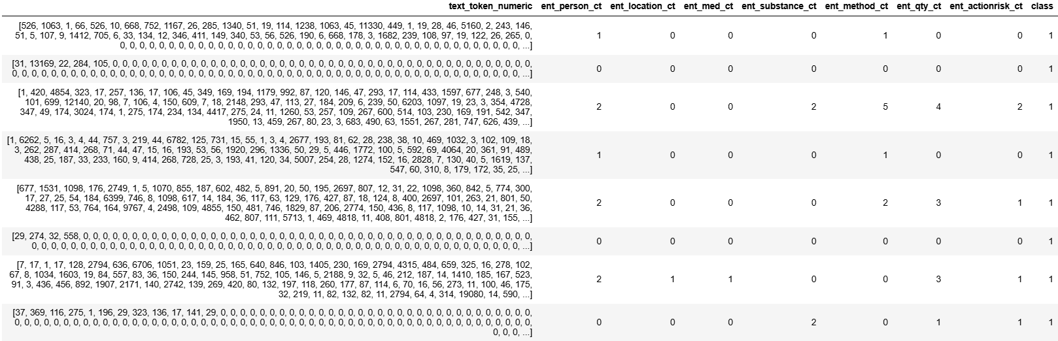

Ilustración 34. Conjunto de datos pre-procesado

## Modelamiento

La fase de modelamiento constituye una etapa central dentro del proceso de análisis, ya que permite aplicar técnicas de aprendizaje automático supervisado con el fin de construir modelos capaces de identificar patrones relevantes en datos previamente etiquetados y realizar predicciones sobre información no vista (Euroinnova, 2024). En el contexto de la clasificación binaria, esta etapa resulta especialmente importante para evaluar la capacidad de los algoritmos de discriminar correctamente entre dos clases de interés (DataCamp, s. f.).

Dado que el problema abordado se encuentra enmarcado en el ámbito del Procesamiento de Lenguaje Natural (NLP), el modelamiento se apoya en representaciones numéricas del texto que permiten a los algoritmos de aprendizaje automático operar sobre información lingüística de forma estructurada. Estas representaciones constituyen la base para la aplicación de distintos enfoques de clasificación, tanto tradicionales como basados en aprendizaje profundo.

En esta sección se presentan y analizan diversos modelos de clasificación, seleccionados con el objetivo de comparar enfoques con diferentes niveles de complejidad y capacidad de representación, manteniendo un marco de evaluación común. El desempeño de los modelos se examina a través de métricas estándar ampliamente utilizadas en problemas de clasificación, las cuales permiten valorar de manera objetiva su eficacia predictiva.

### Diseño y construcción de modelos

#### Escalado y normalización de características NER

Con el objetivo de homogenizar la magnitud de las variables numéricas derivadas del proceso de reconocimiento de entidades nombradas (NER), se aplicó un procedimiento de ensamblaje y escalado sobre las características asociadas a la presencia de entidades en los textos. Estas variables representan conteos de entidades relevantes personas, ubicaciones, medicamentos, sustancias, métodos, cantidades y acciones de riesgo y, por tanto, presentan escalas distintas que podrían afectar el desempeño de los modelos de aprendizaje automático.

En primer lugar, las columnas correspondientes a los conteos NER fueron integradas en un único vector de características mediante el uso de VectorAssembler. Posteriormente, se aplicó un proceso de estandarización utilizando StandardScaler, configurado sin centrado (withMean = False) para preservar valores no negativos y con normalización por desviación estándar (withStd = True). Este enfoque permite reducir la influencia de variables con mayor rango numérico sin alterar su interpretación semántica.

Una vez aplicado el escalado, el vector resultante fue transformado nuevamente a un arreglo, lo que permitió reasignar los valores normalizados a sus respectivas columnas originales. Finalmente, se eliminaron las columnas auxiliares generadas durante el proceso y se reorganizó el dataset para ubicar la variable objetivo al final, dejando una estructura clara y coherente para el modelado.

|  |  |
| --- | --- |
| **Antes** | **Después** |
| ent_person_ct = 0  ent_location_ct = 0  ent_med_ct = 0  ent_substance_ct = 2  ent_method_ct = 1  ent_qty_ct = 3  ent_actionrisk_ct = 2 | ent_person_ct = 0.000000  ent_location_ct = 0.000000  ent_med_ct = 0.000000  ent_substance_ct = 2.319094  ent_method_ct = 1.096491  ent_qty_ct = 2.919182  ent_actionrisk_ct = 2.489738 |

Tabla 31.Escalado de las características NER en el conjunto de datos final

Como resultado, el dataset cuenta con variables numéricas normalizadas y comparables entre sí, lo que contribuye a una mayor estabilidad numérica y a un aprendizaje más eficiente en los modelos de clasificación que se desarrollarán próximamente.

#### Partición estratificada del conjunto de datos

Con el propósito de preparar el dataset para las etapas de entrenamiento y evaluación de los modelos de clasificación, se realizó una partición estratificada del conjunto de datos final. Este procedimiento tiene como objetivo garantizar que la distribución de las clases suicide y non-suicide se mantenga proporcional tanto en el conjunto de entrenamiento como en el conjunto de prueba, evitando sesgos derivados de desbalances en la fase de aprendizaje.

Para ello, el dataset fue separado inicialmente por clase y, posteriormente, cada subconjunto fue dividido de manera independiente siguiendo una proporción del 80% para entrenamiento y 20% para prueba, utilizando una semilla fija que asegura la reproducibilidad del experimento. Una vez obtenidos los subconjuntos parciales, estos fueron reunidos para conformar los conjuntos finales de entrenamiento y prueba de forma estratificada.

|  |  |  |
| --- | --- | --- |
| **Conjunto** | **Registros** | **Proporción** |
| Entrenamiento | 168.732 | 80% |
| Prueba | 42.020 | 20% |
| **Total** | **210.752** | **100%** |

Tabla 32. Distribución del conjunto de datos en entrenamiento y prueba mediante partición estratificada

Los resultados evidencian que el conjunto de entrenamiento concentra aproximadamente el 80% del total de registros, mientras que el conjunto de prueba agrupa el 20% restante, manteniendo la representación proporcional de ambas clases.

#### Modelo naive bayes basado en representaciones textuales

Con el objetivo de establecer un primer modelo de referencia para la detección de ideación suicida a partir del contenido textual, se implementó un clasificador Naive Bayes utilizando exclusivamente las representaciones numéricas derivadas del texto. Este enfoque permite evaluar la capacidad predictiva del modelo basándose únicamente en la información lingüística, sin incorporar aún características adicionales de tipo semántico o contextual.

Para la transformación del texto en variables numéricas se empleó la técnica de HashingTF, la cual convierte las secuencias de tokens numéricos en vectores de características de dimensión fija. Esta estrategia resulta especialmente adecuada para grandes volúmenes de datos, ya que evita la construcción explícita de un vocabulario y reduce el consumo de memoria, manteniendo una representación eficiente del contenido textual. Posteriormente, estos vectores fueron utilizados como entrada para el algoritmo Naive Bayes, configurado con un parámetro de suavizado que mitiga problemas asociados a frecuencias nulas.

El proceso de modelado fue encapsulado mediante un pipeline que integra tanto la transformación de características como el entrenamiento del clasificador, garantizando consistencia entre las fases de entrenamiento y prueba. Una vez entrenado el modelo sobre el conjunto de entrenamiento, se generaron predicciones sobre el conjunto de prueba y se evaluó su desempeño utilizando métricas estándar de clasificación.

|  |  |  |  |  |
| --- | --- | --- | --- | --- |
| **Modelo** | **Accuracy** | **Precision** | **Recall** | **F1-score** |
| Naive Bayes (Representaciones Textuales) | 0.8265 | 0.8489 | 0.8265 | 0.824 |

Tabla 33. Métricas de desempeño del modelo Naive Bayes con representación textual

Los resultados obtenidos muestran un accuracy de 0.8265, lo que indica que el modelo clasifica correctamente aproximadamente el 82,6 % de los registros del conjunto de prueba. Adicionalmente, se alcanza una precisión de 0.8489, evidenciando una alta proporción de predicciones positivas correctas, mientras que el recall de 0.8265 refleja una capacidad consistente para identificar adecuadamente los casos pertenecientes a cada clase. El F1-score de 0.824 confirma un balance adecuado entre precisión y exhaustividad.

Estos resultados demuestran que el modelo Naive Bayes basado en texto ofrece un desempeño sólido y estable como punto de partida, validando la calidad del proceso de preparación y representación textual.

#### Modelo naive bayes basado en representaciones textuales y entidades nombradas (NER)

Con el propósito de analizar el efecto de la integración de información semántica estructurada, se evaluó el modelo Naive Bayes, el cual combina las representaciones vectoriales del contenido textual con variables numéricas derivadas del proceso de Reconocimiento de Entidades Nombradas. Este enfoque permite incorporar señales contextuales relevantes, tales como la presencia de personas, ubicaciones, sustancias, métodos suicidas y expresiones de riesgo, complementando la información léxica capturada por el modelo basado únicamente en texto.

La evaluación del modelo se realizó sobre el conjunto de prueba utilizando métricas estándar de clasificación, permitiendo una comparación directa con el enfoque previo. Los resultados obtenidos fueron representados en una tabla de métricas que resume el desempeño global del clasificador.

|  |  |  |  |  |
| --- | --- | --- | --- | --- |
| **Modelo** | **Accuracy** | **Precision** | **Recall** | **F1-score** |
| Naive Bayes (Representaciones Textuales + Entidades Nombradas (NER)) | 0.8326 | 0.8539 | 0.8326 | 0.8304 |

Tabla 34. Métricas de desempeño del modelo Naive Bayes con representación textual y características NER

Los resultados evidencian una mejora consistente respecto al modelo basado solo en texto, alcanzando una accuracy de 0.8326, una precision de 0.8539, un recall de 0.8326 y un F1-score de 0.8304. Este incremento, aunque moderado, confirma que la incorporación de variables semánticas estructuradas aporta información discriminativa adicional que favorece la identificación de textos asociados a riesgo suicida.

El modelo Naive Bayes derivada del proceso de Reconocimiento de Entidades Nombradas se consolida como una alternativa más robusta frente al enfoque puramente textual, demostrando que la combinación de características lingüísticas y semánticas puede mejorar el desempeño predictivo en problemas sensibles y complejos como la detección temprana de ideación suicida.

#### Modelo logistic regression basado en representaciones textuales

En esta etapa se evaluó el modelo Logistic Regression, el cual utiliza exclusivamente la representación vectorial del contenido textual mediante HashingTF, sin incorporar información semántica adicional como las entidades nombradas (NER). La regresión logística, al ser un clasificador discriminativo, permite modelar directamente la frontera de decisión entre las clases, lo que suele resultar ventajoso en escenarios con representaciones textuales de alta dimensionalidad.

La evaluación se realizó sobre el conjunto de prueba estratificado, empleando métricas estándar para medir el desempeño del clasificador. Los resultados obtenidos se presentan de forma resumida en la siguiente ilustración.

|  |  |  |  |  |
| --- | --- | --- | --- | --- |
| **Modelo** | **Accuracy** | **Precision** | **Recall** | **F1-score** |
| Logistic Regression  (Representaciones Textuales) | 0.9177 | 0.9179 | 0.9177 | 0.9177 |

Tabla 35. Métricas de desempeño del modelo Logistic Regression con representación textual

Los valores alcanzados reflejan un desempeño notablemente superior en comparación con los modelos basados en Naive Bayes. En particular, el modelo obtuvo una accuracy de 0.9177, una precision de 0.9179, un recall de 0.9177 y un F1-score de 0.9177, evidenciando un equilibrio sólido entre la capacidad de identificar correctamente ambas clases y la consistencia global del modelo.

Estos resultados sugieren que la Regresión Logística aplicada únicamente al texto es altamente efectiva para la detección de riesgo suicida en el conjunto de datos analizado, capturando de manera más precisa los patrones discriminativos presentes en el lenguaje.

#### Modelo logistic regression basado en representaciones textuales y entidades nombradas (NER)

Aquí se evaluó el modelo Logistic Regression, el cual integra dos fuentes de información que son la representación del contenido textual mediante HashingTF y las características semánticas derivadas del proceso de Reconocimiento de Entidades Nombradas (NER), que incluyen conteos normalizados de personas, ubicaciones, medicamentos, sustancias, métodos, cantidades y palabras de riesgo.

La combinación de estas características se realizó a través de un VectorAssembler, permitiendo que la regresión logística aprenda simultáneamente patrones léxicos del texto y señales semánticas explícitas asociadas al riesgo suicida. La evaluación se llevó a cabo sobre el conjunto de prueba estratificado, empleando las mismas métricas utilizadas en los experimentos anteriores para garantizar comparabilidad.

|  |  |  |  |  |
| --- | --- | --- | --- | --- |
| **Modelo** | **Accuracy** | **Precision** | **Recall** | **F1-score** |
| Logistic Regression (Representaciones Textuales + Entidades Nombradas (NER)) | 0.9184 | 0.9185 | 0.9184 | 0.9184 |

Tabla 36. Métricas de desempeño del modelo Logistic Regression con representación textual y características NER

Los resultados obtenidos muestran una accuracy de 0.9184, una precision de 0.9185, un recall de 0.9184 y un F1-score de 0.9184. En comparación con el modelo de Regresión Logística basado únicamente en texto, se observa una mejora marginal pero consistente en todas las métricas, lo que indica que la información semántica proporcionada por las entidades NER aporta señales complementarias útiles para la clasificación.

Estos hallazgos confirman que la Regresión Logística derivada del proceso de Reconocimiento de Entidades Nombradas representa el mejor desempeño observado entre los modelos evaluados, consolidándose como la alternativa más robusta del experimento. La ligera ganancia obtenida sugiere que, aunque el texto por sí solo captura gran parte de la información discriminativa, la incorporación de características NER contribuye a refinar la frontera de decisión y mejorar la detección del riesgo suicida.

#### Modelo support vector machine basado en representaciones textuales

Aquí se evaluó el modelo de Support Vector Machine (SVM) basado exclusivamente en características textuales, donde el contenido de los mensajes fue transformado mediante HashingTF en un espacio de alta dimensionalidad.

El modelo fue entrenado utilizando el conjunto de entrenamiento estratificado y posteriormente evaluado sobre el conjunto de prueba, manteniendo las mismas métricas empleadas en los modelos anteriores (accuracy, precision, recall y F1-score) para asegurar una comparación consistente entre enfoques.

|  |  |  |  |  |
| --- | --- | --- | --- | --- |
| **Modelo** | **Accuracy** | **Precision** | **Recall** | **F1-score** |
| Support Vector Machine  (Representaciones Textuales) | 0.9276 | 0.9305 | 0.9276 | 0.9275 |

Tabla 37. Métricas de desempeño del modelo Support Vector Machine con representación textual

Los resultados obtenidos muestran un accuracy de 0.9276, una precision de 0.9305, un recall de 0.9276 y un F1-score de 0.9275. Estos valores representan el mejor desempeño observado hasta el momento entre los modelos evaluados, superando tanto a Naive Bayes como a Regresión Logística, con y sin la incorporación de características NER.

Este comportamiento confirma la capacidad de los SVM para modelar fronteras de decisión complejas en espacios de alta dimensión, aprovechando eficazmente la información contenida en el texto. En el contexto de detección de riesgo suicida, el modelo demuestra una alta precisión y equilibrio entre detección correcta y reducción de falsos positivos, lo que lo posiciona como una alternativa altamente competitiva dentro del experimento.

#### Modelo support vector machine basado en representaciones textuales y entidades nombradas (NER)

Aquí se implementó y evaluó el modelo de Support Vector Machine (SVM) que integra información léxica del texto con características semánticas derivadas de Named Entity Recognition (NER). El texto fue transformado mediante HashingTF en un espacio vectorial de alta dimensionalidad, mientras que las variables NER cuantifican la presencia de entidades relevantes asociadas a personas, ubicaciones, medicamentos, sustancias, métodos suicidas, cantidades y palabras de riesgo de acción.

Las características textuales y NER fueron ensambladas en un único vector de entrada, permitiendo al modelo aprender simultáneamente patrones lingüísticos y señales contextuales explícitas relacionadas con conductas de riesgo. El modelo SVM fue entrenado sobre el conjunto de entrenamiento estratificado y evaluado sobre el conjunto de prueba, utilizando las métricas estándar de clasificación multiclase.

|  |  |  |  |  |
| --- | --- | --- | --- | --- |
| **Modelo** | **Accuracy** | **Precision** | **Recall** | **F1-score** |
| Support Vector Machine (Representaciones Textuales + Entidades Nombradas (NER)) | 0.9301 | 0.9328 | 0.9301 | 0.93 |

Tabla 38. Métricas de desempeño del modelo Support Vector Machine con representación textual y características NER

Los resultados obtenidos evidencian un accuracy de 0.9301, una precision de 0.9328, un recall de 0.9301 y un F1-score de 0.93, constituyendo el mejor desempeño global entre todos los modelos evaluados. La incorporación de variables NER produce una mejora consistente frente al modelo SVM basado únicamente en texto, lo que confirma el valor añadido de la información semántica estructurada.

Este comportamiento indica que el modelo logra una representación más completa del contenido textual, capturando no solo la frecuencia de términos, sino también la presencia de entidades clave directamente asociadas a situaciones de riesgo suicida.

#### Modelo convolutional neural network basado en representaciones textuales

Con el fin de evaluar el desempeño de un enfoque de aprendizaje profundo para la clasificación de textos, se implementó el modelo Convolutional Neural Network (CNN) utilizando exclusivamente la representación numérica secuencial del contenido textual. Para ello, los datos previamente procesados en Spark fueron convertidos a estructuras Pandas y NumPy, permitiendo su integración con la librería TensorFlow/Keras.

Las secuencias de tokens numéricos, previamente normalizadas mediante padding, fueron utilizadas como entrada del modelo. La arquitectura definida incorpora una capa de Embedding que transforma cada token en un vector denso de dimensión 128, seguida de una capa Conv1D que permite capturar patrones locales y relaciones semánticas entre palabras consecutivas. Posteriormente, se aplicó una operación de Global Max Pooling, junto con regularización mediante Dropout, y capas densas finales para realizar la clasificación binaria.

El modelo fue entrenado durante tres épocas utilizando el optimizador Adam y la función de pérdida binary crossentropy, incorporando un subconjunto de validación para monitorear el comportamiento del aprendizaje. A lo largo del entrenamiento se observó una convergencia progresiva del modelo, con incrementos consistentes en la precisión tanto en el conjunto de entrenamiento como en el de validación, lo que evidencia una adecuada capacidad de generalización.

|  |  |  |  |  |
| --- | --- | --- | --- | --- |
| **Modelo** | **Accuracy** | **Precision** | **Recall** | **F1-score** |
| Convolutional Neural Network  (Representaciones Textuales) | 0.9479 | 0.945 | 0.9527 | 0.9488 |

Tabla 39. Métricas de desempeño del modelo Convolutional Neural Network con representación textual

Los resultados finales obtenidos sobre el conjunto de prueba reflejan un accuracy de 0.9479, una precision de 0.945, un recall de 0.9527 y un F1-score de 0.9488, posicionando al modelo CNN como uno de los enfoques con mejor desempeño global dentro del estudio. Estos valores indican una alta capacidad del modelo para identificar correctamente instancias de la clase suicide, manteniendo un equilibrio adecuado entre precisión y exhaustividad.

El desempeño alcanzado confirma que los modelos convolucionales son altamente efectivos para el análisis de texto secuencial, ya que permiten capturar patrones semánticos complejos sin requerir explícitamente características adicionales como NER.

#### Modelo long short-term memory basado en representaciones textuales

Con el propósito de analizar el desempeño de un modelo de aprendizaje profundo orientado a la captura de dependencias secuenciales de largo alcance en textos, se implementó un modelo Long Short-Term Memory (LSTM) utilizando exclusivamente la representación numérica secuencial del contenido textual. Para ello, los conjuntos de entrenamiento y prueba previamente generados en Spark fueron convertidos a estructuras Pandas y posteriormente a arreglos NumPy, permitiendo su procesamiento eficiente mediante la librería TensorFlow/Keras.

Las secuencias de tokens numéricos, previamente normalizadas mediante padding para garantizar una longitud uniforme, fueron utilizadas como entrada del modelo. La arquitectura definida comienza con una capa de Embedding de dimensión 128, encargada de proyectar los tokens discretos en un espacio vectorial continuo. Posteriormente, se incorporó una capa LSTM con 128 unidades, diseñada para modelar la dependencia temporal entre palabras y preservar información contextual relevante a lo largo de la secuencia. Finalmente, se aplicó regularización mediante Dropout y capas densas para realizar la clasificación binaria.

El modelo fue entrenado durante tres épocas empleando el optimizador Adam y la función de pérdida binary crossentropy, incorporando un subconjunto de validación para monitorear el proceso de aprendizaje. Durante el entrenamiento se evidenció una mejora progresiva en la precisión del conjunto de entrenamiento, así como un comportamiento estable en la validación, lo que indica una adecuada capacidad de generalización sin sobreajuste severo.

|  |  |  |  |  |
| --- | --- | --- | --- | --- |
| **Modelo** | **Accuracy** | **Precision** | **Recall** | **F1-score** |
| Long Short-Term Memory  (Representaciones Textuales) | 0.9507 | 0.9604 | 0.9414 | 0.9508 |

Tabla 40. Métricas de desempeño del modelo Long Short-Term Memory con representación textual

Los resultados obtenidos sobre el conjunto de prueba muestran un accuracy de 0.9507, una precision de 0.9604, un recall de 0.9414 y un F1-score de 0.9508, lo que posiciona al modelo LSTM como uno de los enfoques con mejor desempeño dentro del estudio. Estos valores reflejan una alta capacidad del modelo para identificar correctamente instancias de riesgo suicida, manteniendo un equilibrio sólido entre precisión y exhaustividad.

El desempeño alcanzado confirma la eficacia de los modelos recurrentes para el análisis de texto secuencial, especialmente en contextos donde la relación entre palabras distantes resulta determinante para la correcta interpretación semántica.

#### Modelo gated recurrent unit basado en representaciones textuales

Con el objetivo de evaluar el modelo recurrente alternativo al LSTM, se implementó una arquitectura Gated Recurrent Unit (GRU) empleando exclusivamente la información textual del dataset. Al igual que en los experimentos previos con redes neuronales profundas, los conjuntos de entrenamiento y prueba fueron transformados desde Spark a estructuras Pandas y posteriormente a arreglos NumPy, permitiendo su uso directo en el entorno de TensorFlow/Keras.

Las secuencias de tokens numéricos, previamente sometidas a procesos de padding para asegurar una longitud uniforme, fueron utilizadas como entrada del modelo. La arquitectura definida inicia con una capa de Embedding de 128 dimensiones, seguida de una capa GRU con 128 unidades, la cual permite modelar dependencias secuenciales de manera eficiente mediante un mecanismo de compuertas simplificado en comparación con LSTM. Posteriormente, se incorporó una capa Dropout para regularización y capas densas encargadas de realizar la clasificación binaria final.

El modelo fue entrenado durante tres épocas utilizando el optimizador Adam y la función de pérdida binary crossentropy, reservando una fracción del conjunto de entrenamiento para validación. Durante el proceso de aprendizaje se observó una mejora sostenida en las métricas de entrenamiento y validación, lo que indica una adecuada capacidad de convergencia y estabilidad del modelo sin evidencias claras de sobreajuste.

|  |  |  |  |  |
| --- | --- | --- | --- | --- |
| **Modelo** | **Accuracy** | **Precision** | **Recall** | **F1-score** |
| Gated Recurrent Unit  (Representaciones Textuales) | 0.952 | 0.9576 | 0.947 | 0.9523 |

Tabla 41. Métricas de desempeño del modelo Gated Recurrent Unit con representación textual

Los resultados obtenidos en el conjunto de prueba reflejan un accuracy de 0.9520, una precision de 0.9576, un recall de 0.9470 y un F1-score de 0.9523, posicionando al modelo GRU como el enfoque con mejor desempeño entre los modelos basados únicamente en texto evaluados en esta etapa. Estos valores evidencian una capacidad sobresaliente para identificar correctamente tanto los casos positivos como negativos, manteniendo un equilibrio robusto entre precisión y cobertura.

El desempeño alcanzado confirma que las arquitecturas GRU constituyen una alternativa altamente eficiente para el análisis de secuencias textuales, ofreciendo resultados comparables e incluso ligeramente superiores a los obtenidos por LSTM, con una estructura computacionalmente más simple.

## Evaluación

Una vez concluida la etapa de modelamiento, se hace necesario desarrollar un proceso sistemático de evaluación de los modelos, con el fin de analizar y comparar su desempeño de manera objetiva. Esta fase permite determinar qué modelo presenta un comportamiento más adecuado frente al problema de clasificación abordado, considerando tanto su capacidad predictiva como su estabilidad y consistencia.

Para este propósito, se emplean métricas de evaluación estándar en problemas de clasificación supervisada, las cuales proporcionan una visión cuantitativa del rendimiento de los modelos y facilitan la comparación entre distintas aproximaciones de aprendizaje automático. No obstante, debido al volumen de información y al número de modelos evaluados, resulta indispensable complementar el análisis numérico con representaciones gráficas que permitan interpretar los resultados de forma más clara e intuitiva.

En esta sección se presentan diversas visualizaciones comparativas, orientadas a examinar el desempeño de los modelos desde múltiples perspectivas, con el objetivo de seleccionar la alternativa que mejor se ajuste a las necesidades del proyecto y que ofrezca un balance adecuado entre precisión, generalización y confiabilidad en el proceso de clasificación.

### Resultado modelos

#### Matriz de confusión modelo naive bayes en representaciones textuales

Con el propósito de evaluar el desempeño del modelo Naive Bayes basado únicamente en características textuales, se analizó su capacidad de clasificación mediante la construcción de una matriz de confusión. Este tipo de representación permite examinar de forma detallada la relación entre las clases reales y las predicciones generadas por el modelo, facilitando la identificación de aciertos y errores de clasificación en cada categoría.

La información fue representada mediante una matriz de confusión normalizada, la cual muestra tanto los conteos absolutos como los porcentajes asociados a cada combinación entre clase real y clase predicha, proporcionando una visión más precisa del comportamiento del modelo frente a cada clase.

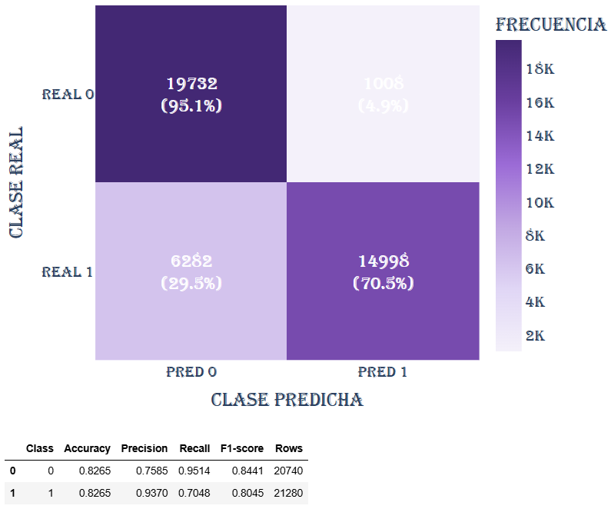

Ilustración 35. Matriz de confusión del modelo Naive Bayes basado en texto

|  |  |  |  |  |  |  |
| --- | --- | --- | --- | --- | --- | --- |
| **Modelo** | **Clase** | **Accuracy** | **Precision** | **Recall** | **F1-score** | **Registros** |
| Naive Bayes (Representaciones Textuales) | non-suicide (0) | 0.8265 | 0.7585 | 0.9514 | 0.8441 | 20.740 |
| Suicide (1) | 0.8265 | 0.9370 | 0.7048 | 0.8045 | 21.280 |

Tabla 42. Métricas de desempeño por clase del modelo Naive Bayes con representación textual

Los resultados indican que el modelo presenta un desempeño asimétrico entre las clases. Para la clase non-suicide (0), se observa una alta tasa de clasificación correcta, con un 95,1% de los textos identificados adecuadamente, lo que se traduce en un valor elevado de recall (0,9514) y un F1-score de 0,8441. Esto evidencia una buena capacidad del modelo para reconocer textos no asociados a ideación suicida.

En contraste, la clase suicide (1) muestra un comportamiento menos favorable. Aunque el modelo alcanza una precisión alta (0,9370), su recall se reduce a 0,7048, lo que indica que cerca del 29,5% de los textos pertenecientes a esta clase son clasificados erróneamente como non-suicide. Este fenómeno se refleja en un F1-score inferior (0,8045), evidenciando una mayor dificultad del modelo para capturar correctamente todos los casos positivos.

#### Sensibilidad del modelo naive bayes en representaciones textuales en función del umbral de decisión

Con el propósito de analizar el comportamiento del modelo Naive Bayes basado únicamente en características textuales frente a distintos criterios de decisión, se evaluó la variación de la sensibilidad (recall) en función del umbral aplicado a la probabilidad estimada de la clase positiva. Este análisis permite comprender cómo cambia la capacidad del modelo para detectar correctamente los casos de riesgo al modificar el nivel de exigencia en la clasificación.

La información se representa mediante una curva de recall frente al umbral de decisión, donde el eje horizontal corresponde al valor del umbral y el eje vertical al nivel de sensibilidad alcanzado por el modelo. Este tipo de visualización resulta especialmente relevante en problemas de clasificación binaria sensibles, ya que permite identificar el compromiso existente entre la detección de casos positivos y el aumento de errores por falsas alarmas.

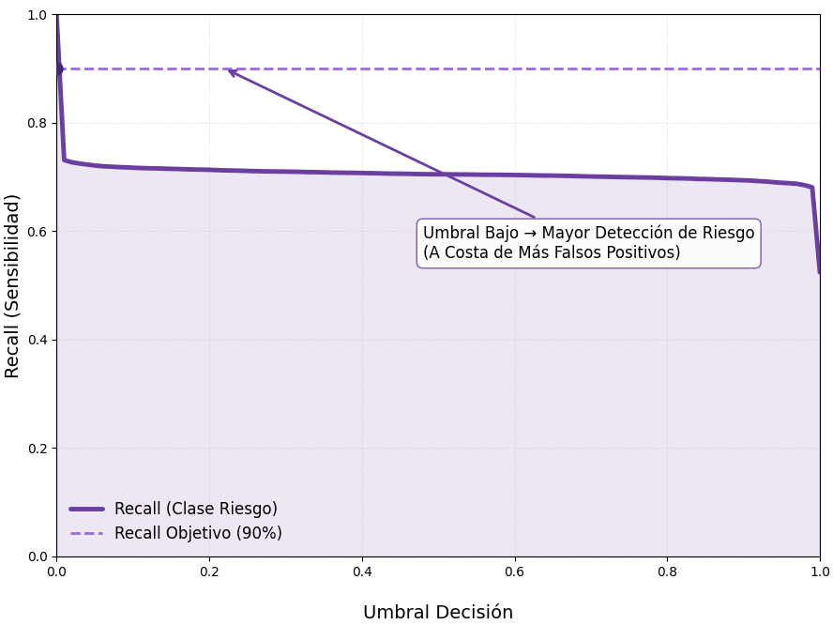

Ilustración 36. Sensibilidad del modelo Naive Bayes (Texto) según el umbral de decisión

Los resultados evidencian que el modelo alcanza valores elevados de sensibilidad cuando se utilizan umbrales bajos, lo que indica una alta capacidad para identificar la mayoría de los textos asociados a riesgo. Este comportamiento es coherente con los resultados observados en la matriz de confusión, donde se registró un recall superior al 70 % para la clase positiva, a costa de un incremento en los falsos positivos.

A medida que el umbral de decisión aumenta, la sensibilidad del modelo disminuye de forma progresiva, reflejando una mayor rigurosidad en la clasificación y una reducción en la detección de casos de riesgo. La línea horizontal correspondiente al objetivo de recall del 90% permite identificar que dicho nivel solo se alcanza en valores muy bajos del umbral, lo cual confirma que el modelo prioriza la detección temprana cuando se favorece la sensibilidad por encima de la precisión.

#### Matriz de confusión modelo naive bayes en representaciones textuales y entidades nombradas (NER)

Con el fin de evaluar el impacto de la incorporación de información semántica adicional en el proceso de clasificación, se analizó el desempeño del modelo Naive Bayes utilizando conjuntamente representaciones textuales y características derivadas del reconocimiento de entidades nombradas (NER). Para ello, se construyó una matriz de confusión que permite examinar de manera detallada la relación entre las clases reales y las predicciones generadas por el modelo.

La matriz de confusión fue normalizada por filas, mostrando tanto los conteos absolutos como los porcentajes asociados a cada combinación entre clase real y clase predicha. Esta representación facilita la interpretación del comportamiento del modelo en términos de aciertos y errores para cada clase, así como la comparación directa con el modelo basado únicamente en texto.

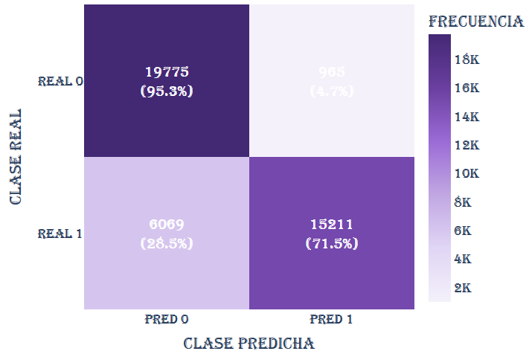

Ilustración 37. Matriz de confusión del modelo Naive Bayes con Texto + NER

|  |  |  |  |  |  |  |
| --- | --- | --- | --- | --- | --- | --- |
| **Modelo** | **Clase** | **Accuracy** | **Precision** | **Recall** | **F1-score** | **Registros** |
| Naive Bayes Representaciones Textuales + Entidades Nombradas (NER) | non-suicide (0) | 0.8326 | 0.7652 | 0.9535 | 0.8490 | 20.740 |
| Suicide (1) | 0.8326 | 0.9403 | 0.7148 | 0.8122 | 21.280 |

Tabla 43. Métricas de desempeño por clase del modelo Naive Bayes con representación textual y características NER

Los resultados evidencian que el modelo presenta un desempeño sólido en la clasificación de la clase non-suicide (0). En particular, el 95,3% de los textos pertenecientes a esta clase fueron correctamente identificados, lo que se traduce en un valor elevado de recall (0,9535) y un F1-score de 0,8490. Este comportamiento indica una mejora ligera respecto al modelo basado solo en texto, reflejando una mayor capacidad para discriminar adecuadamente los casos no asociados a riesgo.

En cuanto a la clase suicide (1), el modelo alcanza un recall de 0,7148, lo que implica que aproximadamente el 71,5% de los textos de esta categoría fueron correctamente clasificados. Aunque este valor representa una mejora marginal frente al modelo sin NER, persiste una proporción relevante de falsos negativos, correspondiente al 28,5% de los casos de riesgo que fueron clasificados como non-suicide. No obstante, la precisión alcanzada para esta clase es alta (0,9403), lo que indica que cuando el modelo predice la clase suicide, lo hace con un alto grado de confianza.

#### Sensibilidad del modelo naive bayes en representaciones textuales y entidades nombradas (NER) en función del umbral de decisión

Con el objetivo de analizar el comportamiento del modelo Naive Bayes que integra representaciones textuales y características derivadas del reconocimiento de entidades nombradas (NER), se evaluó la variación de la sensibilidad (recall) de la clase de riesgo en función del umbral de decisión aplicado sobre las probabilidades de predicción. Este análisis permite comprender cómo cambia la capacidad del modelo para detectar correctamente los casos positivos al modificar el criterio de clasificación.

La información fue representada mediante una curva de sensibilidad, en la cual se muestra la relación entre el umbral de decisión y el valor de recall correspondiente a la clase suicide (1). Adicionalmente, se incorporó una línea de referencia que indica un objetivo de sensibilidad del 90 %, con el fin de identificar los rangos de umbral en los que el modelo logra alcanzar un nivel elevado de detección de riesgo.

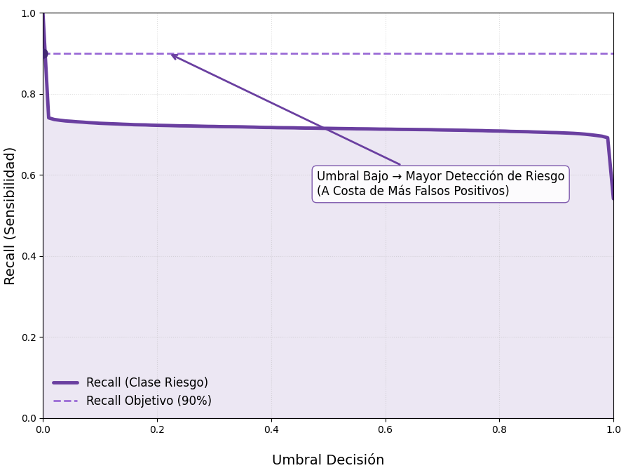

Ilustración 38. Sensibilidad del modelo Naive Bayes con Texto + NER según el umbral de decisión

Los resultados evidencian que el modelo alcanza valores de recall cercanos al 90% únicamente cuando se emplean umbrales de decisión bajos, aproximadamente alrededor de 0,05.

Sin embargo, a medida que el umbral de decisión aumenta, se observa una disminución progresiva de la sensibilidad del modelo. Para valores intermedios y altos del umbral, el recall desciende hasta estabilizarse alrededor del 70%. Este comportamiento refleja una mayor tendencia del modelo a clasificar los textos como non-suicide, reduciendo así la tasa de detección de la clase positiva.

#### Matriz de confusión modelo logistic regression en representaciones textuales

Con el propósito de evaluar el desempeño del modelo Logistic Regression entrenado exclusivamente con representaciones textuales, se analizó su comportamiento mediante la construcción de una matriz de confusión.

La información fue representada mediante una matriz de confusión normalizada por filas, en la cual se muestran tanto los conteos absolutos como los porcentajes correspondientes a cada combinación entre clase real y clase predicha.

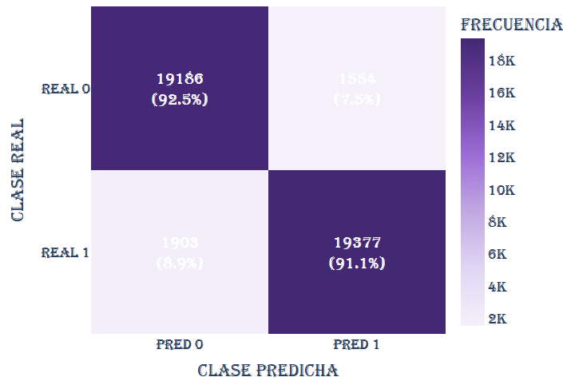

Ilustración 39. Matriz de confusión del modelo Logistic Regression basado en texto

|  |  |  |  |  |  |  |
| --- | --- | --- | --- | --- | --- | --- |
| **Modelo** | **Clase** | **Accuracy** | **Precision** | **Recall** | **F1-score** | **Registros** |
| Logistic Regression (Representaciones Textuales) | non-suicide (0) | 0.9177 | 0.9098 | 0.9251 | 0.9174 | 20.740 |
| Suicide (1) | 0.9177 | 0.9258 | 0.9106 | 0.9181 | 21.280 |

Tabla 44. Métricas de desempeño por clase del modelo Logistic Regression con representación textual

Los resultados evidencian un desempeño equilibrado y consistente entre ambas clases. Para la clase non-suicide (0), el modelo clasifica correctamente el 92,5% de los registros, con un valor de recall de 0,9251 y un F1-score de 0,9174. Este comportamiento refleja una alta capacidad del modelo para reconocer textos que no están asociados a ideación suicida, con una proporción moderada de falsos positivos (7,5%).

En el caso de la clase suicide (1), el modelo alcanza un recall de 0,9106, lo que indica que más del 91% de los textos pertenecientes a esta clase son identificados correctamente. Asi mismo, se obtiene una precisión de 0,9258 y un F1-score de 0,9181, lo que pone de manifiesto un desempeño sólido tanto en la detección de casos positivos como en el control de errores de clasificación.

#### Sensibilidad del modelo logistic regression en representaciones textuales en función del umbral de decisión

Con el objetivo de analizar el comportamiento del modelo Logistic Regression entrenado exclusivamente con representaciones textuales frente a distintos criterios de decisión, se evaluó la evolución de la sensibilidad (recall) de la clase de riesgo en función del umbral de clasificación.

La información fue representada mediante una curva de recall en función del umbral de decisión, donde se ilustra la relación directa entre la reducción del umbral y el incremento en la detección de textos asociados a ideación suicida. Adicionalmente, se incluyó una línea de referencia correspondiente a un recall objetivo del 90 %, así como el punto aproximado del umbral en el cual el modelo alcanza dicho nivel de sensibilidad.

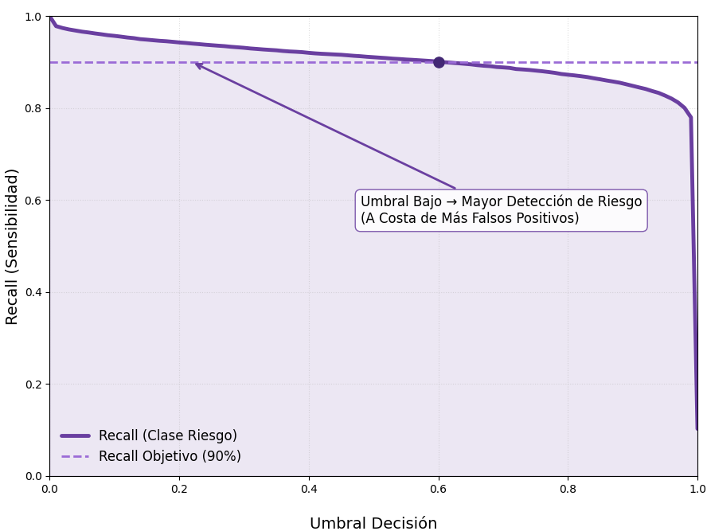

Ilustración 40. Sensibilidad del modelo Logistic Regression (Texto) según el umbral de decisión

Los resultados evidencian que el modelo presenta una alta sensibilidad en un amplio rango de valores del umbral, manteniendo niveles de recall cercanos o superiores al 90 % incluso para umbrales intermedios. En particular, se observa que alrededor de un umbral cercano a 0,60 el modelo logra alcanzar el recall objetivo del 90%, lo que indica una adecuada capacidad para identificar la mayoría de los textos pertenecientes a la clase de riesgo sin necesidad de recurrir a umbrales extremadamente bajos.

A medida que el umbral de decisión disminuye, el recall se incrementa progresivamente, reflejando una mayor detección de casos positivos. No obstante, este comportamiento implica un aumento paralelo en la probabilidad de generar falsos positivos, lo cual representa un compromiso inherente entre sensibilidad y especificidad. Por el contrario, cuando el umbral se aproxima a valores cercanos a 1, la sensibilidad del modelo desciende de forma abrupta, evidenciando una pérdida significativa en la detección de textos críticos.

#### Matriz de confusión modelo logistic regression en representaciones textuales y entidades nombradas (NER)

Con el propósito de evaluar el impacto de la incorporación de información semántica adicional mediante el reconocimiento de entidades nombradas (Named Entity Recognition – NER), se analizó el desempeño del modelo Logistic Regression entrenado con representaciones textuales enriquecidas con entidades. Para ello, se examinó la matriz de confusión obtenida sobre el conjunto de evaluación, así como las métricas de desempeño calculadas por clase.

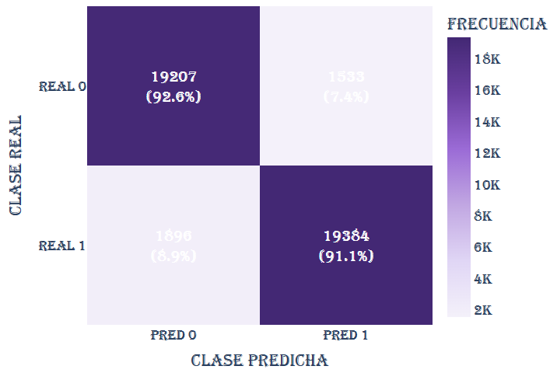

Ilustración 41. Matriz de confusión del modelo Logistic Regression con Texto + NER

|  |  |  |  |  |  |  |
| --- | --- | --- | --- | --- | --- | --- |
| **Modelo** | **Clase** | **Accuracy** | **Precision** | **Recall** | **F1-score** | **Registros** |
| Logistic Regression Representaciones Textuales + Entidades Nombradas (NER) | non-suicide (0) | 0.9184 | 0.9102 | 0.9261 | 0.9181 | 20.740 |
| Suicide (1) | 0.9184 | 0.9267 | 0.9109 | 0.9187 | 21.280 |

Tabla 45. Métricas de desempeño por clase del modelo Logistic Regression con representación textual y características NER

La matriz de confusión evidencia un comportamiento equilibrado y consistente del modelo en la clasificación de ambas clases. En el caso de la clase 0 (no riesgo), se identificaron correctamente 19.207 registros, lo que representa un 92,6% de aciertos, mientras que 1.533 instancias (7,4%) fueron clasificadas erróneamente como casos de riesgo. Estos resultados indican una elevada capacidad del modelo para discriminar adecuadamente los textos no asociados a ideación suicida.

Por su parte, en la clase 1 (riesgo), el modelo clasificó correctamente 19.384 observaciones, alcanzando un 91,1% de aciertos, mientras que 1.896 registros (8,9%) fueron erróneamente asignados a la clase no riesgosa. Este comportamiento refleja una alta sensibilidad en la detección de textos con contenido crítico, aspecto fundamental en contextos de análisis de riesgo.

El análisis de las métricas por clase refuerza las observaciones obtenidas a partir de la matriz de confusión. Para la clase 0, el modelo alcanzó una precisión de 0,9102, un recall de 0,9261 y un F1-score de 0,9181, lo que indica un desempeño sólido tanto en la identificación correcta de los casos negativos como en la minimización de falsas alarmas. En el caso de la clase 1, se obtuvo una precisión de 0,9267, un recall de 0,9109 y un F1-score de 0,9187, evidenciando un equilibrio adecuado entre la detección de casos de riesgo y la confiabilidad de las predicciones positivas.

El modelo alcanzó una exactitud del 91,84%, manteniendo un desempeño homogéneo entre ambas clases y evitando sesgos significativos hacia una categoría específica. La incorporación de características derivadas del reconocimiento de entidades nombradas permitió conservar un alto nivel de sensibilidad sin deteriorar la precisión, lo que sugiere que la información semántica adicional contribuye a una mejor representación del contenido textual.

#### Sensibilidad del modelo logistic regression en representaciones textuales y entidades nombradas (NER) en función del umbral de decisión

Con el objetivo de analizar el comportamiento del modelo Logistic Regression entrenado con representaciones textuales enriquecidas mediante reconocimiento de entidades nombradas (NER), se evaluó la variación de la sensibilidad (recall) de la clase de riesgo en función del umbral de decisión aplicado sobre la probabilidad predicha.

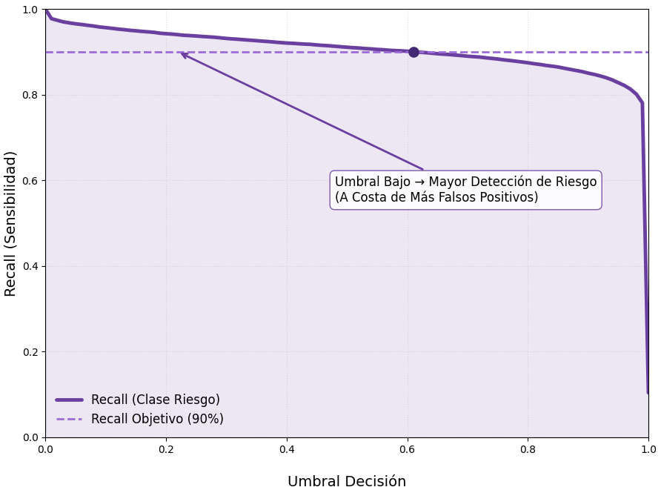

Ilustración 42. Sensibilidad del modelo Logistic Regression con Texto + NER según el umbral de decisión

La curva obtenida muestra una tendencia decreciente y progresiva del recall a medida que el umbral de decisión aumenta. Para valores de umbral bajos, el modelo alcanza niveles de sensibilidad cercanos al 100%, lo que indica que prácticamente todos los textos asociados a ideación suicida son identificados correctamente. Sin embargo, este comportamiento se produce a costa de un mayor número de falsos positivos, al clasificar como riesgo textos que no pertenecen a dicha categoría.

A medida que el umbral se incrementa, el recall disminuye de forma controlada y estable, evidenciando que el modelo mantiene una capacidad robusta de detección incluso con criterios de decisión más restrictivos. En particular, se identifica un umbral aproximado cercano a 0,60, en el cual el modelo logra sostener un recall del 90%, valor establecido como objetivo mínimo de sensibilidad para este proyecto. Este punto representa un equilibrio adecuado entre la detección de casos de riesgo y la reducción de falsas alarmas.

Para valores de umbral superiores, la curva comienza a descender con mayor pendiente, especialmente al aproximarse a 1, donde la sensibilidad cae de manera abrupta. Este fenómeno refleja un escenario altamente conservador, en el cual el modelo prioriza la certeza de las predicciones positivas, sacrificando de forma significativa la detección de textos críticos y aumentando el número de falsos negativos.

#### Matriz de confusión modelo support vector machine en representaciones textuales

Con el propósito de evaluar el desempeño del modelo Support Vector Machine (SVM) entrenado exclusivamente con características textuales, se analizó su comportamiento de clasificación a través de la construcción de una matriz de confusión.

La matriz de confusión fue representada de forma normalizada por filas, incorporando tanto los conteos absolutos como los porcentajes asociados a cada combinación entre clase real y clase predicha, lo que permite una interpretación más precisa del desempeño del modelo en términos de sensibilidad y errores de clasificación.

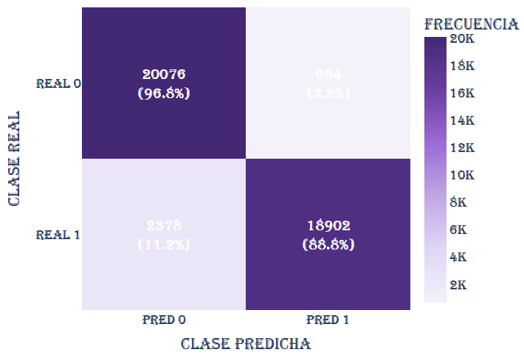

Ilustración 43. Matriz de confusión del modelo Support Vector Machine basado en texto

|  |  |  |  |  |  |  |
| --- | --- | --- | --- | --- | --- | --- |
| **Modelo** | **Clase** | **Accuracy** | **Precision** | **Recall** | **F1-score** | **Registros** |
| Support Vector Machine (Representaciones Textuales) | non-suicide (0) | 0.9276 | 0.8941 | 0.9680 | 0.9296 | 20.740 |
| Suicide (1) | 0.9276 | 0.9661 | 0.8883 | 0.9255 | 21.280 |

Tabla 46. Métricas de desempeño por clase del modelo Support Vector Machine con representación textual

Los resultados evidencian un desempeño sólido y equilibrado del modelo en ambas clases. Para la clase non-suicide (0), el modelo logra clasificar correctamente el 96,8% de los textos, lo que se traduce en un valor elevado de recall (0,9680) y un F1-score de 0,9296. Este comportamiento refleja una alta capacidad del modelo para identificar correctamente textos que no representan ideación suicida, minimizando la generación de falsos positivos.

En cuanto a la clase suicide (1), el modelo presenta un desempeño igualmente robusto. Se observa que el 88,8% de los textos pertenecientes a esta clase son identificados correctamente, alcanzando un recall de 0,8883. Además, la precisión obtenida es notablemente alta (0,9661), lo que indica que la mayoría de los textos clasificados como riesgo efectivamente corresponden a dicha categoría. Este equilibrio se refleja en un F1-score de 0,9255, confirmando una adecuada relación entre precisión y sensibilidad.

#### Sensibilidad del modelo support vector machine en representaciones textuales en función del umbral de decisión

Con el objetivo de analizar el comportamiento del modelo Support Vector Machine (SVM) basado únicamente en representaciones textuales, se evaluó la variación de su sensibilidad (recall) frente a distintos valores del score de decisión. A diferencia de otros clasificadores probabilísticos, el modelo SVM no produce probabilidades explícitas, sino que genera un valor continuo de decisión (raw prediction), el cual representa la distancia del ejemplo respecto al hiperplano de separación.

La gráfica presenta la relación entre el score de decisión y el recall correspondiente a la clase de riesgo (suicide), permitiendo analizar cómo la modificación del umbral influye directamente en la capacidad del modelo para detectar correctamente los casos positivos.

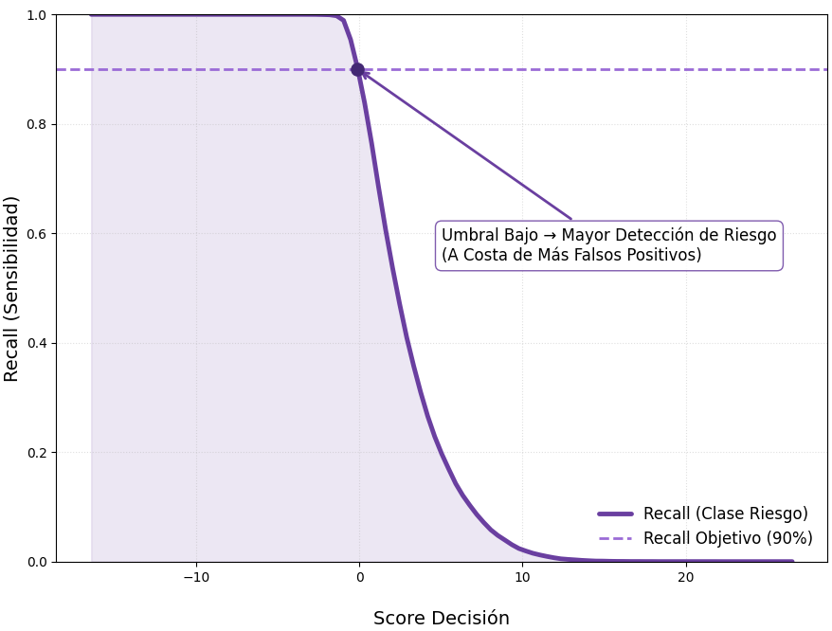

Ilustración 44. Sensibilidad del modelo Support Vector Machine (Texto) según score de decisión

Los resultados muestran un comportamiento altamente sensible al umbral, característico de los modelos SVM. Para valores bajos del score de decisión, el modelo alcanza niveles de recall cercanos al 100%, lo que indica que prácticamente todos los textos asociados a ideación suicida son detectados correctamente. Sin embargo, este escenario implica un aumento significativo de falsos positivos, dado que el criterio de clasificación es más permisivo.

A medida que el score de decisión aumenta, se observa una caída abrupta del recall, evidenciando que el modelo se vuelve progresivamente más conservador. Esta transición es especialmente pronunciada en torno al punto donde el recall desciende desde valores cercanos al 90% hasta niveles muy bajos, lo que refleja una fuerte dependencia del desempeño del modelo respecto a la selección del umbral.

#### Matriz de confusión modelo support vector machine en representaciones textuales y entidades nombradas (NER)

Con el propósito de evaluar el impacto de la incorporación de características de Reconocimiento de Entidades Nombradas (NER) sobre el desempeño del modelo Support Vector Machine (SVM), se analizó su comportamiento mediante la construcción de una matriz de confusión.

La información se presenta a través de esta matriz normalizada por filas, la cual muestra tanto los conteos absolutos como los porcentajes asociados a cada combinación entre clase real y clase predicha.

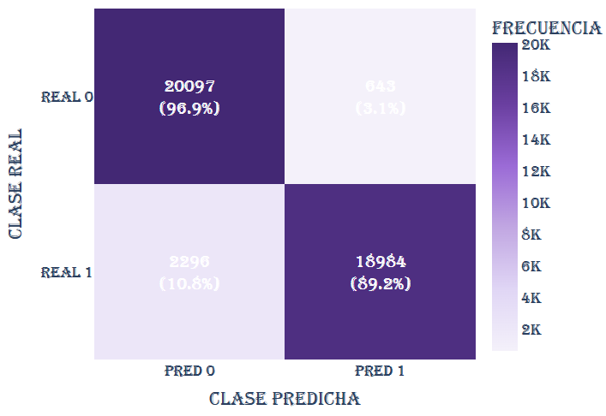

Ilustración 45. Matriz de confusión del modelo Support Vector Machine con Texto + NER

|  |  |  |  |  |  |  |
| --- | --- | --- | --- | --- | --- | --- |
| **Modelo** | **Clase** | **Accuracy** | **Precision** | **Recall** | **F1-score** | **Registros** |
| Support Vector Machine Representaciones Textuales + Entidades Nombradas (NER) | non-suicide (0) | 0.9301 | 0.8975 | 0.9690 | 0.9319 | 20.740 |
| Suicide (1) | 0.9301 | 0.9672 | 0.8921 | 0.9282 | 21.280 |

Tabla 47. Métricas de desempeño por clase del modelo Support Vector Machine con representación textual y características NER

Los resultados evidencian un desempeño robusto y equilibrado del modelo tras la incorporación de información semántica adicional. Para la clase non-suicide (0), el modelo alcanza una tasa de clasificación correcta del 96,9%, reflejada en un valor de recall de 0,9690 y un F1-score de 0,9319. Estos resultados indican una alta capacidad del modelo para identificar correctamente textos que no presentan ideación suicida, manteniendo una baja tasa de falsos positivos (3,1%).

En cuanto a la clase suicide (1), el modelo muestra un comportamiento igualmente sólido. Se observa que el 89,2% de los textos pertenecientes a esta clase son correctamente identificados, lo que se traduce en un recall de 0,8921. Asi mismo, la precisión alcanza un valor elevado (0,9672), lo que indica que la mayoría de las predicciones positivas realizadas por el modelo corresponden efectivamente a casos reales de riesgo. El F1-score obtenido (0,9282) confirma un balance adecuado entre precisión y sensibilidad para esta clase crítica.

#### Sensibilidad del modelo support vector machine en representaciones textuales y entidades nombradas (NER) en función del umbral de decisión

Con el objetivo de analizar la capacidad del modelo Support Vector Machine (SVM) enriquecido con características textuales y de Reconocimiento de Entidades Nombradas (NER) para detectar adecuadamente casos de ideación suicida, se evaluó su sensibilidad (recall) en función del score de decisión generado por el clasificador.

La representación gráfica muestra la evolución del recall de la clase suicide (1) frente a distintos valores del score de decisión, incorporando una línea de referencia correspondiente a un recall objetivo del 90%, valor considerado adecuado en contextos donde la priorización de la detección temprana resulta crítica.

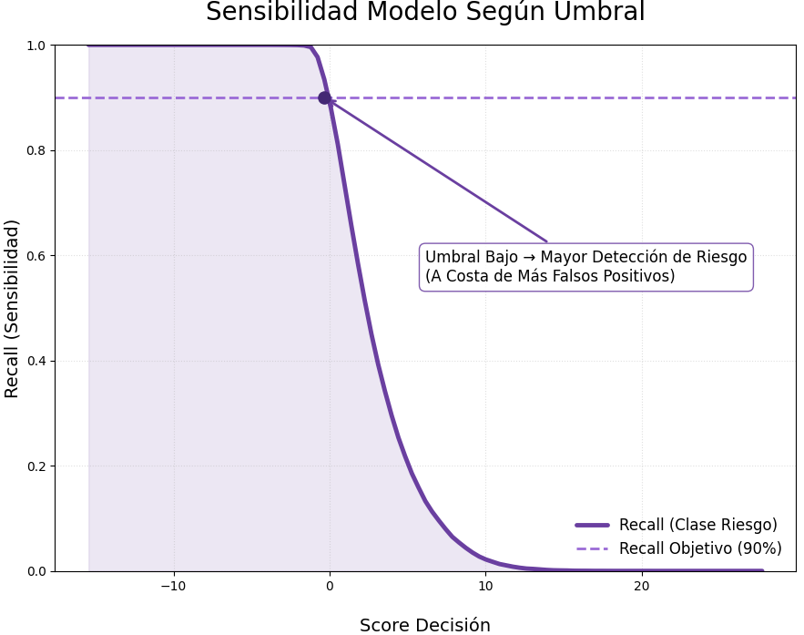

Ilustración 46. Sensibilidad del modelo Support Vector Machine con Texto + NER según score de decisión

Los resultados evidencian un comportamiento prácticamente idéntico al observado en el modelo SVM basado únicamente en representaciones textuales. Para valores bajos del score de decisión, el modelo alcanza niveles de recall cercanos al 100%, lo que indica una alta capacidad para identificar la totalidad de los casos de riesgo. Sin embargo, a medida que el umbral aumenta, se observa una disminución abrupta de la sensibilidad, reflejando la naturaleza altamente discriminativa del clasificador SVM.

El punto señalado sobre la curva corresponde al umbral aproximado a partir del cual el modelo mantiene un recall cercano o superior al 90 %. Este punto representa un compromiso operativo relevante, ya que permite conservar una elevada tasa de detección de textos asociados a ideación suicida, aunque a costa de un incremento en la cantidad de falsos positivos, fenómeno consistente con lo observado en los modelos anteriores.

#### Matriz de confusión modelo convolutional neural network en representaciones textuales

Con el propósito de evaluar el desempeño del modelo Convolutional Neural Network (CNN) entrenado a partir de representaciones textuales, se analizó su capacidad de clasificación mediante la construcción de una matriz de confusión.

La matriz de confusión fue representada de manera normalizada por filas, incorporando tanto los conteos absolutos como los porcentajes asociados, lo que proporciona una visión clara del comportamiento del modelo frente a cada clase y permite interpretar directamente el recall implícito para cada una de ellas.

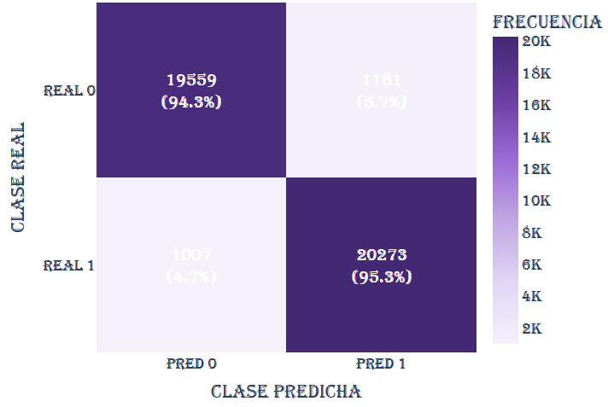

Ilustración 47. Matriz de confusión del modelo Convolutional Neural Network basado en texto

|  |  |  |  |  |  |  |
| --- | --- | --- | --- | --- | --- | --- |
| **Modelo** | **Clase** | **Accuracy** | **Precision** | **Recall** | **F1-score** | **Registros** |
| Convolutional Neural Network (Representaciones Textuales) | non-suicide (0) | 0.9479 | 0.951 | 0.9431 | 0.9470 | 20.740 |
| Suicide (1) | 0.9479 | 0.945 | 0.9527 | 0.9488 | 21.280 |

Tabla 48. Métricas de desempeño por clase del modelo Convolutional Neural Network con representación textual

Los resultados evidencian un desempeño altamente equilibrado y consistente entre ambas clases. Para la clase non-suicide (0), el modelo logra clasificar correctamente el 94,3% de los textos, reflejado en un valor de recall de 0,9431 y un F1-score de 0,9470, lo que indica una elevada capacidad para identificar correctamente textos no asociados a ideación suicida.

Por su parte, la clase suicide (1) presenta un desempeño igualmente robusto. El modelo alcanza un recall de 0,9527, lo que implica que más del 95% de los textos correspondientes a esta clase fueron identificados correctamente. Este comportamiento se ve respaldado por un valor de precisión de 0,945 y un F1-score de 0,9488, evidenciando una detección eficaz de los casos positivos con un bajo nivel de errores de clasificación.

En términos generales, el modelo CNN alcanza una exactitud global del 94,79%, posicionándose como uno de los modelos con mejor rendimiento dentro del conjunto evaluado. La baja proporción tanto de falsos positivos como de falsos negativos en ambas clases demuestra la capacidad de la arquitectura convolucional para capturar patrones semánticos relevantes en los textos, incluso en un contexto de clasificación binaria sensible.

#### Sensibilidad del modelo convolutional neural network en representaciones textuales en función del umbral de decisión

Con el objetivo de analizar el comportamiento del modelo Convolutional Neural Network (CNN) frente a distintos criterios de decisión, se evaluó la sensibilidad (recall) de la clase de riesgo en función del umbral de decisión aplicado sobre la salida sigmoide del modelo. Este análisis permite comprender cómo varía la capacidad de detección de casos positivos al modificar el punto de corte utilizado para asignar las predicciones finales.

La gráfica presenta la evolución del recall para la clase suicide (1) a lo largo de un rango continuo de umbrales entre 0 y 1. Adicionalmente, se incluye una línea de referencia correspondiente a un recall objetivo del 90%, la cual resulta especialmente relevante en contextos sensibles, donde la prioridad es minimizar la cantidad de falsos negativos.

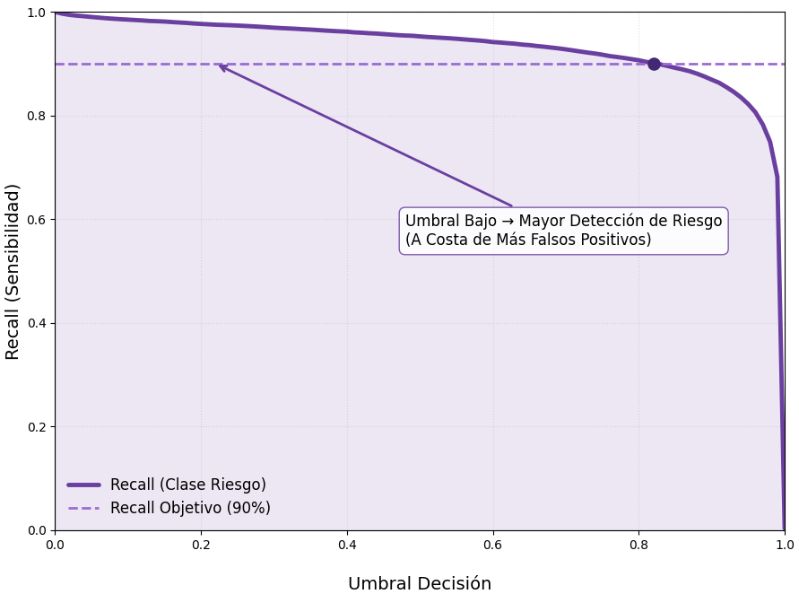

Ilustración 48. Sensibilidad del modelo Convolutional Neural Network según el umbral de decisión

Los resultados muestran que el modelo CNN mantiene un nivel de sensibilidad elevado y estable para una amplia gama de valores del umbral. En particular, se observa que el modelo alcanza y supera el recall objetivo del 90% incluso para valores de umbral relativamente altos, situándose el punto óptimo cercano a 0,8, lo que indica una notable robustez en la detección de textos asociados a ideación suicida.

A medida que el umbral disminuye, el recall se aproxima rápidamente a valores cercanos al 100%, lo que implica una detección casi total de los casos positivos. Sin embargo, este incremento en la sensibilidad ocurre a costa de un aumento potencial en los falsos positivos, tal como se indica en la anotación de la gráfica. Este comportamiento refleja el compromiso clásico entre sensibilidad y especificidad inherente a los modelos de clasificación binaria.

Por otro lado, cuando el umbral se aproxima a valores cercanos a 1, se observa una caída abrupta en el recall, lo que evidencia que umbrales excesivamente estrictos reducen significativamente la capacidad del modelo para identificar casos de riesgo. Este fenómeno refuerza la importancia de seleccionar cuidadosamente el umbral de decisión en función de los objetivos del proyecto.

#### Comportamiento de aprendizaje del modelo convolutional neural network a lo largo de las épocas

Con el propósito de analizar el proceso de aprendizaje del modelo Convolutional Neural Network (CNN) aplicado a representaciones textuales, se evaluó la evolución de las métricas de accuracy y loss tanto en el conjunto de entrenamiento como en el conjunto de validación a lo largo de las distintas épocas de entrenamiento. Este tipo de análisis permite identificar la estabilidad del modelo, su capacidad de generalización y la posible presencia de fenómenos como el sobreajuste o el subajuste.

La figura presenta dos gráficos complementarios. En el panel izquierdo se muestra la evolución del accuracy por época, mientras que en el panel derecho se ilustra la evolución de la función de pérdida (loss), diferenciando claramente entre los valores obtenidos durante el entrenamiento y aquellos correspondientes a la validación.

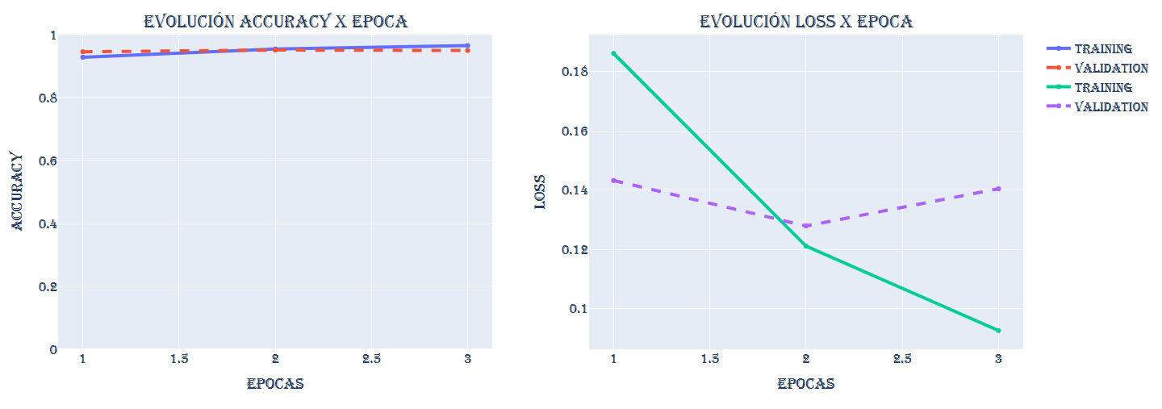

Ilustración 49. Evolución del accuracy y la loss del modelo Convolutional Neural Network durante el entrenamiento

En el gráfico de accuracy se observa un incremento progresivo y sostenido del desempeño del modelo a medida que avanzan las épocas. El accuracy de entrenamiento muestra una tendencia creciente desde las primeras iteraciones, alcanzando valores cercanos al 97%, lo que indica una adecuada capacidad del modelo para aprender los patrones presentes en los datos. De manera similar, el accuracy de validación se mantiene alto y estable, con valores muy próximos a los del entrenamiento, lo que sugiere una buena capacidad de generalización y una ausencia de divergencias significativas entre ambos conjuntos.

Por su parte, el análisis de la función de pérdida refuerza estas observaciones. La loss de entrenamiento presenta una disminución pronunciada y consistente a lo largo de las épocas, lo que evidencia una convergencia efectiva del proceso de optimización. En contraste, la loss de validación muestra una ligera reducción inicial seguida de una estabilización e incremento moderado en la última época, comportamiento que puede interpretarse como una señal temprana de sobreajuste leve, aunque sin afectar de manera sustancial el rendimiento global del modelo.

#### Matriz de confusión modelo long short-term memory en representaciones textuales

Con el fin de evaluar el desempeño del modelo Long Short-Term Memory (LSTM) aplicado a representaciones textuales, se construyó la matriz de confusión correspondiente y se calcularon las métricas de desempeño por clase.

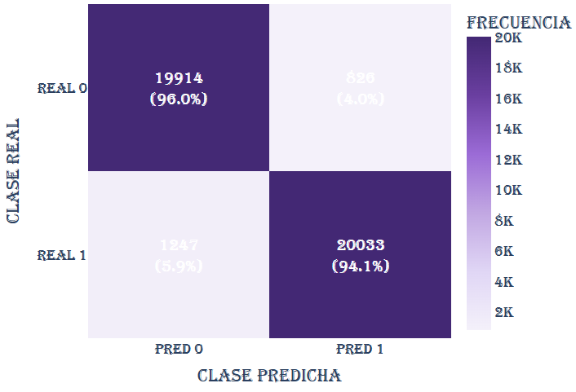

Ilustración 50. Matriz de confusión del modelo Long Short-Term Memory basado en texto

|  |  |  |  |  |  |  |
| --- | --- | --- | --- | --- | --- | --- |
| **Modelo** | **Clase** | **Accuracy** | **Precision** | **Recall** | **F1-score** | **Registros** |
| Long Short-Term Memory (Representaciones Textuales) | non-suicide (0) | 0.9507 | 0.9411 | 0.9602 | 0.9505 | 20.740 |
| Suicide (1) | 0.9507 | 0.9604 | 0.9414 | 0.9508 | 21.280 |

Tabla 49. Métricas de desempeño por clase del modelo Long Short-Term Memory con representación textual

A partir de la matriz de confusión se observa que el modelo presenta un alto nivel de aciertos en ambas clases, evidenciando una clasificación equilibrada y consistente. En la clase 0 (no riesgo), el modelo clasifica correctamente 19.914 instancias, lo que representa el 96% de los registros reales de esta categoría, mientras que únicamente el 4% es erróneamente asignado a la clase de riesgo. Este comportamiento refleja una adecuada capacidad del modelo para evitar falsas alarmas en los casos no críticos.

En cuanto a la clase 1 (riesgo), el modelo identifica correctamente 20.033 instancias, correspondientes al 94,1% de los casos reales, mientras que el 5,9% es clasificado incorrectamente como no riesgo. Este nivel de sensibilidad resulta especialmente relevante dentro del contexto del proyecto, dado que demuestra una alta capacidad de detección de situaciones de riesgo, minimizando la omisión de casos críticos.

El análisis cuantitativo de las métricas por clase refuerza estas observaciones. El modelo alcanza una accuracy global de 0,9507, reflejando un desempeño sólido y estable. Para la clase 0, se obtiene una precisión de 0,9411, un recall de 0,9602 y un F1-score de 0,9505, lo que indica un balance adecuado entre exactitud y cobertura. Por su parte, la clase 1 presenta una precisión de 0,9604, un recall de 0,9414 y un F1-score de 0,9508, valores que evidencian una excelente capacidad del modelo para identificar correctamente los casos de riesgo sin incurrir en un exceso de falsos positivos.

#### Sensibilidad del modelo long short-term memory en representaciones textuales en función del umbral de decisión

Con el propósito de analizar el comportamiento del modelo Long Short-Term Memory (LSTM) frente a distintos criterios de decisión, se evaluó la variación de la sensibilidad (recall) de la clase de riesgo en función del umbral de decisión aplicado sobre la probabilidad estimada por la salida sigmoide del modelo.

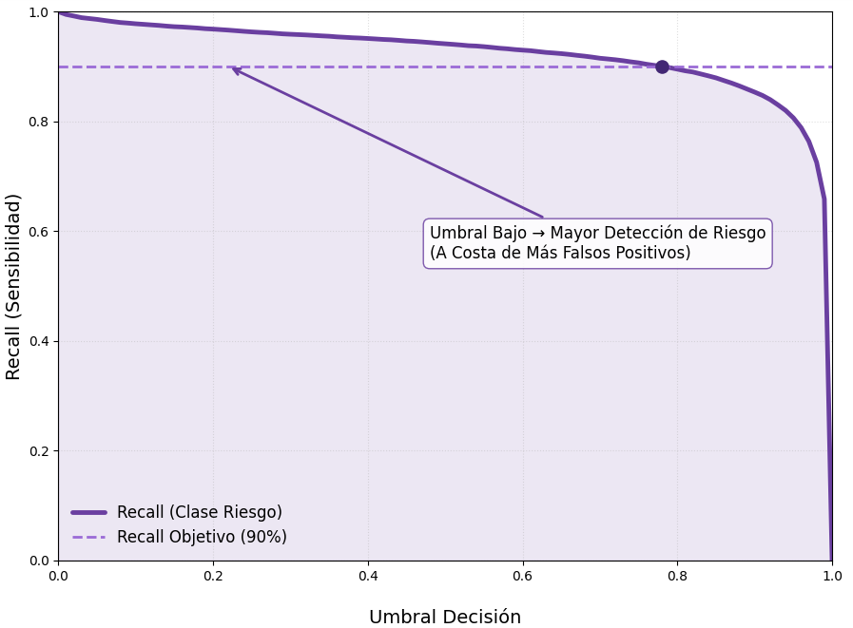

Ilustración 51. Sensibilidad del modelo Long Short-Term Memory según el umbral de decisión

La gráfica muestra una relación inversa entre el valor del umbral de decisión y el nivel de sensibilidad alcanzado por el modelo. Para valores bajos de umbral, el modelo presenta una alta tasa de detección de la clase de riesgo, alcanzando niveles de recall cercanos al 100%, lo que indica que prácticamente todos los casos positivos son identificados correctamente. Sin embargo, este comportamiento implica un incremento en la tasa de falsos positivos, dado que el modelo adopta un criterio más permisivo para clasificar instancias como riesgo.

A medida que el umbral aumenta, se observa una disminución progresiva de la sensibilidad, reflejando un enfoque más conservador en la toma de decisiones. En este escenario, el modelo reduce la cantidad de predicciones positivas, lo que disminuye los falsos positivos, pero incrementa el riesgo de falsos negativos, es decir, casos de riesgo que no son detectados.

El punto señalado en la gráfica corresponde al umbral aproximado que permite alcanzar un recall del 90%, considerado como un nivel objetivo de sensibilidad dentro del proyecto. Este valor representa un compromiso adecuado entre detección temprana y control de errores, garantizando que la mayoría de los textos asociados a situaciones de riesgo sean identificados sin sacrificar de forma excesiva la precisión del modelo.

#### Comportamiento de aprendizaje del modelo long short-term memory a lo largo de las épocas

Con el fin de analizar el proceso de aprendizaje del modelo Long Short-Term Memory (LSTM) durante su entrenamiento, se evaluó la evolución de las métricas de accuracy y loss a lo largo de las distintas épocas, tanto para el conjunto de entrenamiento como para el conjunto de validación. Este análisis permite identificar la estabilidad del modelo, su capacidad de generalización y posibles indicios de sobreajuste o subajuste.

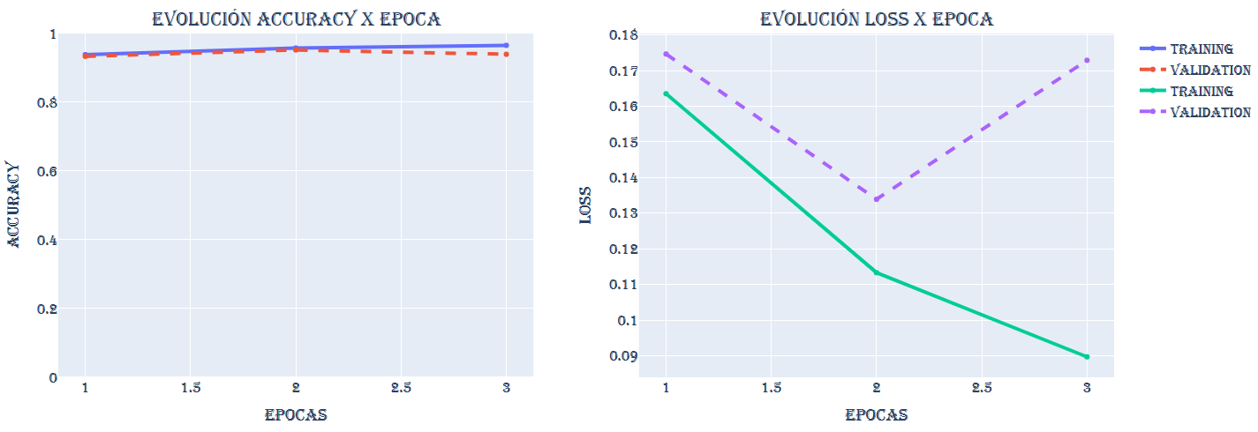

Ilustración 52. Evolución del accuracy y la loss del modelo Long Short-Term Memory durante el entrenamiento

En el gráfico de evolución del accuracy, se observa un incremento progresivo y consistente del desempeño del modelo en el conjunto de entrenamiento, alcanzando valores elevados desde las primeras épocas. De manera paralela, la curva correspondiente a la validación mantiene un comportamiento cercano a la del entrenamiento, lo que indica que el modelo logra aprender patrones relevantes sin presentar divergencias significativas entre ambos conjuntos. Esta cercanía entre las curvas sugiere una adecuada capacidad de generalización del modelo LSTM sobre datos no vistos.

Por otra parte, el gráfico de evolución de la función de pérdida (loss) evidencia una disminución sostenida del error en el conjunto de entrenamiento conforme avanza el proceso de aprendizaje. En el caso del conjunto de validación, se observa una reducción inicial de la pérdida seguida de un ligero incremento en la última época, lo cual puede interpretarse como una señal temprana de sobreajuste leve, aunque sin afectar de forma considerable el rendimiento global del modelo, dado que los valores de accuracy se mantienen estables.

#### Matriz de confusión modelo gated recurrent unit en representaciones textuales

Con el objetivo de evaluar el desempeño del modelo Gated Recurrent Unit (GRU) en la tarea de clasificación binaria basada en representaciones textuales, se analizó su comportamiento a través de la matriz de confusión y el cálculo de métricas de desempeño por clase, incluyendo accuracy, precision, recall y F1-score.

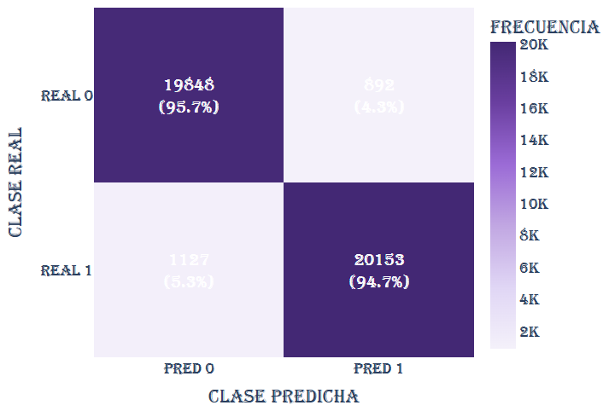

Ilustración 53. Matriz de confusión del modelo Gated Recurrent Unit basado en texto

|  |  |  |  |  |  |  |
| --- | --- | --- | --- | --- | --- | --- |
| **Modelo** | **Clase** | **Accuracy** | **Precision** | **Recall** | **F1-score** | **Registros** |
| Gated Recurrent Unit (Representaciones Textuales) | non-suicide (0) | 0.952 | 0.9463 | 0.957 | 0.9516 | 20.740 |
| Suicide (1) | 0.952 | 0.9576 | 0.947 | 0.9523 | 21.280 |

Tabla 50. Métricas de desempeño por clase del modelo Gated Recurrent Unit con representación textual

La matriz de confusión evidencia un desempeño robusto del modelo GRU en ambas clases. Para la clase 0 (no riesgo), el modelo clasifica correctamente 19.848 instancias, lo que representa un 95,7% de aciertos, mientras que 892 registros (4,3%) son clasificados erróneamente como clase 1. En el caso de la clase 1 (riesgo), se observa una correcta identificación de 20.153 instancias, equivalente al 94,7%, con 1.127 registros (5,3%) clasificados incorrectamente como clase 0.

El análisis de métricas por clase confirma este comportamiento equilibrado. Para la clase 0, el modelo alcanza una precisión de 0,9463, un recall de 0,9570 y un F1-score de 0,9516, lo que indica una alta capacidad para identificar correctamente los casos negativos sin incurrir en un número significativo de falsos positivos. De forma similar, la clase 1 presenta una precisión de 0,9576, un recall de 0,9470 y un F1-score de 0,9523, reflejando una detección eficaz de los casos positivos con una baja tasa de falsos negativos.

#### Sensibilidad del modelo gated recurrent unit en representaciones textuales en función del umbral de decisión

Con el fin de analizar el comportamiento del modelo Gated Recurrent Unit (GRU) frente a distintos criterios de decisión, se evaluó la sensibilidad (recall) de la clase de riesgo en función del umbral de decisión aplicado sobre la probabilidad de salida generada por la función sigmoide del modelo.

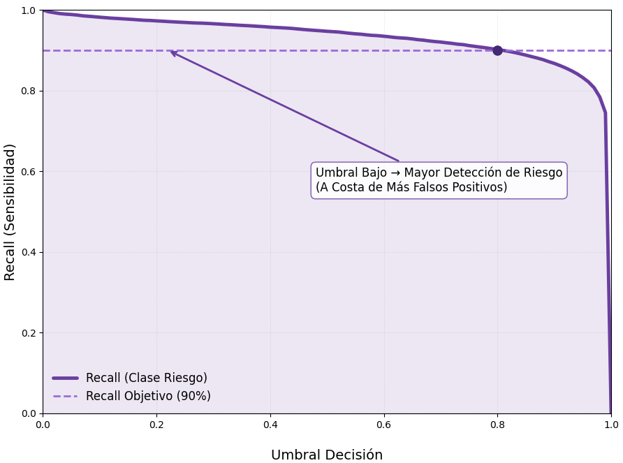

Ilustración 54. Sensibilidad del modelo Gated Recurrent Unit según el umbral de decisión

La curva obtenida muestra un comportamiento característico y consistente con modelos neuronales profundos orientados a clasificación binaria. Para valores bajos del umbral de decisión, el modelo alcanza niveles de recall cercanos al 100%, lo que indica una alta capacidad para identificar prácticamente todos los casos de riesgo, aunque a costa de un incremento en los falsos positivos. A medida que el umbral aumenta, se observa una disminución progresiva de la sensibilidad, reflejando un criterio de decisión más conservador.

El punto destacado en la gráfica corresponde al umbral aproximado en el que el recall alcanza el 90%, el cual se establece como un valor de referencia para el proyecto. En este punto, el modelo GRU logra un equilibrio adecuado entre la detección efectiva de casos de riesgo y la contención del número de clasificaciones erróneas, alineándose con los objetivos del sistema de priorizar la identificación temprana de situaciones críticas.

La pendiente suave de la curva en torno a este umbral evidencia una estabilidad notable del modelo frente a pequeñas variaciones en el criterio de decisión, lo que sugiere una salida probabilística bien calibrada.

#### Comportamiento de aprendizaje del modelo gated recurrent unit a lo largo de las épocas

Con el propósito de analizar el proceso de entrenamiento del modelo Gated Recurrent Unit (GRU) aplicado a representaciones textuales, se evaluó la evolución de las métricas de accuracy y loss a lo largo de las épocas, tanto en el conjunto de entrenamiento como en el conjunto de validación.

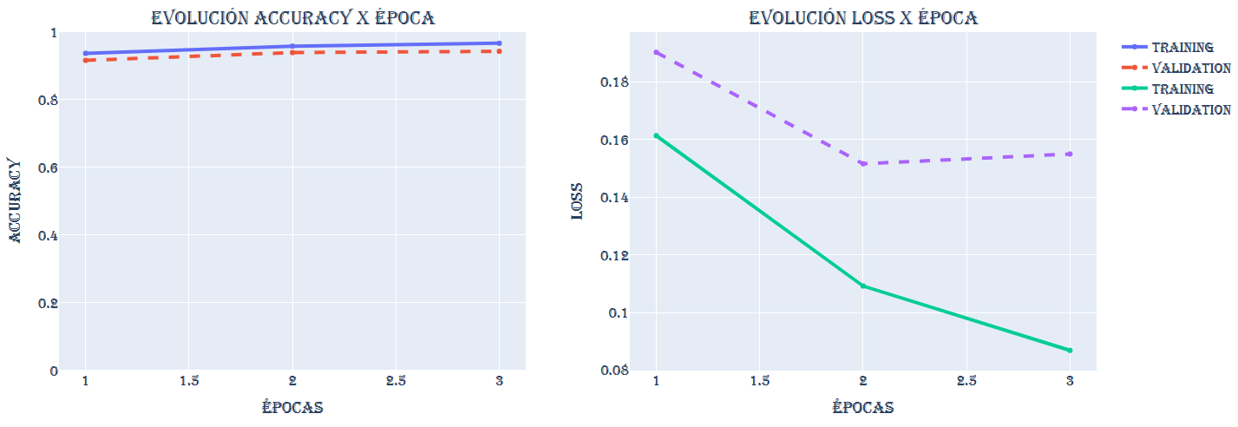

Ilustración 55. Evolución del accuracy y del loss del modelo Gated Recurrent Unit durante el entrenamiento

En la gráfica correspondiente a la evolución del accuracy, se observa un incremento progresivo y consistente del desempeño del modelo a medida que avanzan las épocas. El accuracy de entrenamiento parte de valores elevados y continúa aumentando de forma gradual, mientras que el accuracy de validación sigue una tendencia similar, manteniéndose cercano al de entrenamiento. Esta proximidad entre ambas curvas indica que el modelo logra aprender patrones relevantes sin presentar una brecha significativa entre los conjuntos, lo cual es un indicio de buena capacidad de generalización.

Por su parte, la gráfica de evolución del loss evidencia una disminución sostenida del error en el conjunto de entrenamiento a lo largo de las épocas, reflejando una optimización efectiva del proceso de aprendizaje. En el caso del conjunto de validación, el loss presenta una reducción inicial seguida de una ligera estabilización, manteniéndose en valores relativamente bajos. Este comportamiento sugiere que el modelo alcanza un punto de convergencia adecuado sin incurrir en un aumento pronunciado del error de validación.

La combinación de un accuracy creciente y un loss decreciente en entrenamiento, junto con curvas de validación estables, indica que el modelo GRU logra un aprendizaje equilibrado y controlado dentro del número de épocas evaluadas. No se evidencian señales claras de sobreajuste, lo que resulta consistente con el desempeño observado en las métricas finales y en las evaluaciones basadas en matrices de confusión y análisis de sensibilidad.

#### Comparación global de métricas de desempeño entre los modelos evaluados

Con el objetivo de realizar una evaluación integral y comparativa del desempeño de los distintos modelos implementados en el proyecto, se consolidaron las métricas de accuracy, precision, recall y F1-score obtenidas para cada enfoque de clasificación, considerando tanto modelos tradicionales de aprendizaje automático como arquitecturas basadas en redes neuronales profundas. El siguiente mapa de calor permite identificar de forma inmediata los patrones de rendimiento relativos entre los modelos, facilitando la comparación global y destacando aquellos enfoques con un desempeño superior de manera consistente en múltiples métricas.

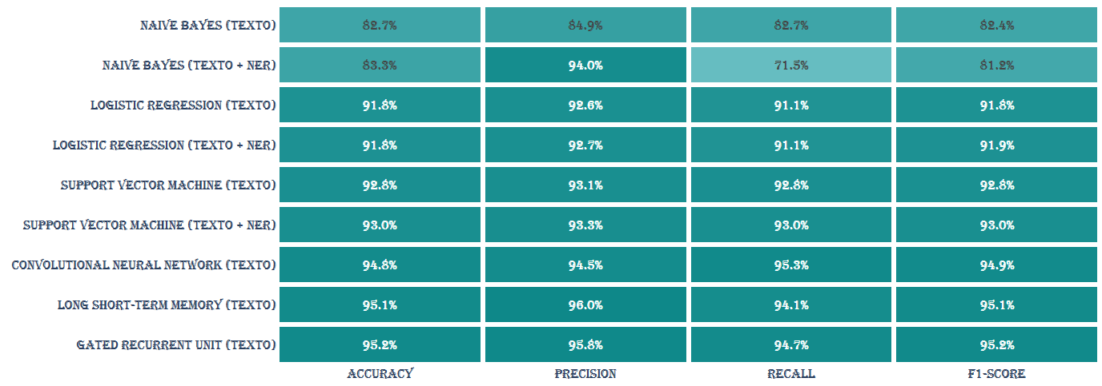

Ilustración 56. Comparación de métricas de desempeño para los modelos evaluados

En primer lugar, los modelos Naive Bayes, tanto en su versión basada únicamente en texto como en la variante que incorpora entidades nombradas (NER), presentan los valores más bajos de accuracy y F1-score en comparación con el resto de los modelos. Aunque la incorporación de NER incrementa notablemente la precision, esta mejora se produce a costa de una reducción significativa del recall, lo que indica una menor capacidad para detectar correctamente los casos de la clase de riesgo. Este comportamiento limita su idoneidad en contextos donde la sensibilidad es un criterio prioritario.

Por su parte, los modelos de Logistic Regression muestran un desempeño equilibrado y notablemente superior a Naive Bayes, alcanzando valores cercanos al 92% en todas las métricas. La inclusión de NER produce una mejora marginal, lo que sugiere que, para este enfoque, la información adicional aportada por las entidades nombradas no genera un impacto sustancial en el desempeño global.

En el caso de Support Vector Machine, se observa una mejora adicional respecto a la regresión logística, especialmente cuando se incorpora NER. El modelo SVM con texto y entidades nombradas alcanza valores cercanos al 93% en accuracy, recall y F1-score, evidenciando una mayor capacidad de separación entre clases y una mejora en la detección de casos positivos sin sacrificar precisión.

Los mejores resultados se obtienen con los modelos basados en redes neuronales profundas. La Convolutional Neural Network (CNN) alcanza un desempeño robusto, con valores superiores al 94% en todas las métricas y un recall especialmente alto, lo que la convierte en un modelo eficaz para la detección de riesgo. Sin embargo, los modelos secuenciales muestran un rendimiento aún más destacado.

El modelo Long Short-Term Memory (LSTM) presenta una mejora adicional, logrando un equilibrio sólido entre precision y recall, con un F1-score superior al 95%. Finalmente, el modelo Gated Recurrent Unit (GRU) se posiciona como el mejor desempeño global, alcanzando los valores más altos de accuracy y F1-score entre todos los modelos evaluados. Este resultado sugiere que la arquitectura GRU logra capturar de manera más eficiente las dependencias temporales y semánticas del texto, con una complejidad computacional menor que LSTM y un comportamiento más estable.

Este análisis comparativo evidencia una progresión clara en el desempeño a medida que se emplean modelos más complejos y expresivos, siendo los enfoques basados en redes neuronales recurrentes los que ofrecen los mejores resultados para el problema abordado. Esta comparación constituye un insumo clave para la selección del modelo final, considerando no solo las métricas cuantitativas, sino también el equilibrio entre sensibilidad, precisión y estabilidad del aprendizaje.

#### Analisis comparativo de métricas por clase para los modelos evaluadas

El análisis comparativo de métricas por clase nos permitió profundizar en el comportamiento real de los modelos evaluados, más allá de los indicadores globales de desempeño. Al diferenciar entre la clase non-suicide (0) y la clase suicide (1), se evidenciaron patrones relevantes que resultan especialmente críticos en un problema de clasificación sensible, donde la detección correcta de los casos de riesgo tiene una importancia prioritaria.

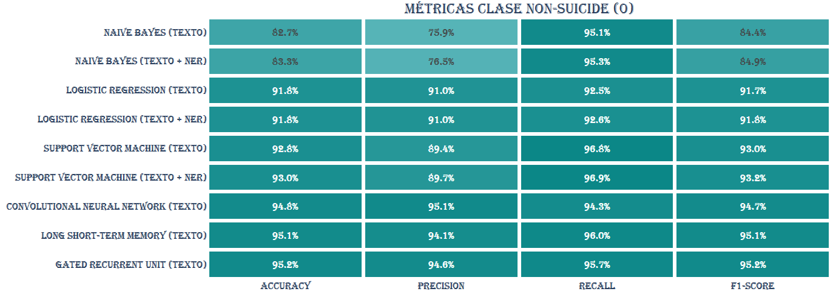

Ilustración 57. Comparación de métricas para la clase Non-Suicide de los modelos evaluados

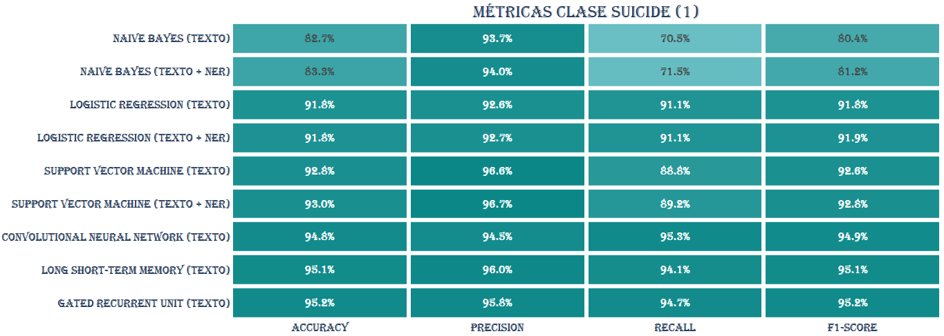

Ilustración 58. Comparación de métricas para la clase Suicide de los modelos evaluados

En términos generales, para la clase non-suicide, la mayoría de los modelos alcanzaron valores elevados de recall, lo que indica una alta capacidad para identificar correctamente los textos no asociados a ideación suicida. No obstante, en los modelos tradicionales como Naive Bayes, esta fortaleza se vio acompañada de valores de precision más bajos, reflejando una mayor propensión a clasificar erróneamente textos no críticos como casos de riesgo. Las variantes que incorporaron información de entidades nombradas mostraron ligeras mejoras, aunque sin modificar de forma sustancial este comportamiento. Por su parte, los modelos de regresión logística y máquinas de soporte vectorial evidenciaron un desempeño más equilibrado, con valores consistentes entre precision, recall y F1-score, lo que sugiere una mayor estabilidad en la clasificación de esta clase.

Los modelos basados en deep learning presentaron el mejor desempeño global para la clase non-suicide. Tanto la red convolucional como los modelos recurrentes LSTM y GRU alcanzaron métricas superiores al 94% en accuracy y F1-score, demostrando una adecuada capacidad de generalización. En particular, el modelo GRU destacó por mantener un equilibrio sólido entre sensibilidad y precisión, minimizando los errores de clasificación sin introducir sesgos significativos hacia ninguna de las clases.

Al analizar la clase suicide, se observaron diferencias aún más marcadas entre los enfoques tradicionales y los modelos más avanzados. Los modelos Naive Bayes lograron niveles elevados de precision, superiores al 93%, pero presentaron valores de recall considerablemente más bajos, lo que implica una proporción relevante de falsos negativos y, por tanto, una menor capacidad para detectar correctamente textos asociados a riesgo suicida. En contraste, los modelos de regresión logística mostraron un desempeño más balanceado, con métricas cercanas al 92%, lo que representa una mejora sustancial en la detección de la clase positiva.

Las máquinas de soporte vectorial se caracterizaron por una precisión muy elevada en la clase suicide, aunque con un recall ligeramente inferior al alcanzado por los modelos neuronales, lo que sugiere un enfoque más conservador en la identificación de casos de riesgo. Los mejores resultados se obtuvieron nuevamente con los modelos de deep learning, donde la red convolucional y los modelos recurrentes lograron valores de recall superiores al 94%, manteniendo simultáneamente altos niveles de precision. Entre ellos, el modelo GRU mostró el desempeño más consistente, alcanzando un equilibrio óptimo entre detección de riesgo y control de errores, lo que se reflejó en los valores más altos de F1-score.

Este análisis por clase confirma que, si bien los modelos tradicionales pueden ofrecer resultados aceptables en términos globales, presentan limitaciones importantes al evaluar de forma separada cada categoría. Por el contrario, los modelos basados en arquitecturas profundas, especialmente los modelos recurrentes, demuestran una mayor robustez y estabilidad, tanto en la identificación de textos no críticos como en la detección efectiva de ideación suicida.

## Despliegue

Con base a las métricas de evaluación en la fase anterior se seleccionó el modelo Convolutional Neural Network (CNN) entrenado sobre texto, debido a su desempeño superior frente a los demás modelos evaluados y a su adecuación práctica para un entorno productivo. La decisión se fundamentó principalmente en el valor alcanzado por la métrica recall, la cual constituye el indicador más crítico en este proyecto, dado que el objetivo prioritario es maximizar la detección de casos asociados a ideación suicida y minimizar la ocurrencia de falsos negativos. En este aspecto, la CNN obtuvo el recall más alto entre todos los modelos comparados, manteniendo al mismo tiempo un equilibrio adecuado con las métricas de precisión, accuracy y F1-score.

Adicionalmente, el comportamiento del modelo durante la fase de entrenamiento evidenció una convergencia estable y ágil. La reducción progresiva de la función de pérdida y la consistencia entre las métricas de entrenamiento y validación indicaron una buena capacidad de generalización, sin señales significativas de sobreajuste. Este desempeño eficiente resulto especialmente relevante para el despliegue, ya que permitió reducir los costos computacionales asociados al reentrenamiento y facilitar su actualización periódica para la incorporación de nuevos datos.

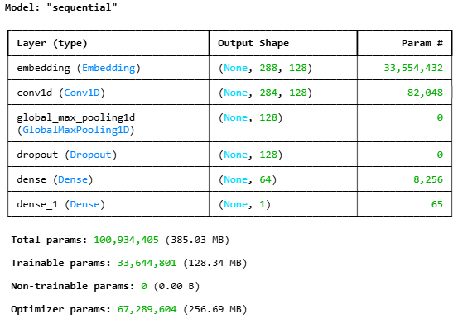

Ilustración 59. Arquitectura modelo Convolutional Neural Network

El modelo fue entrenado bajo una arquitectura secuencial compuesta por una capa de Embedding con dimensión de salida de 128 y una longitud máxima de secuencia de 288 tokens, lo que permitió capturar representaciones semánticas densas del texto de entrada. Esta capa concentro la mayor parte de los parámetros entrenables y constituyo el núcleo del aprendizaje contextual del modelo. Posteriormente, se empleó una capa Conv1D con 128 filtros, encargada de extraer patrones locales relevantes en la secuencia textual, tales como combinaciones de palabras o expresiones indicativas de riesgo. La salida de esta capa fue procesada mediante una operación de Global Max Pooling, que resumió las características más representativas detectadas por los filtros, reduciendo la dimensionalidad y mejorando la eficiencia computacional.

Con el fin de reforzar la capacidad de generalización y mitigar el sobreajuste, se incorporó una capa Dropout, seguida de una capa densa intermedia de 64 neuronas que permitió una combinación no lineal de las características extraídas. Finalmente, la arquitectura concluyo con una capa densa de una sola neurona con activación sigmoide, adecuada para un problema de clasificación binaria, proporcionando una probabilidad asociada a la clase de riesgo. El modelo conto con aproximadamente 100 millones de parámetros, de los cuales una fracción significativa correspondió a parámetros entrenables.

La selección del modelo Convolutional Neural Network para el despliegue final respondió tanto a criterios cuantitativos como cualitativos. Su elevado recall, su estabilidad durante el entrenamiento, su capacidad de generalización y su eficiencia en inferencia lo convirtieron en una alternativa robusta y adecuada para un escenario de producción orientado a la detección automática de ideación suicida en texto, alineándose de manera consistente con los objetivos y las restricciones del proyecto.

### Resultado de prueba con datos nuevos ingeridos al modelo convolutional neural network

Con el fin de evaluar la capacidad de generalización del modelo Convolutional Neural Network (CNN) seleccionado, se realizó una prueba adicional utilizando un conjunto de datos completamente nuevo, no visto durante ninguna de las fases de entrenamiento o validación. Este ejercicio resulto fundamental para analizar el comportamiento del modelo en un escenario más cercano a un entorno real, donde los patrones lingüísticos pueden diferir de aquellos presentes en los datos históricos.

Para esta prueba se construyó un dataset de ejemplo compuesto por 50 registros, balanceado entre frases asociadas a riesgo suicida (clase 1) y no suicida (clase 0). Las oraciones fueron diseñadas de manera manual y deliberada, combinando expresiones explícitas de desesperanza, ideación suicida y agotamiento emocional, junto con textos cotidianos que reflejan bienestar, rutinas normales o emociones positivas. Este conjunto de datos represento un escenario retador, ya que introduce variabilidad semántica y estilística distinta a la observada en el corpus original de entrenamiento.

Antes de realizar las predicciones, el nuevo dataset fue sometido al mismo pipeline de procesamiento utilizado durante el entrenamiento del modelo, garantizando coherencia metodológica. Dicho pipeline incluyó la normalización del texto, la eliminación de stopwords y de elementos irrelevantes, la tokenización de las frases y su posterior conversión a secuencias numéricas compatibles con la capa de embedding del modelo. Este paso fue clave para asegurar que las entradas al modelo mantuvieran el mismo formato y representación vectorial esperada.

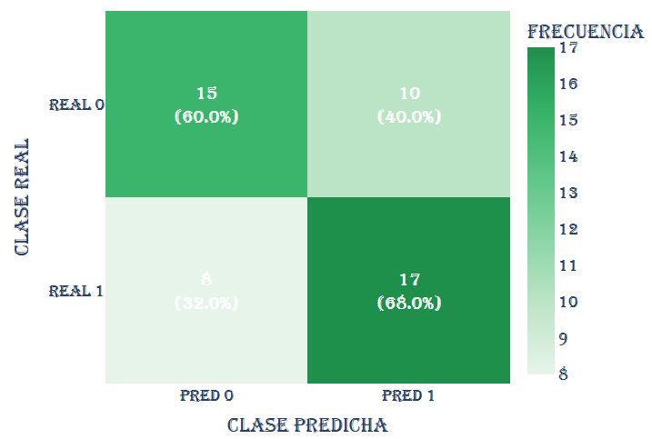

Ilustración 60. Matriz de confusión con datos de prueba del modelo Convolutional Neural Network basado en texto

|  |  |  |  |  |  |  |
| --- | --- | --- | --- | --- | --- | --- |
| **Modelo** | **Clase** | **Accuracy** | **Precision** | **Recall** | **F1-score** | **Registros** |
| Convolutional Neural Network (Representaciones Textuales) | non-suicide (0) | 0.64 | 0.6522 | 0.60 | 0.6250 | 25 |
| Suicide (1) | 0.64 | 0.6296 | 0.68 | 0.6538 | 25 |

Tabla 51. Métricas de desempeño por clase con los datos de prueba del modelo Convolutional Neural Network con representación textual

Una vez procesados los datos, se ejecutó la fase de inferencia utilizando el modelo CNN entrenado. A partir de las predicciones obtenidas, se construyó una matriz de confusión para analizar el desempeño del modelo sobre este nuevo conjunto. Los resultados evidenciaron que, para la clase no suicida (0), el modelo clasificó correctamente 15 instancias, mientras que 10 fueron identificadas erróneamente como casos de riesgo. En cuanto a la clase suicida (1), se detectaron correctamente 17 registros, aunque 8 casos fueron clasificados como no suicidas. En términos porcentuales, el modelo alcanzó un recall del 68% para la clase de riesgo, manteniendo un desempeño moderado en comparación con los resultados obtenidos sobre el conjunto de prueba original.

Las métricas por clase reflejan un accuracy global del 64%, con valores de precisión, recall y F1-score relativamente equilibrados entre ambas clases. Si bien estos resultados son inferiores a los obtenidos durante la evaluación inicial del modelo, su análisis aporta información valiosa sobre las limitaciones actuales del sistema.

La disminución en el rendimiento puede atribuirse, en gran medida, a diferencias estructurales entre los datos de entrenamiento y este nuevo conjunto de prueba. El modelo CNN fue entrenado predominantemente con textos extensos, en los cuales la red convolucional puede identificar múltiples patrones locales y combinaciones de palabras a lo largo de la secuencia. En contraste, las oraciones del nuevo dataset son, en promedio, más cortas y directas, lo que reduce la cantidad de contexto disponible y limita la activación de ciertos filtros aprendidos durante el entrenamiento.

En conclusión, esta prueba con datos nuevos demuestra que, aunque el modelo CNN mantiene una capacidad razonable para identificar casos de riesgo suicida, su desempeño es sensible a las características del texto de entrada, particularmente a la longitud y riqueza contextual de las frases. Estos resultados resaltan la importancia de incorporar, en futuras iteraciones, conjuntos de entrenamiento más diversos que incluyan textos cortos y heterogéneos, así como estrategias adicionales de ajuste fino, con el objetivo de robustecer el modelo frente a distintos escenarios de uso real.

### Código desarrollado

El desarrollo completo de este trabajo se encuentra disponible en un repositorio público de GitHub, donde se incluyen los notebooks implementados en el entorno Databricks, organizados de acuerdo con las fases del proyecto. Estos notebooks permiten reproducir de forma ordenada todo el flujo de trabajo, desde la exploración inicial de los datos hasta la evaluación final de los modelos.

El repositorio contiene los siguientes notebooks:

* **Fase1DeteccionRiesgoSuicidaExploración.ipynb:** Análisis exploratorio y comprensión inicial del conjunto de datos.
* **Fase2DeteccionRiesgoSuicidaProcesamiento.ipynb:** Limpieza, normalización y preparación de los datos mediante técnicas de NLP.
* **Fase3DeteccionRiesgoSuicidaModelado.ipynb:** Construcción y entrenamiento de los distintos modelos de clasificación evaluados.
* **Fase4DeteccionRiesgoSuicidaEvaluación.ipynb:** Evaluación comparativa de modelos y análisis de métricas de desempeño.

El repositorio puede ser consultado, clonado o descargado desde el siguiente enlace.

**🔗 Repositorio GitHub:**

<https://github.com/JonatanAndreyRodriguez/TFM-BigData/tree/master/Desarrollo/Notebooks%20Databricks>

# Conclusiones

El presente trabajo tuvo como principal aportación el desarrollo y evaluación comparativa de múltiples modelos de aprendizaje automático y deep learning orientados a la detección de riesgo suicida a partir de texto, abordando una problemática sensible y de alto impacto social. A lo largo del proyecto se demostró que el procesamiento del lenguaje natural, combinado con técnicas de clasificación supervisada, permitió identificar patrones relevantes asociados a ideación suicida y diferenciar estos textos de aquellos que no representan riesgo.

Uno de los aportes más importantes fue la implementación completa del ciclo de vida de un proyecto de ciencia de datos, desde la comprensión del problema y exploración inicial de los datos, hasta el pre-procesamiento, modelamiento, evaluación, selección del modelo final y validación con datos nuevos. Este enfoque integral permitió no solo obtener resultados cuantitativos, sino también comprender el comportamiento y las limitaciones reales de los modelos en un contexto aplicado.

En términos de resultados, la comparación entre modelos tradicionales (Naive Bayes, Logistic Regression y Support Vector Machine) y modelos de deep learning (CNN, LSTM y GRU) evidenció que las arquitecturas neuronales profundas ofrecen un mejor desempeño global, especialmente en la métrica recall para la clase de riesgo suicida. Bajo este criterio, el modelo Convolutional Neural Network (CNN) fue seleccionado como modelo final, ya que presentó el recall más alto entre todos los modelos evaluados, junto con un entrenamiento ágil y estable. Esta elección responde directamente al objetivo del proyecto, donde la prioridad es minimizar los falsos negativos, es decir, evitar que textos de alto riesgo no sean detectados.

Una aportación adicional relevante fue la evaluación del modelo CNN con un conjunto de datos completamente nuevo, diseñado de forma manual y no visto durante el entrenamiento. Esta prueba permitió analizar la capacidad de generalización del modelo y evidenció una disminución en el rendimiento, atribuida principalmente a diferencias en la longitud y estructura de los textos. Este resultado aporto una visión realista sobre el comportamiento del modelo en escenarios distintos al de entrenamiento y resaltó la importancia de contar con datos más variados y representativos.

Durante el desarrollo del proyecto se presentaron retos y cambios frente a la planificación inicial. Entre los principales desafíos se encontró la complejidad del pre-procesamiento de texto, la selección de métricas adecuadas en un problema altamente sensible y el ajuste de arquitecturas profundas para equilibrar desempeño y costo computacional. Así mismo, fue necesario replantear criterios de selección del modelo final, priorizando recall sobre accuracy, lo cual implicó cambios en la forma de evaluar y comparar los resultados inicialmente previstos.

Como recomendaciones finales, se sugiere ampliar el conjunto de entrenamiento con textos de diferentes longitudes y estilos, realizar ajustes finos de hiperparametros, explorar modelos basados en transformadores y calibrar los umbrales de decisión según el contexto de uso. Adicionalmente, es fundamental recalcar que estos modelos deben ser utilizados como sistemas de apoyo a la toma de decisiones, y no como reemplazo del juicio clínico, integrándose de forma ética y responsable en entornos reales.

En conclusión, este proyecto demostró que los modelos de machine learning y deep learning pueden constituir una herramienta valiosa para apoyar la detección temprana del riesgo suicida, aportando conocimiento técnico, metodológico y aplicado, y sentando una base sólida para futuras investigaciones y desarrollos en el área de la salud mental.

# Ideas a futuro

Como línea de evolución del proyecto, se identificarón múltiples oportunidades de mejora y ampliación que podrían incrementar significativamente el valor técnico, funcional y social del sistema de detección de riesgo suicida desarrollado. Estas propuestas surgen tanto del análisis de los resultados obtenidos como de las limitaciones encontradas durante la ejecución del trabajo.

Una de las ampliaciones más relevantes consiste en incrementar y diversificar el conjunto de datos de entrenamiento, incorporando textos de distintas longitudes, estilos narrativos, contextos culturales e idiomas. Esto permitiría mejorar la capacidad de generalización del modelo, reduciendo la sensibilidad observada frente a cambios en la extensión de los textos y aumentando su robustez ante escenarios reales más variados.

A nivel de modelamiento, se propone la exploración de arquitecturas basadas en modelos de lenguaje preentrenados, como BERT, RoBERTa o DistilBERT, los cuales han demostrado un desempeño superior en tareas de clasificación de texto. Estos modelos podrían capturar de manera más efectiva el contexto semántico profundo y las relaciones complejas presentes en el lenguaje, aspecto clave para la detección de ideación suicida.

Otra posible ampliación es la optimización del proceso de decisión mediante la calibración dinámica del umbral de clasificación, ajustándolo según el contexto de uso. En escenarios clínicos o preventivos, por ejemplo, se podría priorizar un recall más alto para minimizar falsos negativos, mientras que en otros contextos se buscaría un equilibrio más estricto entre precisión y sensibilidad.

Desde la perspectiva del procesamiento del lenguaje natural, se podrían integrar características adicionales, como análisis de sentimientos, detección de emociones, intensidad emocional del discurso o patrones temporales de escritura.

Así mismo, se contempla como ampliación la migración e implementación de todo el proyecto en entornos de computación en la nube, utilizando plataformas como AWS, Google Cloud Platform o Microsoft Azure. Esta migración permitiría escalar el sistema de forma eficiente, facilitar el despliegue del modelo como servicio (Model as a Service), optimizar los tiempos de inferencia y habilitar la integración con aplicaciones web o móviles en tiempo real. Además, la nube facilitaría la automatización de procesos de reentrenamiento, monitoreo del rendimiento del modelo y gestión segura de los datos.

Finalmente, resulta clave profundizar en los aspectos éticos, legales y de validación interdisciplinaria, incorporando la colaboración de profesionales de la salud mental. Esto permitiría evaluar el impacto real del sistema, definir protocolos de actuación ante predicciones de alto riesgo y garantizar un uso responsable de la tecnología, alineado con principios de privacidad, confidencialidad y apoyo efectivo a las personas.

# Referencias

[1] Fundación Española para la Prevención del Suicidio. (s. f.). Hablar es prevenir: guía sobre la prevención del suicidio. <https://www.prevensuic.org/>

[2] DataScientest. (2024). Machine Learning: definición, funcionamiento, usos. <https://datascientest.com/es/machine-learning-definicion-funcionamiento-usos>

[3] MyTaskPanel. (s. f.). La metodología CRISP-DM: desarrollo de modelos de machine learning. <https://www.mytaskpanel.com/la-metodologia-crisp-dm-desarrollo-de-modelos-de-machine-learning/>

[4] Infobae. (2023, 30 de agosto). La tasa de suicidio en jóvenes en Colombia aumentó en un 37 %. <https://www.infobae.com/colombia/2023/08/30/tasa-de-suicidio-en-jovenes-en-colombia-aumento-en-un-37/>

[5] Procuraduría General de la Nación. (2023, 27 de septiembre). Aumentan los riesgos mentales en menores de edad y jóvenes del país: depresión, ansiedad y suicidio. <https://www.procuraduria.gov.co/Pages/aumentan-riesgos-mentales-menores-edad-jovenes-pais-depresion-ansiedad-suicidio-Procuraduria-prende-alarma.aspx>

[6] Psicología y Mente. (2023, 22 de julio). La inteligencia artificial (IA) en salud mental. <https://psicologiaymente.com/social/inteligencia-artificial-ia-en-salud-mental>

[7] Psicología Cognitiva. (2024, 10 de abril). Cómo la inteligencia artificial está revolucionando la salud mental: beneficios, riesgos y casos reales. <https://psicologiacognitiva.es/tecnologia/como-la-inteligencia-artificial-esta-revolucionando-la-salud-mental-beneficios-riesgos-y-casos-reales>

[8] BSG Institute. (2023, 7 de abril). Metodología CRISP-DM: guía para científicos de datos. <https://bsginstitute.com/bs-campus/blog/Metodolog%C3%ADa-CRISP-DM-Gu%C3%ADa-para-Cient%C3%ADficos-de-Datos-0>

[9] IBM. (s. f.). Descripción general de la metodología CRISP-DM. <https://www.ibm.com/docs/es/spss-modeler/saas?topic=dm-crisp-help-overview>

[10] Tribemd. (2024, 12 de septiembre). Prevención del suicidio en Latam: estrategias basadas en evidencia. <https://tribemd.com/es/contenidos/prevencion-del-suicidio-en-latam-estrategias-basadas-en-evidencia/>

[11] Alteryx. (s. f.). Data profiling. <https://www.alteryx.com/es/glossary/data-profiling>

[12] AWS. (s. f.). ¿Qué es el procesamiento de lenguaje natural (NLP)?. <https://aws.amazon.com/es/what-is/nlp/>

[13] Datos.gob.es. (s. f.). Importancia del perfilado de datos: tipos y herramientas. <https://datos.gob.es/es/blog/importancia-del-perfilado-de-datos-tipos-y-herramientas>

[14] Datacamp. (s. f.). Data quality: qué es y por qué es importante. <https://www.datacamp.com/es/blog/data-quality>

[15] Incentro. (s. f.). Profiling: qué es y para qué sirve. <https://www.incentro.com/es-ES/blog/profiling-que-es-y-para-que-sirve>

[16] Kaggle. (s. f.). Suicide Watch dataset. <https://www.kaggle.com/datasets/nikhileswarkomati/suicide-watch>

[17] Neuralcoders. (2024, 12 de febrero). ¿Qué es la calidad de datos y por qué es tan importante?. <https://www.neuralcoders.com/2024/data-science/que-es-la-calidad-de-datos-y-por-que-es-tan-importante/>

[18] Universitat Carlemany. (2024, 15 de enero). NLP – Natural Language Processing: qué es y cómo se aplica. <https://www.universitatcarlemany.com/actualidad/blog/nlp-natural-language-processing/>

[19] DataQu. (2024, 5 de febrero). Técnicas clave para limpiar, normalizar y transformar tus datos antes del análisis. <https://dataqu.cl/tecnicas-clave-para-limpiar-normalizar-y-transformar-tus-datos-antes-del-analisis/>

[20] Euroinnova. (2024, 18 de marzo). Aprendizaje supervisado en inteligencia artificial. <https://www.euroinnova.com/ciencia-de-datos-e-inteligencia-artificial/articulos/aprendizaje-supervisado-ia>

[21] Estudyando. (2024, 25 de abril). Aprendizaje supervisado en IA: regresión y clasificación. <https://estudyando.com/aprendizaje-supervisado-en-ia-regresion-y-clasificacion/>

[22] FasterCapital. (2024, 12 de enero). La importancia de la calidad de los datos en el análisis predictivo. <https://fastercapital.com/es/contenido/Analisis-predictivo--Calidad-de-los-datos--Predicciones-de-calidad--La-importancia-de-la-calidad-de-los-datos-en-el-analisis.html>

[23] Universo IA. (2024, 22 de febrero). Pre-procesamiento de datos: limpieza y normalización para mejorar la calidad. <https://universo-ia.com/preprocesamiento-de-datos-limpieza-y-normalizacion-para-mejorar-la-calidad/>

[24] Databricks. (s. f.). Databricks fundamentals. <https://www.databricks.com/es/training/catalog/databricks-fundamentals-spanish-3644>

[25] Microsoft Learn. (s. f.). Introducción a Databricks. <https://learn.microsoft.com/es-es/azure/databricks/introduction/>

[26] Datalytics. (s. f.). ¿Qué es Databricks y cómo funciona? <https://www.datalytics.com/blog/que-es-databricks-y-como-funciona/>

[27] Google Cloud. (s. f.). ¿Qué es Apache Spark? <https://cloud.google.com/learn/what-is-apache-spark?hl=es-419>

[28] AWS. (s. f.). ¿Qué es Apache Spark? <https://aws.amazon.com/es/what-is/apache-spark/>

[29] IBM. (s. f.). Apache Spark overview. <https://www.ibm.com/es-es/think/topics/apache-spark>

[30] Manuduque. (2023). Apache Spark: motor de procesamiento distribuido. <https://www.manuduque.com/apache-spark-motor-procesamiento-datos-distribuido/>

[31] Streamlit Docs. (s. f.). Streamlit documentation. <https://docs.streamlit.io/>

[32] CodificandoBits. (s. f.). Introducción a Streamlit. <https://codificandobits.com/tutorial/introduccion-a-streamlit/>

[33] GeeksforGeeks. (s. f.). Deploy a ML model using Streamlit. <https://www.geeksforgeeks.org/machine-learning/deploy-a-machine-learning-model-using-streamlit-library/>

[34] DeLuca, D. (2024). Qué es Gradio y cómo utilizarlo. <https://damiandeluca.com.ar/que-es-gradio-y-como-utilizarlo-para-crear-aplicaciones-web-basadas-en-ia-con-python>

[35] Gradio Docs. (s. f.). Documentación oficial. <https://www.gradio.app/docs>

[36] Ebiseducation. (s. f.). Guía completa de Gradio. <https://www.ebiseducation.com/gradio-guia-completa>

[37] Microsoft Learn. (s. f.). Unity Catalog overview. <https://learn.microsoft.com/es-es/azure/databricks/data-governance/unity-catalog/>

[38] Atlan. (s. f.). Databricks Unity Catalog. <https://atlan.com/databricks-unity-catalog/>

[39] AprenderBigData. (s. f.). ¿Qué es Unity Catalog?. <https://aprenderbigdata.com/unity-catalog/>

[40] AWS. (s. f.). ¿Qué es ETL? Extracción, transformación y carga. <https://aws.amazon.com/es/what-is/etl/>

[41] IBM. (s. f.). Understanding ETL pipelines. <https://www.ibm.com/mx-es/think/topics/etl>

[42] DatData. (s. f.). ¿Qué es ETL? Extracción, transformación y carga de datos. <https://www.datdata.com/blog/que-es-etl-extraccion-transformacion-y-carga-de-datos>

[43] Esri. (s. f.). Data pipelines and ETLs. <https://architecture.arcgis.com/es/framework/architecture-pillars/integration/data-pipelines-and-etls.html>

[44] IBM. (s. f.). What is a data pipeline? <https://www.ibm.com/mx-es/think/topics/data-pipeline>

[45] Databricks. (s. f.). What is Delta Lake? <https://docs.databricks.com/aws/en/delta/>

[46] TrainingIT. (s. f.). Delta Lake en Databricks. <https://www.trainingit.es/delta-lake-databricks/>

[47] Datalex. (s. f.). 5 reasons to use Delta Lake format on Databricks. <https://medium.com/datalex/5-reasons-to-use-delta-lake-format-on-databricks-d9e76cf3e77d>

[48] Databricks. (s. f.). ACID transactions with Delta Lake. <https://docs.databricks.com/aws/en/lakehouse/acid>

[49] Microsoft Learn. (s. f.). Delta Lake ACID on Azure Databricks. <https://learn.microsoft.com/es-es/azure/databricks/lakehouse/acid>

[50] KeepCoding. (s. f.). ¿Qué es el CountVectorizer? <https://keepcoding.io/blog/que-es-el-count-vectorizer/>

[51] scikit-learn. (s. f.). sklearn.feature_extraction.text.CountVectorizer. <https://scikit-learn.org/stable/modules/generated/sklearn.feature_extraction.text.CountVectorizer.html>

[52] IBM. (s. f.). CountVectorizer para Python. <https://www.ibm.com/reference/python/countvectorizer>

[53] IBM. (s. f.). Naive Bayes. <https://www.ibm.com/es-es/think/topics/naive-bayes>

[54] AWS. (s. f.). Logistic Regression. <https://aws.amazon.com/es/what-is/logistic-regression/>

[55] IBM. (s. f.). Support Vector Machine. <https://www.ibm.com/mx-es/think/topics/support-vector-machine>

[56] IBM. (s. f.). Random Forest. <https://www.ibm.com/mx-es/think/topics/random-forest>

[57] UOC – Universitat Oberta de Catalunya. (s. f.). Introducción a los árboles de decisión. <https://openaccess.uoc.edu/server/api/core/bitstreams/7339df02-71ce-4f90-8b5b-1caa757d066e/content>

[58] Universidad Carlos III de Madrid. (s. f.). Word Embeddings. <https://ocw.uc3m.es/pluginfile.php/7193/mod_page/content/5/4-WE-ocw2023.pdf>

[59] Ultralytics. (s. f.). Accuracy, Precision y Recall. <https://www.ultralytics.com/es/blog/accuracy-precision-recall>

[60] Waster. (s. f.). Explicación alternativa para Accuracy, Precision, Recall y F1-score. <https://hive.blog/spanish/@waster/explicacion-alternativa-para-accuracy-precision-recall-y-f1-score>

[61] Google Developers. (s. f.). Accuracy, Precision y Recall. <https://developers.google.com/machine-learning/crash-course/classification/accuracy-precision-recall?hl=es-419>

[62] TheMachineLearners. (s. f.). Métricas de clasificación. <https://www.themachinelearners.com/metricas-de-clasificacion/>

[63] CodificandoBits. (s. f.). Precision, Recall y F-score. <https://codificandobits.com/blog/precision-recall-f-score/>

[64] Aprende Machine Learning. (s. f.). Clasificación con datos desbalanceados. <https://www.aprendemachinelearning.com/clasificacion-con-datos-desbalanceados/>

[65] Consultor SEO. (s. f.). ¿Qué es TF-IDF? <https://consultor-seo.org/seo/tf-idf/>

[66] StatisticsEasily. (s. f.). ¿Qué es el TF-IDF? <https://es.statisticseasily.com/glosario/%C2%BFQu%C3%A9-es-el-TF-IDF%3F-Entendiendo-su-importancia/>

[67] Karedit. (s. f.). Clasificación binaria en aprendizaje automático. <https://karedit.com.mx/clasificacion-binaria-en-aprendizaje-automatico-conceptos-y-ejemplo-practico/>

[68] DataCamp. (s. f.). Introducción a la clasificación en Machine Learning. <https://www.datacamp.com/es/blog/classification-machine-learning>

[69] IBM. (s. f.). Convolutional Neural Networks. <https://www.ibm.com/es-es/think/topics/convolutional-neural-networks>

[70] TechTarget. (s. f.). Artificial Intelligence in the Enterprise. <https://www.techtarget.com/searchenterpriseai/Ultimate-guide-to-artificial-intelligence-in-the-enterprise>

[71] DataScientest. (s. f.). Memoria a largo plazo y corto plazo (LSTM). <https://datascientest.com/es/memoria-a-largo-plazo-a-corto-plazo-lstm>

[72] IONOS. (s. f.). Long Short-Term Memory (LSTM). <https://www.ionos.mx/digitalguide/paginas-web/desarrollo-web/long-short-term-memory/>

[73] Dive into Deep Learning. (s. f.). Gated Recurrent Units (GRU). <https://d2l.ai/chapter_recurrent-modern/gru.html>

[74] DataScience.eu. (s. f.). Unidades Recurrentes Cerradas (GRU). <https://datascience.eu/es/aprendizaje-automatico/unidades-recurrentes-cerradas/>